

**Денсаулық сақтау саласындағы мемлекеттік көрсетілетін қызмет регламенттерін бекіту туралы**

***Күшін жойған***

Шығыс Қазақстан облысы әкімдігінің 2015 жылғы 24 қарашадағы № 314 қаулысы. Шығыс Қазақстан облысының Әділет департаментінде 2015 жылғы 25 желтоқсанда № 4294 болып тіркелді. Күші жойылды - Шығыс Қазақстан облысы әкімдігінің 2020 жылғы 24 сәуірдегі № 136 қаулысымен

      Ескерту. Күші жойылды - Шығыс Қазақстан облысы әкімдігінің 24.04.2020 № 136 қаулысымен (алғашқы ресми жарияланған күнінен кейін күнтізбелік он күн өткен соң қолданысқа енгізіледі).  
      РҚАО-ның ескертпесі.  
      Құжаттың мәтінінде түпнұсқаның пунктуациясы мен орфографиясы сақталған.  
      **"**Қазақстан Республикасындағы жергілікті мемлекеттік басқару және өзін-өзі басқару туралы" Қазақстан Республикасының 2001 жылғы 23 қаңтардағы Заңының 27-бабының 2-тармағына, "Мемлекеттік көрсетілетін қызметтер туралы" Қазақстан Республикасының 2013 жылғы 15 сәуірдегі Заңының 16-бабының 3-тармағына, Қазақстан Республикасы Денсаулық сақтау және әлеуметтік даму министрінің "Денсаулық сақтау саласындағы мемлекеттік көрсетілетін қызметтер стандарттарын бекіту туралы" 2015 жылғы 27 сәуірдегі № 272 (Нормативтік құқықтық актілерді мемлекеттік тіркеу тізілімінде тіркелген нөмірі 11304), "Фармацевтикалық қызмет саласындағы мемлекеттік көрсетілетін қызметтер стандарттарын бекіту туралы" 2015 жылғы 28 сәуірдегі № 293 (Нормативтік құқықтық актілерді мемлекеттік тіркеу тізілімінде тіркелген нөмірі 11338), "Денсаулық сақтау саласының кадрларын даярлықтан өткізу, олардың біліктілігін арттыру және қайта даярлау туралы құжаттарды беру" мемлекеттік көрсетілетін қызмет стандартын бекіту туралы" 2015 жылғы 28 сәуірдегі № 297 (Нормативтік құқықтық актілерді мемлекеттік тіркеу тізілімінде тіркелген нөмірі 11303) бұйрықтарына сәйкес Шығыс Қазақстан облысының әкімдігі **ҚАУЛЫ ЕТЕДІ:**  
      Қоса беріліп отырған:  
      1) "Дәрігерді үйге шақыру" мемлекеттік көрсетілетін қызмет регламенті;   
      2) "Дәрігердің қабылдауына жазылу" мемлекеттік көрсетілетін қызмет регламенті;  
      3) "Медициналық-санитариялық алғашқы көмек көрсететін медициналық ұйымға бекіту" мемлекеттік көрсетілетін қызмет регламенті;  
      4) "АИТВ-инфекциясының болуына ерікті анонимді және міндетті құпия медициналық тексерілу" мемлекеттік көрсетілетін қызмет регламенті;  
      5) "Туберкулезге қарсы ұйымнан анықтама беру" мемлекеттік көрсетілетін қызмет регламенті;  
      6) "Психоневрологиялық ұйымнан **анықтама беру**" мемлекеттік көрсетілетін қызмет регламенті;  
      7) "**Наркологиялық** ұйымнан **анықтама беру**" мемлекеттік көрсетілетін қызмет регламенті;  
      8) "Стационарлық науқастың медициналық картасынан үзінді көшірме беру" мемлекеттік көрсетілетін қызмет регламенті;  
      9) "Медициналық-санитариялық алғашқы көмек көрсететін медициналық ұйымнан анықтама беру" мемлекеттік көрсетілетін қызмет регламенті;  
      10) "Медициналық-санитариялық алғашқы көмек көрсететін медициналық ұйымнан еңбекке уақытша жарамсыздық парағын беру" мемлекеттік көрсетілетін қызмет регламенті;  
      11) "Медициналық-санитариялық алғашқы көмек көрсететін медициналық ұйымнан еңбекке уақытша жарамсыздық туралы анықтама беру" мемлекеттік көрсетілетін қызмет регламенті;  
      12) "Денсаулық сақтау саласының кадрларын даярлықтан өткізу, олардың біліктілігін арттыру және қайта даярлау туралы құжаттарды беру" мемлекеттік көрсетілетін қызмет регламенті;  
      13) алынып тасталды - Шығыс Қазақстан облысы әкімдігінің 12.12.2017 № 339 қаулысымен (алғашқы ресми жарияланған күнінен кейін күнтізбелік он күн өткен соң қолданысқа енгізіледі).  
      Ескерту. 1-тармаққа өзгеріс енгізілді - Шыгыс Қазақстан облысы әкімдігінің 12.12.2017 № 339 қаулысымен (алғашқы ресми жарияланған күнінен кейін күнтізбелік он күн өткен соң қолданысқа енгізіледі).  
      2. "Денсаулық саласындағы мемлекеттік көрсетілетін қызмет регламенттерін бекіту туралы" Шығыс Қазақстан облысы әкімдігігінің 2014 жылғы 19 желтоқсандағы № 342 қаулысының (Нормативтік құқықтық актілерді мемлекеттік тіркеу тізілімінде тіркелген нөмірі 3652, 2015 жылғы 11 ақпандағы № 17 (17106), 2015 жылғы 13 ақпандағы № 18 (17107) "Дидар", 2015 жылғы 10 ақпандағы № 16 (19615), 2015 жылғы 13 ақпандағы № 17 (19616) "Рудный Алтай" газеттерінде жарияланған) күші жойылды деп танылсын.   
      3. Осы қаулы алғашқы ресми жарияланған күнінен кейін күнтізбелік он күн өткен соң қолданысқа енгізіледі.

|  |  |
| --- | --- |
| *Шығыс Қазақстан облысының әкімі* | *Д. Ахметов* |

|  |  |
| --- | --- |
|  | Шығыс Қазақстан облысы  әкімдігінің 2015 жылғы  "24" қарашадағы № 314  қаулысымен бекітілген |

**"Дәрігерді үйге шақыру" мемлекеттік көрсетілетін қызмет регламенті**

**1. Жалпы ережелер**

      1. "Дәрігерді үйге шақыру" мемлекеттік көрсетілетін қызметінің (бұдан әрі – мемлекеттік көрсетілетін қызмет) көрсетілетін қызметті берушісі медициналық-санитарлық алғашқы көмек көрсететін медициналық ұйымдар (бұдан әрі – көрсетілетін қызметті беруші) болып табылады.

      Өтініштерді қабылдау және мемлекеттік қызмет көрсету нәтижелерін беру:

      1) көрсетілетін қызметті беруші (көрсетілетін қызметті алушы тікелей немесе телефон байланысы арқылы жүгінген кезде);

      2) www.egov.kz "электрондық үкімет" веб-порталы арқылы (бұдан әрі – портал) арқылы жүзеге асырылады.

      2. Мемлекеттік қызмет көрсету нысаны: электрондық (ішінара автоматтандырылған) және (немесе) қағаз түрінде.

      3. Мемлекеттік қызметті көрсету нәтижесі:

      1) тікелей немесе телефон байланысы арқылы жүгінген кезде – көрсетілетін қызметті берушінің шақыруларды тіркеу журналында жазылу және дәрігердің келетін күнін, уақытын көрсете отырып, ауызша жауап беруі;

      2) порталға электронды форматта жүгінген кезде - жеке кабинетінде электрондық өтінім мәртебесі түрінде хабарлама.

      Бұл ретте мемлекеттік қызмет көрсетуге сұраныс қабылданғаннан кейін көрсетілетін қызметті алушыға белгіленген уақытта үйде медициналық көмек көрсетіледі.

      Мемлекеттік қызмет көрсету нәтижесін ұсыну нысаны: электрондық және қағаз түрінде.

**2. Мемлекеттік қызмет көрсету процесінде көрсетілетін қызметті берушінің құрылымдық бөлімшелерінің (қызметкерлердің) іс-қимыл тәртібінің сипаттамасы**

      4. Мемлекеттік қызметті көрсету бойынша іс-кимылды бастауға Қазақстан Республикасы Денсаулық сақтау және әлеуметтік даму министрінің 2015 жылғы 27 сәуірдегі № 272 (Нормативтік құқықтық актілерді мемлекеттік тіркеу тізілімінде тіркелген нөмірі 11304) бұйрығымен бекітілген "Дәрігерді үйге шақыру" мемлекеттік көрсетілетін қызмет стандартының (бұдан әрі – стандарт) 9 тармағында көзделген құжаттары болған жағдайда көрсетілетін қызметті алушының (немесе сенімхат бойынша оның өкілінің) көрсетілетін қызметті берушіге тікелей жүгінуі немесе телефон байланысы арқылы жүгінуі немесе көрсетілетін қызметті алушының ЭЦҚ куәландырған электрондық құжат нысанындағы сұранысы негіз болып табылады.  
      4-1. Көрсетілетін қызметті алушының мемлекеттік көрсетілетін қызметті алу үшін ұсынған құжаттарының және (немесе) олардағы деректердің (мәліметтердің) дұрыс еместігінің анықталуы мемлекеттік қызметті көрсетуден бас тарту үшін негіз болып табылады.  
      Регламент 4-1-тармақпен толықтырылды - Шығыс Қазақстан облысы әкімдігінің 12.12.2017 № 339 қаулысымен (алғашқы ресми жарияланған күнінен кейін күнтізбелік он күн өткен соң қолданысқа енгізіледі).  
      5. Мемлекеттік қызмет көрсетудің процесінің құрамына кіретін рәсімдердің (іс-қимылдар) мазмұны, орындалу ұзақтығы:  
      1 – іс-қимыл – көрсетілетін қызметті алушының (немесе сенімхат бойынша оның өкілінің) құжаттарын қабылдау. Орындалу ұзақтығы – 10 (он) минут;  
      2 – іс-қимыл – шақыруларды тіркеу журналында жазылу және дәрігердің келетін күнін, уақытын көрсете отырып, көрсетілетін қызметті алушыға ауызша жауап беру. Орындалу ұзақтығы – 10 (он) минуттан аспайды.  
      Көрсетілетін қызметті алушы көрсетілетін қызметті берушіге жүгінген кезде (тікелей немесе телефон байланысы арқылы) құжаттарды тапсырған сәттен бастап мемлекеттік қызмет көрсету мерзімі – 10 (он) минуттан аспайды.  
      Мемлекеттік көрсетілетін қызмет көрсетілетін қызметті берушіге тікелей немесе телефон байланысы арқылы жүгінген күні көрсетіледі. Бұл ретте мемлекеттік көрсетілетін қызметті алуға сұраныс көрсетілетін қызметті берушінің жұмысы аяқталғанға дейін 2 сағат бұрын қабылданады (жұмыс күндері 18.00-ге дейін, сенбі күні 12.00-ге дейін).  
      6. Осы Регламенттің 5 тармағында көрсетілген 1 – іс-қимыл бойынша мемлекеттік қызмет көрсетудің нәтижесі көрсетілетін қызметті алушы (немесе сенімхат бойынша оның өкілі) құжаттарын қабылдау болып табылады, ол 2 – іс-қимылды орындаудың басталуына негіз болады. Осы Регламенттің 5 тармағында көрсетілген 2 – іс-қимылдын нәтижесі - осы регламенттің 5 тармағында белгіленген көрсетілетін қызметті берушінің тіркеу журналында шақыруларды жазуы, дәрігердің келетін күнін, уақытын көрсете отырып, ауызша жауап беруі болып табылады.

**3. Мемлекеттік қызмет көрсету процесiндегі қызмет берушінің құрылымдық бөлімшелерінің (қызметкерлердің) өзара іс-қимыл тәртiбiнiң сипаттамасы**

      7. Мемлекеттік қызмет көрсету процесіне қатысатын көрсетілетін қызметті берушінің құрылымдық бөлімшелерінің (қызметкерлердің) тізбесі:  
      көрсетілетін қызметті берушінің тіркеу бөлімінің маманы.   
      8. Мемлекеттік қызмет көрсету үшін қажетті рәсімдердің (іс-қимылдардың) сипаттамасы:  
      1 – іс-қимыл - көрсетілетін қызметті беушінің тіркеу бөлімінің маманы стандарттың 9 тармағына сәйкес көрсетілетін қызметті алушыдан (немесе сенімхат бойынша оның өкілінен) құжаттар қабылдайды. Орындалу ұзақтығы – 10 (он) минут;  
      2 – іс-қимыл - көрсетілетін қызметті берушінің тіркеу бөлімінің маманы шақыруларды тіркеу журналына жазып, дәрігердің келетін күнін, уақытын көрсете отырып, көрсетілетін қызметті алушыға ауызша жауап береді. Орындалу ұзақтығы – 10 (он) минуттан аспайды.

**4. Халыққа қызмет көрсету орталығымен және (немесе) басқа да қызмет берушілермен өзара іс-қимыл тәртібінің, сондай-ақ мемлекеттік қызмет көрсету процесінде ақпараттық жүйелерді қолдану тәртібінің сипаттамасы**

      9. Портал арқылы мемлекеттік қызмет алу кезінде көрсетілетін қызметті беруші мен көрсетілетін қызметті алушының жүгіну және рәсімдер (іс-қимылдар) реттілігінің тәртібі:  
      1) көрсетілетін қызметті алушы (немесе сенімхат бойынша оның өкілі) жеке сәйкестендіру нөмірі (бұдан әрі – ЖСН) және парольдің (порталда тіркелмеген қызмет алушылар үшін жүргізіледі) көмегімен порталда тіркелуді жүзеге асырады;   
      2) 1 – процесс - мемлекеттік қызметті алу үшін порталда көрсетілетін қызмет алушының (немесе сенімхат бойынша оның өкілі) ЖСН мен паролін енгізуі (авторлау процесі);  
      3) 1 – шарт - порталда ЖСН және пароль арқылы тіркелген көрсетілетін қызметті алушы туралы мәліметтердің нақтылығын тексеру;  
      4) 2 – процесс - көрсетілетін қызметті алушы туралы деректерде қателіктердің болуына байланысты порталда авторлаудан бас тарту туралы хабарлама қалыптастыру;  
      5) 3 – процесс - көрсетілетін қызметті алушының (немесе сенімхат бойынша оның өкілінің) осы Регламентте көрсетілген қызметті таңдауы, мемлекеттік қызмет көрсетуге сұраныс нысанын экранға шығару, оның кұрылымы мен нысанының талаптарын ескере отырып, нысанды толтыруы (деректерді енгізу), стандарттың 9 тармағында көрсетілген құжаттардың көшірмелерін сұраныс нысанына электрондық түрінде тіркеу, сондай-ақ көрсетілетін қызметті алушыға сұранысты қуәландыру (қол кою) үшін электрондық цифрлық қолтаңбаның (бұдан әрі – ЭЦҚ) тіркеу куәлігін таңдауы;  
      6) 2 – шарт - порталда ЭЦҚ-ның тіркеу куәлігінің әрекет ету мерзімін және тіркеу куәліктерінің қайтарылғандар (жойылғандар) тізімінде жоқтығын, сондай-ақ сәйкестіндіру деректерінің сәйкестігін тексеру;  
      7) 4 – процесс - көрсетілетін қызметті алушының ЭЦҚ деректерінің расталмауына байланысты, сұралып отырған қызметті көрсетуден бас тарту туралы хабарламаны қалыптастыру;  
      8) 5 – процесс - көрсетілетін қызметті берушінің ЭЦҚ арқылы мемлекеттік қызмет көрсету үшін сұранысты куәландыру және электрондық үкіметінің шлюзі (бұдан әрі – ЭҮШ) арқылы электрондық құжатты (сұрау салуды) қызмет автоматтандырылған жұмыс орнына (бұдан әрі – АЖО) өңдеу үшін жолдау;  
      9) 6 – процесс - электрондық құжатты көрсетілетін қызметті берушінің АЖО тіркеу;  
      10) 3 – шарт – көрсетілетін қызметті берушінің электрондық құжаттың мемлекеттік қызмет көрсету негіздеріне сәйкестігін тексеруі (өндеуі);  
      11) 7 – процесс - бұзушылықтың болуына байланысты сұралып отырған мемлекеттік қызмет қөрсетуден бас тарту туралы хабарламаны қалыптастыру;  
      12) 8 – процесс - көрсетілетін қызметті алушыға (немесе сенімхат бойынша оның өкіліне) жеке кабинетте электрондық сұраныс түрінде хабарлама беру.  
      Портал арқылы жүгінген кезде көрсетілген қызметті алушының көрсетілетін қызметті берушіге құжаттар тапсырғанынан кейін мемлекеттік қызмет көрсету мерзімі – 30 (отыз) минуттан аспайды.  
      Электрондық форматтағы мемлекеттік қызмет порталға жүгінген күні көрсетіледі. Бұл жағдайда мемлекеттік қызметке сұраныс көрсетілетін қызметті берушінің жұмыс уақыты аяқталғанына дейін 2 сағат бұрын қабылданады (жұмыс күндері 18.00 дейін, сенбі күні 12.00 сағатқа дейін).  
      10. Портал арқылы мемлекеттік қызмет алу кезінде көрсетілетін қызметті беруші мен және көрсетілетін қызметті алушының жүгіну және рәсімдер (іс-қимылдар) реттілігінің тәртібі осы Регламенттің 1-қосымшасына сәйкес ақпараттық жүйелердің функционалдық өзара іс-қимылдарының диаграммасында көрсетілген.   
      11. Мемлекеттік қызмет көрсету процесінде рәсімдер (іс-қимылдар) реттілігінің, көрсетілетін қызмет берушінің құрылымдық бөлімшелерінің (қызметкерлерінің) өзара іс-қимылдарының толық сипаттамасы және мемлекеттік қызмет көрсету процесінде ақпараттық жүйелерді қолдану тәртібінің сипаттамасы осы Регламентке 2-қосымшаға сәйкес мемлекеттік қызмет көрсетудің бизнес-процестерінің анықтамалығында көрсетілген. Мемлекеттік қызмет көрсетудің бизнес-процестерінің анықтамалығы "электрондық үкіметтің" веб-порталында, көрсетілетін қызметті берушінің интернет-ресурсында орналастырылған.

|  |  |
| --- | --- |
|  | "Дәрігерді үйге шақыру"  мемлекеттік көрсетілетін қызмет  регламентіне 1-қосымша |

**Портал арқылы мемлекеттік қызмет көрсетуге қатысатын ақпараттық жүйелердің функционалдық өзара іс-қимыл диаграммасы**

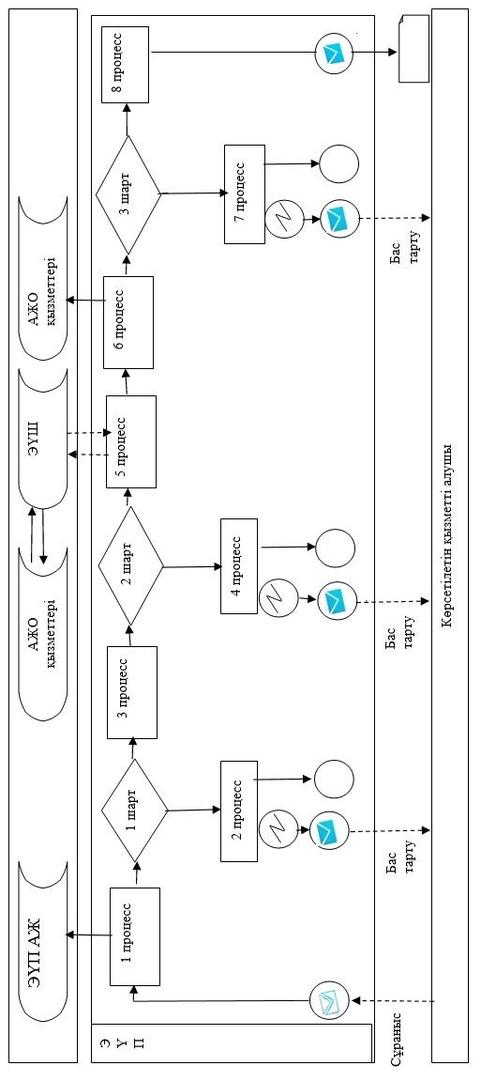

**Шартты белгілер:**

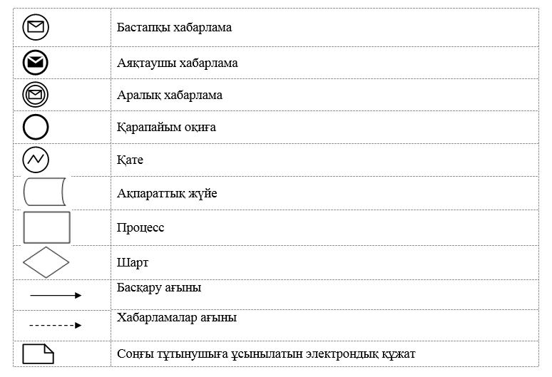

|  |  |
| --- | --- |
|  | "Дәрігерді үйге шақыру"  мемлекеттік қөрсетілген қызмет  регламентіне 2-қосымша |

**Мемлекеттік қызмет көрсетудің бизнес-процестерінің анықтамалығы**

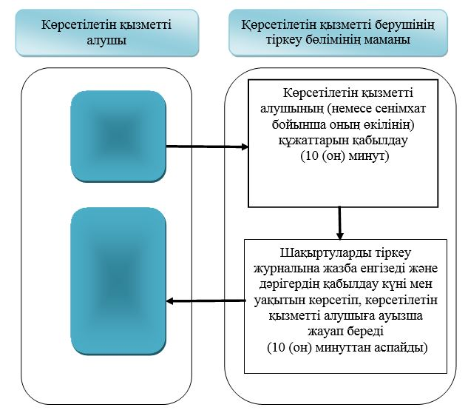

**Портал арқылы мемлекеттік қызмет көрсету кезінде мемлекеттік қызмет көрсетудің бизнес-процестерінің анықтамалығы**

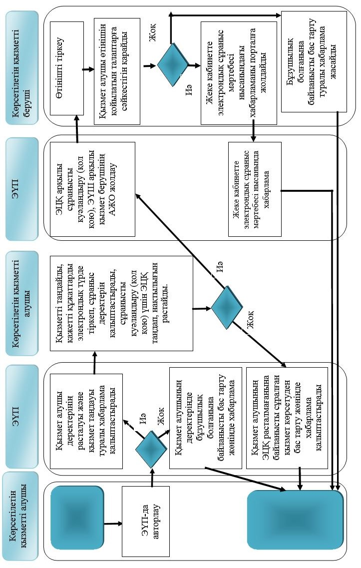

**Шартты белгілер:**

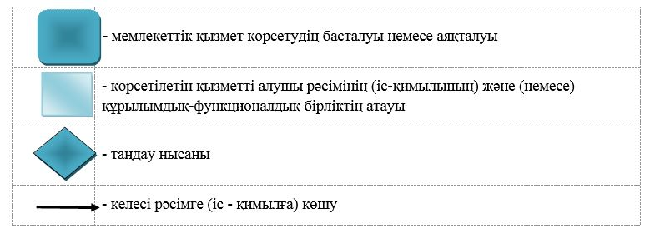

|  |  |
| --- | --- |
|  | Шығыс Қазақстан облысы  әкімдігінің  2015 жылғы "24" қарашадағы № 314 қаулысымен бекітілген |

**"Дәрігердің қабылдауына жазылу" мемлекеттік көрсетілетін қызмет регламенті**

**1. Жалпы ережелер**

      1. "Дәрігердің қабылдауына жазылу" мемлекеттік көрсетілетін қызметінің (бұдан әрі – мемлекеттік көрсетілетін қызмет) көрсетілетін қызметті берушісі медициналық-санитарлық алғашқы көмек көрсететін медициналық ұйымдар (бұдан әрі – көрсетілітін қызметті беруші) болып табылады.  
      Өтініштерді қабылдау және мемлекеттік қызмет көрсету нәтижелерін беру:  
      1) көрсетілетін қызметті беруші (көрсетілетін қызметті алушы тікелей немесе телефон байланысы арқылы жүгінген кезде);  
      2) www.egov.kz "электрондық үкімет" веб-порталы (бұдан әрі – портал) арқылы жүзеге асырылады.  
      2. Мемлекеттік қызмет көрсету нысаны: электрондық (ішінара автоматтандырылған) және (немесе) қағаз түрінде.  
      3. Мемлекеттік қызметті көрсету нәтижесі:  
      1) көрсетілетін қызметті берушіге тікелей немесе телефон байланысы арқылы жүгінген кезде – көрсетілетін қызметті берушінің шақыруларды алдын-ала жазу журналында жазылу және дәрігердің қабылдау кестесіне (бұдан әрі – кесте) сәйкес дәрігердің қабылдау күнін, уақытын көрсете отырып, ауызша жауап беру;  
      2) порталға электронды форматта жүгінген кезде – жеке кабинетінде электрондық өтінім мәртебесі түрінде хабарлама.  
      Бұл ретте мемлекеттік қызмет көрсетуге сұраныс қабылданғаннан кейін көрсетілетін қызметті алушыға белгіленген уақытта медициналық көмек көрсетіледі.   
      Тікелей немесе телефон байланысы арқылы, сондай-ақ порталда электрондық форматта жүгінген кезде мемлекеттік көрсетілетін қызметті таңдағанда көрсетілетін қызметті алушыға кестеге сәйкес дәрігердің бос уақытын таңдауға мүмкіндік беріледі.  
      Мемлекеттік қызмет көрсету нәтижесін ұсыну нысаны: электрондық және қағаз түрінде.

**2. Мемлекеттік қызмет көрсету процесінде көрсетілетін қызметті берушінің құрылымдық бөлімшелерінің (қызметкерлердің) іс-қимыл тәртібінің сипаттамасы**

      4. Мемлекеттік қызметті көрсету бойынша іс-кимылды бастауға Қазақстан Республикасы Денсаулық сақтау және әлеуметтік даму министрінің 2015 жылғы 27 сәуірдегі № 272 (Нормативтік құқықтық актілерді мемлекеттік тіркеу тізілімінде тіркелген нөмірі 11304) бұйрығымен бекітілген "Дәрігердің қабылдауына жазылу" мемлекеттік көрсетілетін қызмет стандартының (бұдан әрі – стандарт) 9 тармағында көзделген құжаттары болған жағдайда көрсетілетін қызметті алушының (немесе сенімхат бойынша оның өкілінің) көрсетілетін қызметті берушіге тікелей жүгінуі немесе телефон байланысы арқылы жүгінуі немесе көрсетілетін қызметті алушының ЭЦҚ куәландырған электрондық құжат нысанындағы жеке кабинеттегі сұранысы негіз болып табылады.  
      4-1. Көрсетілетін қызметті алушының мемлекеттік көрсетілетін қызметті алу үшін ұсынған құжаттарының және (немесе) олардағы деректердің (мәліметтердің) дұрыс еместігінің анықталуы мемлекеттік қызметті көрсетуден бас тарту үшін негіз болып табылады.  
      Регламент 4-1-тармақпен толықтырылды - Шығыс Қазақстан облысы әкімдігінің 12.12.2017 № 339 қаулысымен (алғашқы ресми жарияланған күнінен кейін күнтізбелік он күн өткен соң қолданысқа енгізіледі).  
      5. Мемлекеттік қызмет көрсетудің процесінің құрамына кіретін рәсімдердің ( іс- қимылдар ) мазмұны, орындалу ұзақтығы:  
      1 – іс -қимыл - көрсетілетін қызметті алушының (немесе сенімхат бойынша оның өкілінің) құжаттарын қабылдау. Орындалу ұзақтығы – 10 (он) минут;  
      2 – іс-қимыл - дәрігердің қабылдауына алдын-ала жазылу журналына жазба енгізу және кестеге сәйкес дәрігердің қабылдау күні, уақыты көрсетіліп, ауызша жауап беру. Орындалу ұзақтығы – 10 (он) минуттан аспайды.  
      Көрсетілетін қызметті алушы (тікелей немесе телефон байланысы арқылы) көрсетілетін қызметті берушіге құжаттарды тапсырған сәттен бастап мемлекттік қызмет көрсету мерізімі – 10 (он) минуттан аспайды.  
      6. Осы Регламенттің 5 тармағында көрсетілген 1 - іс-қимыл бойынша мемлекеттік көрсетілетін қызметтің нәтижесі көрсетілетін қызметті алушының (немесе сенімхат бойынша оның өкілінің) құжаттарын қабылдау болып табылады, ол 2 – іс-қимылды орындауды бастау үшін негіз болады. Осы Регламенттің 5 тармағында көрсетілген 2 – іс-қимылдың нәтижесі дәрігердің қабылдауына алдын-ала жазылу журналында жазба енгізу және кестеге сәйкес дәрігердің қабылдау күні, уақыты көрсетіліп, ауызша жауап беру болып табылады.

**3. Мемлекеттік көрсетілетін қызмет процесiнде қызмет берушінің құрылымдық бөлімшелерінің (қызметкерлерінің) өзара іс-қимыл тәртiбiн сипаттау**

      7. Мемлекеттік қызмет көрсету процесіне қатысатын көрсетілетін қызметті берушінің құрылымдық бөлімшелерінің (қызметкерлерінің) тізілімі:  
      көрсетілетін қызметті берушінің тіркеу бөлімінің маманы.  
      8. Мемлекеттік қызмет көрсету үшін қажетті рәсімдердің (іс- қимылдардың) сипаттамасы:  
      1 – іс-қимыл - көрсетілетін қызметті берушінің тіркеу бөлімінің маманы стандарттың 9 тармағына сәйкес көрсетілетін қызметті алушының (немесе сенімхат бойынша оның өкілінің) құжаттарын қабылдайды. Орындалу ұзақтығы – 10 (он) минут;  
      2 – іс-қимыл – көрсетілетін қызметті берушінің тіркеу бөлімінің маманы дәрігердің қабылдауына алдын-ала жазылу журналына жазба енгізеді, содан кейін кестеге сәйкес дәрігердің қабылдау күнін, уақытын көрсетіп, ауызша жауап береді. Орындалу ұзақтығы – 10 (он) минуттан аспайды.

**4. Халыққа қызмет көрсету орталығымен және (немесе) басқа да қызмет берушілермен өзара іс-қимыл тәртібінің, сондай-ақ мемлекеттік көрсетілетін қызмет көрсету процесінде ақпараттық жүйелерді қолдану тәртібінің сипаттамасы**

      9. Портал арқылы мемлекеттік қызмет алу кезінде көрсетілетін қызметті беруші мен көрсетілетін қызметті алушының жүгіну және рәсімдер (іс-қимылдар) реттілігінің тәртібі:  
      1) көрсетілетін қызметті алушы (немесе сенімхат бойынша оның өкілі) жеке сәйкестендіру нөмірі (бұдан әрі – ЖСН) және парольдің (порталда тіркелмеген қызмет алушылар үшін жүргізіледі) көмегімен порталда тіркелуді жүзеге асырады;   
      2) 1 – процесс - мемлекеттік қызметті алу үшін порталда көрсетілетін қызмет алушының (немесе сенімхат бойынша оның өкілі) ЖСН мен паролін енгізуі (авторлау процесі);  
      3) 1 – шарт - порталда ЖСН және пароль арқылы тіркелген көрсетілетін қызметті алушы туралы мәліметтердің нақтылығын тексеру;  
      4) 2 – процесс - көрсетілетін қызметті алушы туралы деректерде қателіктердің болуына байланысты порталда авторлаудан бас тарту туралы хабарлама қалыптастыру;  
      5) 3 – процесс - көрсетілетін қызметті алушының (немесе сенімхат бойынша оның өкілінің) осы Регламентте көрсетілген қызметті таңдауы, мемлекеттік қызмет көрсетуге сұраныс нысанын экранға шығару, оның кұрылымы мен нысанының талаптарын ескере отырып, нысанды толтыруы (деректерді енгізу), стандарттың 9 тармағында көрсетілген құжаттардың көшірмелерін сұраныс нысанына электрондық түрінде тіркеу, сондай-ақ көрсетілетін қызметті алушыға сұранысты қуәландыру (қол кою) үшін электрондық цифрлық қолтаңбаның (бұдан әрі – ЭЦҚ) тіркеу куәлігін таңдауы;  
      6) 2 – шарт - порталда ЭЦҚ-ның тіркеу куәлігінің әрекет ету мерзімін және тіркеу куәліктерінің қайтарылғандар (жойылғандар) тізімінде жоқтығын, сондай-ақ сәйкестіндіру деректерінің сәйкестігін тексеру;  
      7) 4 – процесс - көрсетілетін қызметті алушының ЭЦҚ деректерінің расталмауына байланысты, сұралып отырған қызметті көрсетуден бас тарту туралы хабарламаны қалыптастыру;  
      8) 5 – процесс - көрсетілетін қызметті берушінің ЭЦҚ арқылы мемлекеттік қызмет көрсету үшін сұранысты куәландыру және электрондық үкіметінің шлюзі (бұдан әрі – ЭҮШ) арқылы электрондық құжатты (сұрау салуды) қызмет автоматтандырылған жұмыс орнына (бұдан әрі – АЖО) өңдеу үшін жолдау;  
      9) 6 – процесс - электрондық құжатты көрсетілетін қызметті берушінің АЖО тіркеу;  
      10) 3 – шарт – көрсетілетін қызметті берушінің электрондық құжаттың мемлекеттік қызмет көрсету негіздеріне сәйкестігін тексеруі (өндеуі);  
      11) 7 – процесс - бұзушылықтың болуына байланысты сұралып отырған мемлекеттік қызмет қөрсетуден бас тарту туралы хабарламаны қалыптастыру;  
      12) 8 – процесс - көрсетілетін қызметті алушыға (немесе сенімхат бойынша оның өкіліне) жеке кабинетте электрондық сұраныс түрінде хабарлама беру.  
      Портал арқылы жүгінген кезде көрсетілген қызметті алушының көрсетілетін қызметті берушіге құжаттар тапсырғанынан кейін мемлекеттік қызмет көрсету мерзімі – 30 (отыз) минуттан аспайды.  
      10. Портал арқылы мемлекеттік қызмет алу кезінде көрсетілетін қызметті беруші мен және көрсетілетін қызметті алушының жүгіну және рәсімдер (іс-қимылдар) реттілігінің тәртібі осы Регламенттің 1-қосымшасына сәйкес ақпараттық жүйелердің функционалдық өзара іс-қимылдарының диаграммасында көрсетілген.   
      11. Мемлекеттік қызмет көрсету процесінде рәсімдер (іс-қимылдар) реттілігінің, көрсетілетін қызмет берушінің құрылымдық бөлімшелерінің (қызметкерлерінің) өзара іс-қимылдарының толық сипаттамасы және мемлекеттік қызмет көрсету процесінде ақпараттық жүйелерді қолдану тәртібінің сипаттамасы осы Регламентке 2-қосымшаға сәйкес мемлекеттік қызмет көрсетудің бизнес-процестерінің анықтамалығында көрсетілген. Мемлекеттік қызмет көрсетудің бизнес-процестерінің анықтамалығы "электрондық үкіметтің" веб-порталында, көрсетілетін қызметті берушінің интернет-ресурсында орналастырылған.

|  |  |
| --- | --- |
|  | "Дәрігердің қабылдауына  жазылу" мемлекеттік  көрсетілетін қызмет  регламентіне 1- қосымша |

**Портал арқылы мемлекеттік қызмет көрсетуге қатысатын ақпараттық жүйелердің функционалдық өзара іс-қимыл диаграммасы**

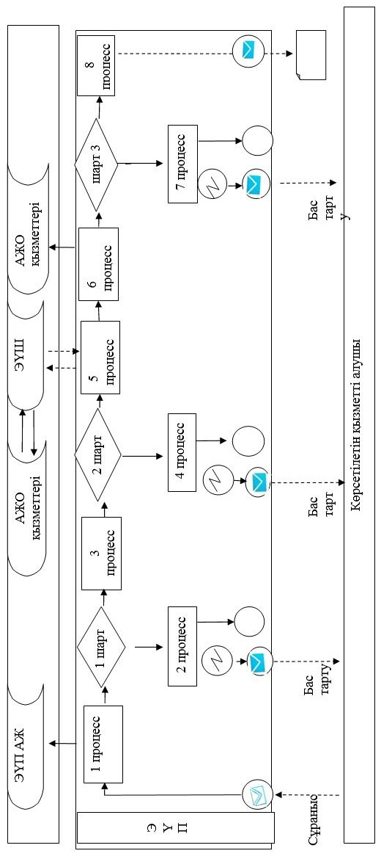

**Шартты белгілер:**

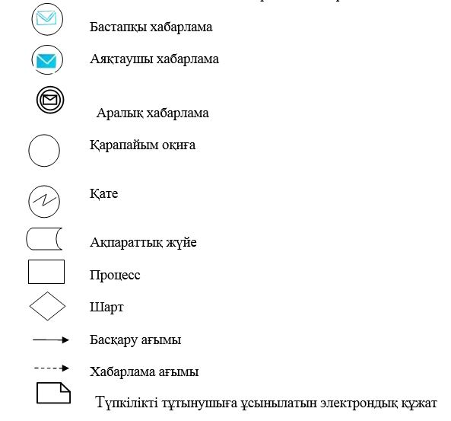

|  |  |
| --- | --- |
|  | "Дәрігердің қабылдауына  жазылу" мемлекеттік  көрсетілетін қызмет  регламентіне 2-қосымша |

**Мемлекеттік қызмет көрсетудің бизнес-процестерінің анықтамалығы**

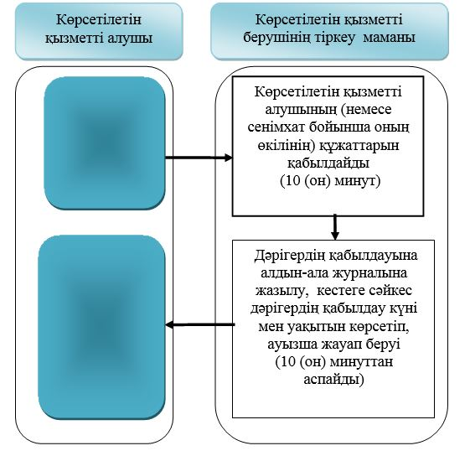

**Портал арқылы мемлекеттік қызмет көрсету кезінде мемлекеттік қызмет көрсетудің бизнес-процестерінің анықтамалығы**

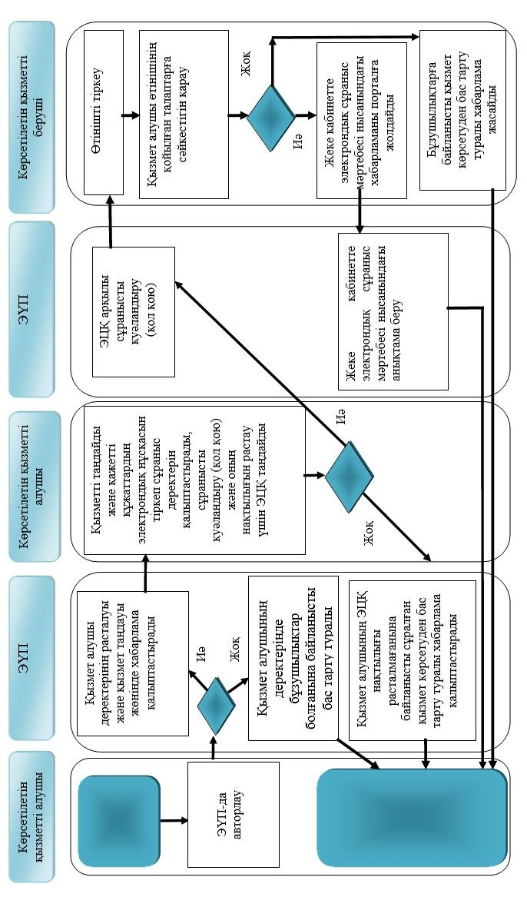

**Шартты белгілер:**

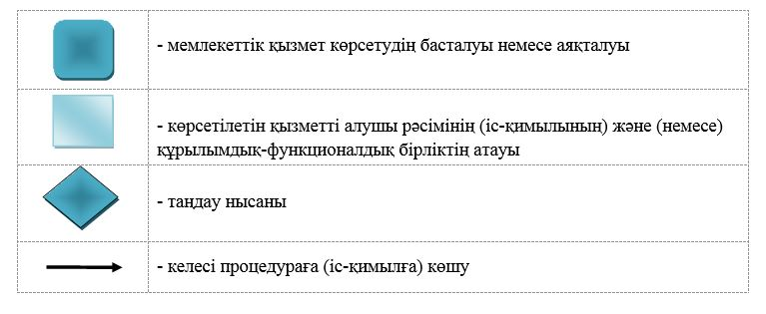

|  |  |
| --- | --- |
|  | Шығыс Қазақстан облысы  әкімдігінің 2015 жылғы  "24" қарашадағы № 314  қаулысымен бекітілген |

**"Медициналық-санитариялық алғашқы көмек көрсететін медициналық ұйымға бекіту" мемлекеттік көрсетілетін қызмет регламенті**

**1. Жалпы ережелер**

      1. "Медициналық-санитариялық алғашқы көмек көрсететін медициналық ұйымға бекіту" мемлекеттік көрсетілетін қызметінің (бұдан әрі – мемлекеттік көрсетілетін қызмет) көрсетілетін қызметті берушісі медициналық-санитариялық алғашқы көмек көрсететін медициналық ұйымдар (бұдан әрі – көрсетілетін қызметті беруші) болып табылады.   
      Өтініштерді қабылдау және мемлекеттік қызмет көрсету нәтижелерін беру:  
      1) көрсетілетін қызметті беруші (көрсетілетін қызметті алушы тікелей немесе телефон байланысы арқылы жүгінген кезде);  
      2) www.egov.kz "электрондық үкімет" веб-порталы (бұдан әрі – портал) арқылы жүзеге асырылады.  
      2. Мемлекеттік қызмет көрсету нысаны: электрондық (ішінара автоматтандырылған) және (немесе) қағаз түрінде.  
      3. Мемлекеттік қызметті көрсету нәтижесі - Қазақстан Республикасы Денсаулық сақтау және әлеуметтік даму министрінің 2015 жылғы 27 сәуірдегі № 272 (Нормативтік құқықтық актілерді мемлекеттік тіркеу тізілімінде тіркелген нөмірі 11304) бұйрығымен бекітілген "Медициналық-санитариялық алғашқы көмек көрсететін медициналық ұйымға бекіту" мемлекеттік көрсетілетін қызмет стандартының (бұдан әрі – стандарт) қосымшасына сәйкес тіркелу туралы қағаз түрінде (ерікті нысанда) немесе көрсетілетін қызметті алушының электрондық цифрлық қолтаңбасы (бұдан әрі – ЭЦҚ) қойылған электронды құжат нысанында хабарлама (талон).  
      Мемлекеттік қызмет көрсету нәтижесін ұсыну нысаны: электрондық және қағаз түрінде.

**2. Мемлекеттік қызмет көрсету процесінде көрсетілетін қызметті берушінің құрылымдық бөлімшелерінің (қызметкерлердің) іс-қимыл тәртібінің сипаттамасы**

      4. Мемлекеттiк көрсетілетін қызмет бойынша iс-қимылды бастауға көрсетiлетiн қызметті алушының (немесе сенімхат бойынша оның өкілінің) өтінішінің және стандарттың 9-тармағында көзделген құжаттарының немесе көрсетілетін қызметті алушының ЭЦҚ куәландырылған электрондық құжат нысанындағы сұранысының болуы негіз болып табылады.  
      4-1. Көрсетілетін қызметті алушының мемлекеттік көрсетілетін қызметті алу үшін ұсынған құжаттарының және (немесе) олардағы деректердің (мәліметтердің) дұрыс еместігінің анықталуы мемлекеттік қызметті көрсетуден бас тарту үшін негіз болып табылады.  
      Регламент 4-1-тармақпен толықтырылды - Шығыс Қазақстан облысы әкімдігінің 12.12.2017 № 339 қаулысымен (алғашқы ресми жарияланған күнінен кейін күнтізбелік он күн өткен соң қолданысқа енгізіледі).  
      5. Мемлекеттік қызмет көрсетудің процесінің құрамына кіретін рәсімдердің (іс-қимылдар) мазмұны, орындалу ұзақтығы:  
      1 – іс-қимыл – көрсетілетін қызметті алушының (немесе сенімхат бойынша оның өкілінің) құжаттарын қабылдау. Орындау ұзақтығы – 30 (отыз) минут;  
      2 – іс-қимыл - тіркелу туралы қағаз түрінде (ерікті нысанда) хабарлама (талон) беру. Орындалу ұзақтығы – 30 (отыз) минут.  
      Мемлекеттік қызмет көрсету мерзімі көрсетілетін қызметті алушының көрсетілетін қызметті берушіге құжаттарын тапсырған сәттен бастап – 1 (бір) жұмыс күні.  
      6. Осы регламенттің 5 тармағында көрсетілген 1 – іс-қимыл бойынша мемлекеттік көрсетілетін қызмет нәтижесі көрсетілетін қызметті алушының (немесе сенімхат бойынша оның өкілінің) құжаттарын қабылдау болып табылады, ол 2 - іс-қимылдын басталуына негіз болады. Осы регламенттің 5 тармағында көрсетілген 2 - іс-қимылдын нәтижесі тіркелу туралы қағаз түрінде (ерікті нысанда) хабарлама (талон) беру болып табылады.

**3. Мемлекеттік қызмет көрсету процесiндегі көрсетілетін қызмет берушінің құрылымдық бөлімшелерінің (қызметкерлердің) өзара іс-қимыл тәртiбiнiң сипаттамасы**

      7. Мемлекеттік қызмет көрсету процесіне қатысатын көрсетілетін қызметті берушінің құрылымдық бөлімшелерінің (қызметкерлерінің) тізілімі:  
      көрсетілетін қызметті берушінің статистикалық кабинетінің маманы.   
      8. Мемлекеттік қызмет көрсету үшін қажетті рәсімдердің (іс- қимылдардың) сипаттамасы:  
      1 – іс-қимыл – көрсетілетін қызметті берушінің статистикалық кабинетінің маманы стандарттың 9 тармағында көзделген құжаттар тізбесіне сәйкес көрсетілетін қызметті алушыдан (немесе сенімхат бойынша оның өкілінен) құжаттарын қабылдайды. Орындалу ұзақтығы – 30 (отыз) минут;  
      2 – іс-қимыл – көрсетілетін қызметті берушінің статистикалық кабинетінің маманы көрсетілетін қызметті алушыға (немесе сенімхат бойынша оның өкіліне) тіркелу туралы қағаз түрінде (ерікті нысанда) хабарлама (талон) береді. Орындалу ұзақтығы – 30 (отыз) минут.

**4. Халыққа қызмет көрсету орталығымен және (немесе) өзге де қызмет берушілермен өзара іс-қимыл тәртібінің, сондай-ақ мемлекеттік көрсетілетін қызмет процесінде ақпараттық жүйелерді қолдану тәртібінің сипаттамасы**

      9. Портал арқылы мемлекеттік көрсетілетін қызметті алу кезінде көрсетілетін қызметті берушінің және көрсетілетін қызметті алушының жүгіну және рәсімдер (іс-қимылды) өткізу реттілігінің тәртібі:  
      1) көрсетілетін қызметті алушы (немесе сенімхат бойынша оның өкілі) жеке сәйкестендіру нөмірі (бұдан әрі – ЖСН) және парольдің көмегімен порталда тіркелуді жүзеге асырады;  
      2) 1 – процесс – көрсетілетін қызметті алушының (немесе сенімхат бойынша оның өкілінің) мемлекеттік көрсетілетін қызметті алу үшін порталда ЖСН мен парольді енгізу (авторлау процесі);  
      3) 1 – шарт - ЖСН және пароль арқылы тіркелген көрсетілетін қызметті алушы туралы деректердің түпнұсқалығын порталда тексеру;  
      4) 2 – процесс – көрсетілетін қызметті алушының деректерінде бұзушылықтардың болуына байланысты порталмен авторландырудан бас тарту туралы хабарлама қалыптастыру;  
      5) 3 – процесс – көрсетілетін қызметті алушының (немесе сенімхат бойынша оның өкілінің) осы Регламентте көрсетілген қызметті таңдауы, мемлекеттік қызмет көрсету үшін сұраныс нысанын экранға шығару және оның көрсетілетін қызметті алушының кұрылымын және көрсетілетін қызметті алушының (немесе сенімхат бойынша оның өкілінің) нысанды оның құрылымдық және пішіндік талаптарын ескере отырып толтыруы (деректерді енгізуі), сұраным нысанына стандарттың 9 тармағында көрсетілген құжаттардың көшірмелерін электрондық түрде қоса тіркеуі, сондай-ақ көрсетілетін қызметті алушының сұранысты куәландыру (қол қою) үшін ЭЦҚ-ның тіркеу куәлігін тандауы;  
      6) 2 – шарт - порталда ЭЦҚ-ның тіркеу куәлігінің әрекет ету мерзімін және қайтарылған (жойылған) тіркеу куәліктер тізімінде болмауын, сондай-ақ сәйкестіндіру деректерінің сәйкестігін тексеру;  
      7) 4 – процесс - көрсетілетін қызметті алушының ЭЦҚ түпнұсқалығы расталмауына байланысты, сұратылған мемлекеттік көрсетілетін қызметтен бас тарту туралы хабарлама қалыптастыру;  
      8) 5 – процесс - мемлекеттік қызметті көрсету үшін көрсетілетін қызметті алушының ЭЦҚ көмегімен сұранымды куәландыру және электрондық құжатты (сұранымды) өңдеу үшін "электрондық үкіметтің" шлюзі арқылы (бұдан әрі – ЭҮШ) көрсетілетін қызметті берушінің автоматтандырылған жұмыс орнына (бұдан әрі – АЖО) жіберу;  
      9) 6 – процесс - электрондық құжатты көрсетілетін қызметті берушінің АЖО-да тіркеу;  
      10) 3 – шарт – көрсетілетін қызметті берушінің электрондық құжаттың мемлекеттік қызмет көрсету негіздеріне сәйкестігін тексеруі (өндеуі);  
      11) 7 – процесс - бұзушылықтың болуына байланысты сұратылған мемлекеттік қөрсетілетін қызметтен бас тарту туралы хабарлама қалыптастыру;  
      12) 8 – процесс - көрсетілетін қызметті алушыға (немесе сенімхат бойынша оның өкіліне) қызмет берушінің ЭЦҚ-мен куәландырылған электрондық құжат түріндегі анықтаманы (талонды) беру.  
      Портал арқылы жүгіну кезінде мемлекеттік қызмет көрсету мерзімі көрсетілетін қызметті алушының көрсетілетін қызметті берушіге құжаттар тапсырған сәттен бастап – 1 (бір) жұмыс күні.   
      10. Портал арқылы мемлекеттік қызмет көрсету кезінде жүгіну тәртібі және көрсетілетін қызметті беруші мен көрсетілетін қызметті алушы рәсімдерінің (іс-қимылдарының) реттілігі осы Регламенттің 1 қосымшасына сәйкес мемлекеттік қызмет көрсетуге қатысатын ақпараттық жүйелердің функционалдық өзара іс-қимыл диаграммасында көрсетілген.  
      11. Мемлекеттік қызмет көрсету процесінде рәсімдер (іс-қимылдар) реттілігінің, көрсетілетін қызмет берушінің құрылымдық бөлімшелерінің (қызметкерлерінің) өзара іс-қимылдарының толық сипаттамасы және мемлекеттік қызмет көрсету процесінде ақпараттық жүйелерді қолдану тәртібінің сипаттамасы осы Регламентке 2-қосымшаға сәйкес мемлекеттік қызмет көрсетудің бизнес-процестерінің анықтамалығында көрсетілген. Мемлекеттік қызмет көрсетудің бизнес-процестерінің анықтамалығы "электрондық үкіметтің" веб-порталында, көрсетілетін қызметті берушінің интернет-ресурсында орналастырылған.

|  |  |
| --- | --- |
|  | "Медициналық-санитариялық  алғашқы көмек көрсететін  медициналық ұйымға бекіту"  мемлекеттік көрсетілетін қызмет  регламентіне 1-қосымша |

**Портал арқылы мемлекеттік қызмет көрсетуге қатысатын ақпараттық жүйелердің функционалдық өзара іс-қимыл диаграммасы**

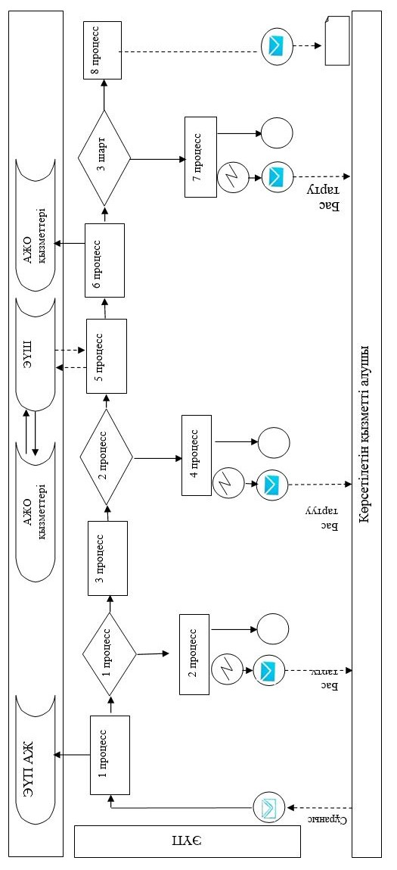

**Шартты белгілер:**

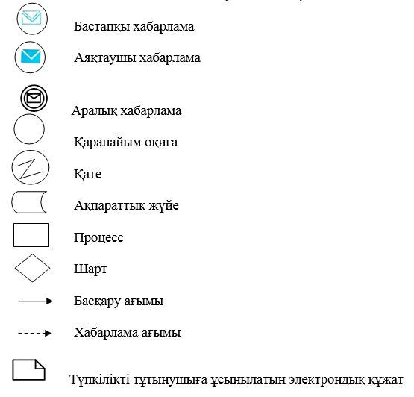

|  |  |
| --- | --- |
|  | "Медициналық-санитариялық  алғашқы көмек көрсететін  медициналық ұйымға бекіту"  мемлекеттік көрсетілетін қызмет  регламентіне 2-қосымша |

**Мемлекеттік қызмет көрсетудің бизнес-процестерінің анықтамалығы**

**1) көрсетілетін қызметті беруші арқылы мемлекеттік қызметті көрсету кезінде**

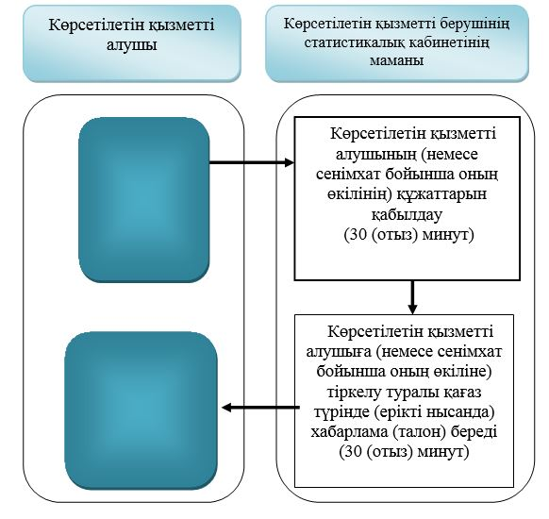

**2) портал арқылы мемлекеттік қызметті көрсету кезінде**

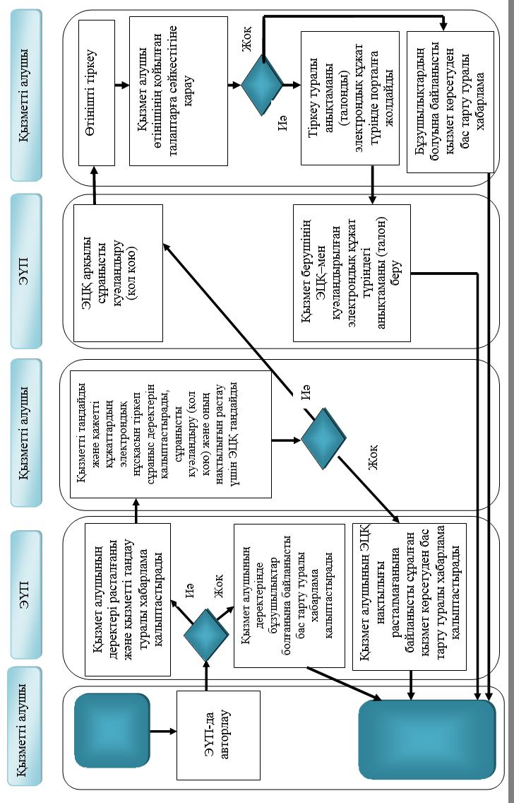

**Шартты белгілер:**

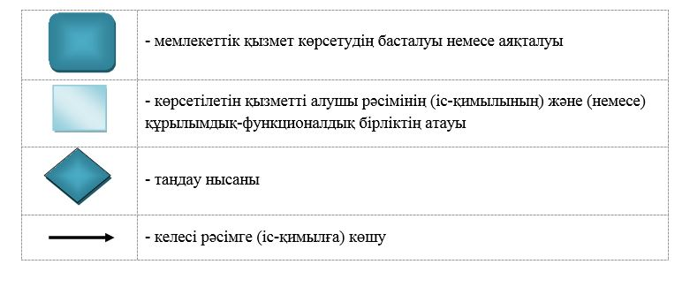

|  |  |
| --- | --- |
|  | Шығыс  Қазақстан облысы әкімдігінің  2015 жылғы "24" қарашадағы № 314 қаулысымен бекітілген |

**"АИТВ-инфекциясының болуына ерікті анонимді және міндетті құпия медициналық тексерілу" мемлекеттік көрсетілетін қызмет регламенті**

**1. Жалпы ережелер**

      1. "АИТВ-инфекциясының болуына ерікті анонимді және міндетті құпия медициналық тексерілу" мемлекеттік көрсетілетін қызметінің (бұдан әрі – мемлекеттік көрсетілетін қызмет) көрсетілетін қызметті берушісі медициналық-санитариялық алғашқы көмек көрсететін ұйымдар, ЖИТС-тың профилактикасы және оған қарсы күрес жөніндегі орталығы (бұдан әрі – қызметті беруші) болып табылады.  
      Өтініштерді қабылдау және мемлекеттік қызметті көрсету нәтижелерін беру көрсетілетін қызметті беруші арқылы жүзеге асырылады.  
      2. Мемлекеттік қызмет көрсету нысаны: қағаз түрінде.  
      3. Мемлекеттік қызмет көрсету нәтижесі – Қазақстан Республикасы Денсаулық сақтау және әлеуметтік даму министрінің 2015 жылғы 27 сәуірдегі № 272 бұйрығымен (Нормативтік құқықтық актілерді мемлекеттік тіркеу тізілімінде тіркелген нөмірі 11304) бекітілген "АИТВ-инфекциясының болуына ерікті анонимді және міндетті құпия медициналық тексерілу" мемлекеттік көрсетілетін қызмет стандартының (бұдан әрі – стандарт) қосымшасына сәйкес мемлекеттік көрсетілетін қызметтің теріс нәтижесін растайтын, адамның иммун тапшылығының вирусына антиденелерді зерттеу туралы анықтама-сертификат.  
      Анықтама берілген сәтінен бастап 3 (үш) ай бойы жарамды.  
      Зерттеп-қарау нәтижесі теріс болған жағдайда, мемлекеттік қызметті көрсету нәтижесі көрсетілетін қызметті алушының қолына беріледі.  
      Алғашқы оң нәтижені алу кезінде көрсетілетін қызметті беруші адамның иммун тапшылығы вирусына антиденелердің (бұдан әрі – АИТВ) болуына қайта тестілеу үшін қан алуды қамтамасыз етеді.  
      Зерттеп-қарау нәтижесі нақты оң болған жағдайда ЖИТС орталығының мамандары психоәлеуметтік кеңес өткізеді, сақтану шаралары, медициналық көмек көрсету тәртібі, басқаларға жұқтырған жағдайда әкімшілік және қылмыстық жауапкершілікке алынатындығы туралы түсіндіріледі.  
      Кәмелетке толмаған және әрекетке қабілетсіз тұлғаларға кеңес олардың заңды өкілдерінің қатысуымен беріледі.

**2. Мемлекеттік қызметті көрсету процесінде көрсетілетін қызметті берушінің құрылымдық бөлімшелерінің (қызметкерлерінің) іс-қимыл тәртібін сипаттау**

      4. Мемлекеттiк көрсетілетін қызмет бойынша iс-қимылды бастауға стандарттың бұйрығымен көзделген құжаттар тізбесі болған жағдайда, көрсетілетін қызметті алушының көрсетілетін қызметті берушіге тікелей жүгінуі негіз болады.  
      4-1. Көрсетілетін қызметті алушының мемлекеттік көрсетілетін қызметті алу үшін ұсынған құжаттарының және (немесе) олардағы деректердің (мәліметтердің) дұрыс еместігінің анықталуы мемлекеттік қызметті көрсетуден бас тарту үшін негіз болып табылады.  
      Регламент 4-1-тармақпен толықтырылды - Шығыс Қазақстан облысы әкімдігінің 12.12.2017 № 339 қаулысымен (алғашқы ресми жарияланған күнінен кейін күнтізбелік он күн өткен соң қолданысқа енгізіледі).  
      5. Мемлекеттiк көрсетілетін қызмет процесiнiң құрамына кiретiн iс-қимылдардың мазмұны, орындалу ұзақтығы:   
      1) көрсетілетін қызметті алушының облыстың ЖИТС-тың профилактикасы және оған қарсы күрес жөніндегі орталығына жүгінуі кезінде (бұдан әрі – ЖИТС Орталығы):  
      1 – іс-қимыл – көрсетілетін қызметті алушының құжаттар топтамасын қабылдау. Орындалу ұзақтығы 5 (бес) минут;  
      1 – шарт – АИТВ-инфекциясының болуына міндетті құпия медициналық тексерілу қызметін алу кезінде – жеке басын куәландыратын құжат;   
      АИТВ-инфекциясының болуына ерікті анонимді медициналық тексерілу қызметін алу кезінде құжаттар талап етілмейді – жеке код беріледі;  
      2 – іс-қимыл – АИТВ-ға психо-әлеуметтік кеңес беруді есепке алу журналына (бұдан әрі ПӘК журналы) тіркеумен АИТВинфекциясы мәселелері бойынша міндетті тестіге дейінгі кеңес беру. Орындалу ұзақтығы 20 (жиырма) минут;  
      3 – іс-қимыл зерттеу үшін қан алуды қан алу журналына тіркеумен жүзеге асыру. Орындалу ұзақтығы 15 (он бес) минут;  
      4 – іс-қимыл – иммундық ферменттік талдау (бұдан әрі ИФТ) әдісімен зерттеу. Орындалу ұзақтығы 1 (бір) жұмыс күні;  
      2 – шарт – ИФТ әдісімен АИТВ-ға антиденелердің болуына тексеруде бастапқы теріс нәтиже жағдайында;  
      5 – іс-қимыл ПӘК журналына тіркеумен міндетті тестіден кейінгі кеңес өткізу және мемлекеттік көрсетілетін қызмет нәтижесін беру. Орындалу ұзақтығы 20 (жиырма) минут;  
      3 – шарт АИТВ-ға антиденелердің болуын тексеруде алғашқы оң нәтиже жағдайында;  
      6 – іс-қимыл басқа өндірістік серияның немесе басқа өндірушінің тестілеу-жүйесінде қан сарысуына қосымша зерттеу жүргізу. Орындалу ұзақтығы – 1 (бір) жұмыс күні;  
      4 – шарт ИФТ әдісімен АИТВ-ға антиденелердің болуына тексеруде бастапқы теріс нәтиже жағдайында;  
      7 – іс-қимыл ПӘК журналына тіркеумен міндетті тестіден кейінгі кеңес өткізу және мемлекеттік көрсетілетін қызмет нәтижесін беру. Орындалу ұзақтығы – 20 (жиырма) минут;  
      5 – шарт – ИФТ-ның оң нәтижесінің қайталануы жағдайында;  
      8 – іс-қимыл Қазақстан Республикасы Үкіметінің 2011 жылғы 3 қарашадағы № 1280 қаулысымен бекітілген Клиникалық және эпидемиологиялық айғақтар бойынша адамдарды АИТВ-инфекциясының болуына медициналық тексеру қағидаларына (бұдан әрі – Қағида) сәйкес, екінші қан сарысуын зерттеу үшін комиссиялық қан алу. Орындалу ұзақтығы – 15 (он бес) минут;  
      9 – іс-қимыл басқа өндірістік серияның немесе басқа өндірушінің тестілеу-жүйесінде қан сарысуын қосымша зерттеу жүргізу. Орындалу ұзақтығы – 1 (бір) жұмыс күні;  
      6 – шарт АИТВ-ға антиденелердің болуына тексеруде теріс нәтиже жағдайында;  
      10 – іс-қимыл ПӘК журналына тіркеумен міндетті тестіден кейінгі кеңес жүргізу және мемлекеттік көрсетілетін қызмет нәтижесін беру. Орындалу ұзақтығы – 20 (жиырма) минут;  
      7 – шарт ИФТ-ның оң нәтижесінің қайталануы жағдайында;  
      11 – іс-қимыл Қағидаға сәйкес ИФТ және иммундық блотинг (бұдан әрі ИБ) әдісімен қайталап бақылау үшін Қазақстан Республикасы Денсаулық сақтау және әлеуметтік даму министрлігі "ЖИТС-тың профилактикасы және оған қарсы күрес жөніндегі Республикалық орталығы" (бұдан әрі – ЖИТС РО) мемлекеттік мекемесінің диагностикалық зертханасына қан сарысуын жеткізу. Орындалу ұзақтығы – 7 (жеті) жұмыс күнінен аспайды;  
      12 – іс-қимыл – ИФТ және ИБ әдісімен зерттеу. Орындалу ұзақтығы 2 (екі) жұмыс күні;  
      13 – іс-қимыл ЖИТС РО-ның диагностикалық зертханасынан нәтижені алу. Орындалу ұзақтығы – 2 (екі) жұмыс күнінен аспайды;  
      8 – шарт – АИТВ-ға антиденелердің болуына тексеруде теріс нәтиже жағдайында;  
      14 – іс-қимыл ПӘК журналына тіркеумен міндетті тестіден кейінгі кеңес жүргізу және мемлекеттік көрсетілетін қызмет нәтижесін беру. Орындалу ұзақтығы – 20 (жиырма) минут;  
      9 – шарт – ИБ әдісімен АИТВ-ға антиденелерінің болуына тексеруде оң нәтиже жағдайында;  
      15 – іс-қимыл - ЖИТС орталығының мамандары психоәлеуметтік кеңес өткізеді, сақтану шаралары, медициналық көмек көрсету тәртібі, басқаларға жұқтырған жағдайда әкімшілік және қылмыстық жауапкершілікке алынатындығы туралы түсіндіріледі. Орындалу ұзақтығы – 1 (бір) жұмыс күні ішінде.  
      2) көрсетілетін қызметті алушы медициналық санитариялық алғашқы көмек көрсететін медициналық ұйымға жүгінуі кезінде (бұдан әрі МСАК медициналық ұйымы):  
      1 – іс-қимыл көрсетілетін қызметті алушының құжаттар топтамасын қабылдау. Орындалу ұзақтығы 5 (бес) минут;  
      1 – шарт – АИТВ-инфекциясының болуына міндетті құпия медициналық тексеру қызметін алу кезінде – жеке басын куәландыратын құжат.  
      АИТВ-инфекциясының болуына ерікті анонимді медициналық тексеру қызметін алу кезінде құжаттар талап етілмейді - дербес код беріледі;  
      2 – іс-қимыл – ПӘК журналына тіркеумен АИТВ-инфекциясы мәселелері бойынша міндетті тестіге дейінгі кеңес беру. Орындалу ұзақтығы 20 (жиырма) минут;  
      3 – іс-қимыл қан алуды зерттеу үшін қан алу журналына тіркеумен жүзеге асыру. Орындалу ұзақтығы – 15 (он бес) минут;  
      4 – іс-қимыл ЖИТС Орталығының диагностикалық зертханасына қан үлгілерін зерттеу үшін жеткізу. Орындалу ұзақтығы 1 (бір) жұмыс күні ішінде;  
      5 – іс-қимыл ИФТ әдісімен зерттеу. Орындалу ұзақтығы – 1 (бір) жұмыс күні;  
      2 – шарт – ИФТ әдісімен АИТВ-ға антиденелердің болуына зерттеуде бастапқы теріс нәтиже жағдайында;  
      6 – іс-қимыл – МСАК -ның медициналық ұйымы ЖИТС Орталығының диагностикалық зертханасынан зерттеу нәтижелерін алады. Орындалу ұзақтығы – 1 (бір) жұмыс күні ішінде;  
      7 – іс-қимыл ПӘК журналына тіркеумен міндетті тестіден кейінгі кеңес жүргізу және мемлекеттік көрсетілетін қызмет нәтижесін беру. Орындалу ұзақтығы – 20 (жиырма) минут;  
      3 – шарт – АИТВ-ға антиденелердің болуына зерттеуде бастапқы оң нәтиже жағдайында;  
      8 – іс-қимыл басқа өндірістік серияның немесе басқа өндірушінің тестілеу-жүйесінде қан сарысуын қосымша зерттеу жүргізу. Орындалу ұзақтығы – 1 (бір) жұмыс күні;  
      4 – шарт ИФТ әдісімен АИТВ-ға антиденелердің болуына зерттеуде теріс нәтиже жағдайында;  
      9 – іс-қимыл – МСАК-ның медициналық ұйымы ЖИТС Орталығының диагностикалық зертханасынан зерттеу нәтижелерін алады. Орындалу ұзақтығы – 1 (бір) жұмыс күні ішінде;  
      10 – іс-қимыл ПӘК журналына тіркеумен міндетті тестіден кейінгі кеңес жүргізу және мемлекеттік көрсетілетін қызмет нәтижесін беру. Орындалу ұзақтығы – 20 (жиырма) минут;  
      5 – шарт – ИФТ-ның оң нәтижесінің қайталануы жағдайында;  
      11 – іс-қимыл Қағидаға сәйкес екінші қан сарысуын зерттеу үшін комиссиялық қан алу. Орындалу ұзақтығы 15 (он бес) минут;  
      12 – іс-қимыл ЖИТС Орталығының диагностикалық зертханасына қан үлгілерін зерттеу үшін жеткізу. Орындалу ұзақтығы 1 (бір) жұмыс күні ішінде;  
      13 – іс-қимыл басқа өндірістік серияның немесе басқа өндірушінің тестілеу-жүйесінде қан сарысуын қосымша зерттеу жүргізу. Орындалу ұзақтығы – 1 (бір) жұмыс күні;  
      6 – шарт АИТВ-ға антиденелердің болуына зерттеуде теріс нәтиже жағдайында;  
      14 – іс-қимыл – МСАК-ның медициналық ұйымы ЖИТС Орталығынан зерттеу нәтижелерін алады. Орындалу ұзақтығы – 1 (бір) жұмыс күні ішінде;  
      15 – іс-қимыл ПӘК журналына тіркеумен міндетті тестіден кейінгі кеңес жүргізу және мемлекеттік көрсетілетін қызмет нәтижесін беру. Орындалу ұзақтығы – 20 (жиырма) минут;  
      7 – шарт – ИФТ-ның оң нәтижесінің қайталануы жағдайында;  
      16 – іс-қимыл Қағидаға сәйкес ИФТ және ИБ әдісімен қайталап бақылау үшін ЖИТС РО диагностикалық зертханасына қан сарысуын жеткізу. Орындалу ұзақтығы – 7 (жеті) жұмыс күнінен аспайды;  
      17 – іс-қимыл – ИФТ және ИБ әдісімен зерттеу. Орындалу ұзақтығы 2 (екі) жұмыс күні;  
      18 – іс-қимыл ЖИТС РО диагностикалық зертханасынан нәтижені алу. Орындалу ұзақтығы – 2 (екі) жұмыс күнінен аспайды;  
      8 – шарт – АИТВ-ға антиденелердің болуына зерттеуде теріс нәтиже жағдайында;  
      19 – іс-қимыл – МСАК-ның медициналық ұйымы ЖИТС Орталығынан зерттеу нәтижелерін алады. Орындалу ұзақтығы – 1 (бір) жұмыс күні ішінде;  
      20 – іс-қимыл ПӘК журналына тіркеумен міндетті тестіден кейінгі кеңес жүргізу және мемлекеттік көрсетілетін қызмет нәтижесін беру. Орындалу ұзақтығы – 20 (жиырма) минут;  
      9 – шарт ИБ әдісімен АИТВ-ға антиденелерінің болуына зерттеуде оң нәтиже жағдайында;  
      21 – іс-қимыл - ЖИТС орталығының мамандары психоәлеуметтік кеңес өткізеді, сақтану шаралары, медициналық көмек көрсету тәртібі, басқаларға жұқтырған жағдайда әкімшілік және қылмыстық жауапкершілікке алынатындығы туралы түсіндіріледі. Орындалу ұзақтығы – 1 (бір) жұмыс күні ішінде.  
      Көрсетілетін қызметті алушы көрсетілетін қызметті берушіге құжаттар топтамасын тапсырған сәттен бастап мемлекеттік көрсетілетін қызмет мерзімі:  
      зерттеп-қараудың теріс нәтижесі жағдайында – 3 (үш) жұмыс күні;  
      зерттеп-қараудың оң нәтижесі жағдайында – 20 (жиырма) жұмыс күні.  
      6. Осы Регламенттің 5 тармағының 1) тармақшасында көрсетілген 1-ші іс-қимыл бойынша мемлекеттiк көрсетілетін қызметтің нәтижесi көрсетілетін қызметті алушының құжаттар топтамасын қабылдау болып табылады, ол 2-ші іс-қимылды орындауды бастау үшiн негiз болады. Осы Регламенттің 5 тармағының 1) тармақшасында көрсетілген 2-ші іс-қимылдың нәтижесi міндетті тестіге дейінгі кеңес беру және журналға тіркеу болады, ол 3-ші іс-қимылды орындауды бастау үшiн негiз болады. Осы Регламенттің 5 тармағының 1) тармақшасында көрсетілген 3-ші іс-қимылдың нәтижесi көрсетілетін қызметті алушыдан қан алу жүргізу және журналға тіркеу болады, ол 4-ші іс-қимылды орындауды бастау үшiн негiз болады. Осы Регламенттің 5 тармағының 1) тармақшасында көрсетілген 4-ші іс-қимылдың нәтижесi АИТВ-ға антиденелердің болуына ИФТ әдісімен зерттеу болады, ол 5-ші іс-қимылды орындауды бастау үшiн негiз болады. Осы Регламенттің 5 тармағының 1) тармақшасында көрсетілген 5-ші іс-қимылдың нәтижесi зерттеудің бастапқы теріс нәтижесі жағдайында мемлекеттік көрсетілетін қызмет нәтижесін беру болады. Осы Регламенттің 5 тармағының 1) тармақшасында көрсетілген 6-шы іс-қимылдың нәтижесi зерттеудің бастапқы оң нәтижесі жағдайында басқа өндірістік серияның немесе басқа өндірушінің тестілеу-жүйесінде қан сарысуын қосымша зерттеу болады, ол 7-ші іс-қимылды орындауды бастау үшiн негiз болады. Регламенттің 5 тармағының 1) тармақшасында көрсетілген 7-ші іс-қимылдың нәтижесi зерттеудің теріс нәтижесі жағдайда мемлекеттік көрсетілетін қызмет нәтижесін беру болады. Регламенттің 5 тармағының 1) тармақшасында көрсетілген 8-ші іс-қимылдың нәтижесi қайталап зерттеу үшін комиссиялық қан алу болады, ол 9-шы іс-қимылды орындауды бастау үшiн негiз болады. Регламенттің 5 тармағының 1) тармақшасында көрсетілген 9-шы іс-қимылдың нәтижесi басқа өндірістік серияның немесе басқа өндірушінің тестілеу-жүйесінде қан сарысуын қосымша зерттеу болады, ол 10-шы іс-қимылды орындауды бастау үшiн негiз болады. Регламенттің 5 тармағының 1) тармақшасында көрсетілген 10-шы іс-қимылдың нәтижесi зерттеудің теріс нәтижесі жағдайда мемлекеттік көрсетілетін қызмет нәтижесін беру болады. Регламенттің 5 тармағының 1) тармақшасында көрсетілген 11-ші іс-қимылдың нәтижесi оң нәтиже қайталанған жағдайда қан сарысуын ЖИТС РО диагностикалық зертханасына жеткізу болады, ол 12-ші іс-қимылды орындауды бастау үшiн негiз болады. Регламенттің 5 тармағының 1) тармақшасында көрсетілген 12-ші іс-қимылдың нәтижесi ИФТ және ИБ әдісімен зерттеу болады, ол 13-ші іс-қимылды орындауды бастау үшiн негiз болады. Регламенттің 5 тармағының 1) тармақшасында көрсетілген 13-ші іс-қимылдың нәтижесi ЖИТС РО диагностикалық зертханасынан нәтижені алу болады, ол 14-ші іс-қимылды орындауды бастау үшiн негiз болады. Регламенттің 5 тармағының 1) тармақшасында көрсетілген 14-ші іс-қимылдың нәтижесi зерттеудің теріс нәтижесі жағдайында мемлекеттік көрсетілетін қызмет нәтижесін беру болады. Регламенттің 5 тармағының 1) тармақшасында көрсетілген 15-ші іс-қимылдың нәтижесi зерттеп-қарау нәтижесі нақты оң болған жағдайда ЖИТС Орталығының мамандарымен психоәлеуметтік кеңес өткізіледі, медициналық көмек көрсету, әкімшілік және басқаларға жұқтырған жағдайда қылмыстық жауапкершілікке алынатындығы жайлы, сақтану шаралары түсіндіріледі.  
      Осы Регламенттің 5 тармағының 2) тармақшасында көрсетілген 1-ші іс-қимыл бойынша мемлекеттiк көрсетілетін қызметтің нәтижесi қызметті алушының құжаттар топтамасын қабылдау болып табылады, ол 2-ші іс-қимылды орындауды бастау үшiн негiз болады. Осы Регламенттің 5 тармағының 2) тармақшасында көрсетілген 2-ші іс-қимылдың нәтижесi міндетті тестіге дейінгі кеңес беру және журналға тіркеу болады, ол 3-ші іс-қимылды орындауды бастау үшiн негiз болады. Осы Регламенттің 5 тармағының 2) тармақшасында көрсетілген 3-ші іс-қимылдың нәтижесi қызметті алушыдан қан алу жүргізу және журналға тіркеу болады, ол 4-ші іс-қимылды орындауды бастау үшiн негiз болады. Осы Регламенттің 5 тармағының 2) тармақшасында көрсетілген 4-ші іс-қимылдың нәтижесi ЖИТС Орталығының диагностикалық зертханасына зерттеу үшін қан үлгілерін жеткізу болады, ол 5-ші іс-қимылды орындауды бастау үшiн негiз болады. Осы Регламенттің 5 тармағының 2) тармақшасында көрсетілген 5-ші іс-қимылдың нәтижесi АИТВ-ға антиденелердің болуына ИФТ әдісімен зерттеу болады, ол 6-шы іс-қимылды орындауды бастау үшiн негiз болады. Осы Регламенттің 5 тармағының 2) тармақшасында көрсетілген 6-шы іс-қимылдың нәтижесi МСАК-ның медициналық ұйымының ЖИТС Орталығының диагностикалық зертханасынан зерттеу нәтижесін алуы болады, ол 7-ші іс-қимылды орындауды бастау үшiн негiз болады. Осы Регламенттің 5 тармағының 2) тармақшасында көрсетілген 7-ші іс-қимылдың нәтижесi зерттеудің бастапқы теріс нәтижесі жағдайында мемлекеттік көрсетілетін қызмет нәтижесін беру болады. Осы Регламенттің 5 тармағының 2) тармақшасында көрсетілген 8-ші іс-қимылдың нәтижесi зерттеудің бастапқы оң нәтижесі жағдайында басқа өндірістік серияның немесе басқа өндірушінің тестілеу-жүйесінде қан сарысуын қосымша зерттеу болады, ол 9-шы іс-қимылды орындауды бастау үшiн негiз болады. Осы Регламенттің 5 тармағының 2) тармақшасында көрсетілген 9-шы іс-қимылдың нәтижесi зерттеудің теріс нәтижесі жағдайында МСАК-ның медициналық ұйымының ЖИТС Орталығының диагностикалық зертханасынан зерттеу нәтижесін алуы болады, ол 10-шы іс-қимылды орындауды бастау үшiн негiз болады. Осы Регламенттің 5 тармағының 2) тармақшасында көрсетілген 10-шы іс-қимылдың нәтижесi зерттеудің нәтижесі теріс жағдайда мемлекеттік көрсетілетін қызмет нәтижесін қызмет алушыға беру болады. Осы Регламенттің 5 тармағының 2) тармақшасында көрсетілген 11-ші іс-қимылдың нәтижесi қайталап зерттеу үшін комиссиялық қан алу болады, ол 12-ші іс-қимылды орындауды бастау үшiн негiз болады. Регламенттің 5 тармағының 2) тармақшасында көрсетілген 12-ші іс-қимылдың нәтижесi ЖИТС Орталығының диагностикалық зертханасына зерттеу үшін қан үлгілерін жеткізу болады, ол 13-ші іс-қимылды орындауды бастау үшiн негiз болады. Осы Регламенттің 5 тармағының 2) тармақшасында көрсетілген 13-ші іс-қимылдың нәтижесi басқа өндірістік серияның немесе басқа өндірушінің тестілеу-жүйесінде қан сарысуын қосымша зерттеу болады, ол 14-ші іс-қимылды орындауды бастау үшiн негiз болады. Осы Регламенттің 5 тармағының 2) тармақшасында көрсетілген 14-ші іс-қимылдың нәтижесi зерттеудің теріс нәтижесі жағдайында МСАК-ның медициналық ұйымының ЖИТС Орталығының диагностикалық зертханасынан зерттеу нәтижесін алуы болады, ол 15-ші іс-қимылды орындауды бастау үшiн негiз болады. Осы Регламенттің 5 тармағының 2) тармақшасында көрсетілген 15-ші іс-қимылдың нәтижесi зерттеудің нәтижесі теріс жағдайда мемлекеттік көрсетілетін қызмет нәтижесін қызмет алушыға беру болады. Осы Регламенттің 5 тармағының 2) тармақшасында көрсетілген 16-шы іс-қимылдың нәтижесi оң нәтиже қайталанған жағдайда қан сарысуын ЖИТС РО диагностикалық зертханасына жеткізу болады, ол 17-ші іс-қимылды орындауды бастау үшiн негiз болады. Регламенттің 5 тармағының 2) тармақшасында көрсетілген 17-ші іс-қимылдың нәтижесi ИФТ және ИБ әдісімен зерттеу болады, ол 18-ші іс-қимылды орындауды бастау үшiн негiз болады. Регламенттің 5 тармағының 2) тармақшасында көрсетілген 18-ші іс-қимылдың нәтижесi ЖИТС РО диагностикалық зертханасынан нәтижені алу болады, ол 19-ші іс-қимылды орындауды бастау үшiн негiз болады. Регламенттің 5 тармағының 2) тармақшасында көрсетілген 19-шы іс-қимылдың нәтижесi МСАК-ның медициналық ұйымының ЖИТС Орталығының диагностикалық зертханасынан зерттеу нәтижесін алуы болады, ол 20-шы іс-қимылды орындауды бастау үшiн негiз болады. Регламенттің 5 тармағының 2) тармақшасында көрсетілген 20-шы іс-қимылдың нәтижесi зерттеудің теріс нәтижесі жағдайында мемлекеттік көрсетілетін қызмет нәтижесін беру болады. Регламенттің 5 тармағының 2) тармақшасында көрсетілген 21-ші іс-қимылдың нәтижесi зерттеп-қарау нәтижесі нақты оң болған жағдайда ЖИТС орталығының мамандарымен психоәлеуметтік кеңес өткізіледі, медициналық көмек көрсету, әкімшілік және басқаларға жұқтырған жағдайда қылмыстық жауапкершілікке алынатындығы жайлы, сақтану шаралары түсіндіріледі.

**3. Мемлекеттік қызмет көрсету процесінде көрсетілетін қызметті берушінің құрылымдық бөлімшелерінің (қызметкерлерінің) өзара іс-қимыл тәртібін сипаттау**

      7. Мемлекеттік қызметті көрсету процесіне қатысатын көрсетілетін қызметті берушінің құрылымдық бөлімшілерінің (қызметкерлерінің) тізбесі:  
      **1) тестіге дейінгі/кейінгі кеңес беру кабинетінің маманы –** көрсетілетін қызметті **берушінің психологы;**  
      **2) қан алу кабинетінің маманы –** көрсетілетін қызметті **берушінің медбикесі;**  
      3) диагностикалық зертхананың маманы – көрсетілетін қызметті **берушінің** дәрігер-зертханашысы, **фельдшер-зертханашысы;**  
      4) көрсетілетін қызметті **берушінің эпидемиологиялық бөлімінің маманы;**  
      5) ЖИТС РО-ның диагностикалық зертханасының маманы;  
      6) көрсетілетін қызметті **берушінің дәрігер-инфекционисті;**  
      7) көрсетілетін қызметті **берушінің дәрігер-эпидемиологы.**  
      **8.** Мемлекеттiк қызметтi көрсету үшiн қажеттi рәсiмдердiң (iс-қимылдардың) сипаттамасы:  
      **1) ЖИТС Орталығына** жүгінуі кезінде:  
      1 – іс-қимыл көрсетілетін қызметті **берушінің психологы** көрсетілетін қызметті **алушының құжаттар топтамасын қабылдайды. О**рындалу ұзақтығы – 5 (бес) минут;  
      1 – шарт – АИТВ-инфекциясының болуына міндетті құпия медициналық тексеру қызметін алу кезінде – жеке басын куәландыратын құжат;  
      АИТВ-инфекциясының болуына ерікті анонимді медициналық тексеру қызметін алу кезінде құжаттар талап етілмейді – дербес код беріледі;  
      2 – іс-қимыл көрсетілетін қызметті **берушінің психологы** ПӘК журналына тіркеумен АИТВинфекциясы мәселелері бойынша міндетті тестіге дейінгі кеңес беру жүргізеді. Орындалу ұзақтығы 20 (жиырма) минут;  
      3 – іс-қимыл көрсетілетін қызметті **берушінің медбикесі** қан алу журналына тіркеумен АИТВға антиденелердің болуына зерттеу үшін қан алуды жүзеге асырады. Орындалу ұзақтығы – 15 (он бес) минут;  
      4 – іс-қимыл көрсетілетін қызметті **берушінің дәрігер-зертханашысы, фельдшер-зертханашысы** АИТВ-ға антиденелердің болуына ИФТ әдісімен қатаң құпия түрде АИТВинфекциясын зертхана жағдайында диагностикалау алгоритмі бойынша зерттеу жүргізеді. Орындалу ұзақтығы – 1 (бір) жұмыс күні;  
      2 – шарт - ИФТ әдісімен АИТВ-ға антиденелердің болуына зерттеуде бастапқы теріс нәтиже жағдайында;  
      5 – іс-қимыл көрсетілетін қызметті **берушінің психологы** ПӘК журналына тіркеумен міндетті тестіден кейінгі кеңес жүргізеді және мемлекеттік көрсетілетін қызмет нәтижесін көрсетілетін қызметті алушының жеке қолына береді. Орындалу ұзақтығы 20 (жиырма) минут;  
      3 – шарт – АИТВ-ға антиденелердің болуына зерттеуде бастапқы оң нәтиже жағдайында;   
      6 – іс-қимыл – көрсетілетін қызметті **берушінің дәрігер-зертханашысы**, **фельдшер-зертханашысы** басқа өндірістік серияның немесе басқа өндірушінің тестілеу - жүйесінде қан сарысуын қосымша зерттеу жүргізеді. Орындалу ұзақтығы 1 (бір) жұмыс күні;  
      4 – шарт – ИФТ әдісімен АИТВ-ға антиденелердің болуына зерттеуде теріс нәтиже жағдайында;   
      7 – іс-қимыл – көрсетілетін қызметті **берушінің психологы** ПӘК журналына тіркеумен міндетті тестіден кейінгі кеңес жүргізеді және мемлекеттік көрсетілетін қызмет нәтижесін көрсетілетін қызметті алушының жеке қолына береді. Орындалу ұзақтығы 20 (жиырма) минут;  
      5 – шарт ИФТ-ның оң нәтижесінің қайталануы жағдайында;   
      8 – іс-қимыл көрсетілетін қызметті **берушінің медбикесі Қ**ағидаға сәйкес екінші қан сарысуын зерттеу үшін комиссиялық қан алады. Орындалу ұзақтығы 15 (он бес) минут;  
      9 – іс-қимыл – көрсетілетін қызметті **берушінің дәрігер-зертханашысы, фельдшер-зертханашысы** басқа өндірістік серияның немесе басқа өндірушінің тестілеу-жүйесінде қан сарысуын қосымша зерттеу жүргізеді. Орындалу ұзақтығы 1 (бір) жұмыс күні;  
      6 – шарт – ИФТ әдісімен АИТВ-ға антиденелердің болуына зерттеуде теріс нәтиже жағдайында;   
      10 – іс-қимыл – көрсетілетін қызметті **берушінің психологы** ПӘК журналына тіркеумен міндетті тестіден кейінгі кеңес жүргізеді және мемлекеттік көрсетілетін қызмет нәтижесін көрсетілетін қызметті алушының жеке қолына береді. Орындалу ұзақтығы 20 (жиырма) минут;  
      7 – шарт – ИФТ-ның оң нәтижесінің қайталануы жағдайында;  
      11 – іс-қимыл – көрсетілетін қызметті берушінің дәрігер-зертханашысы, фельдшер-зертханашысы Қағидаға сәйкес қан сарысуын ИФТ және ИБ әдісімен қайталап бақылау үшін ЖИТС РО диагностикалық зертханасына жеткізеді. Орындалу ұзақтығы – 7 (жеті) жұмыс күнінен аспайды;  
      12 – іс-қимыл – ЖИТС РО-ның диагностикалық зертханасының маманы ИФТ және ИБ әдісімен зерттеу жүргізеді. Орындалу ұзақтығы – 2 (екі) жұмыс күні;  
      13 – іс-қимыл – көрсетілетін қызметті **берушінің эпидемиологиялық бөлімінің маманы** ЖИТС РО диагностикалық зертханасынан зерттеу нәтижесін алады. Орындалу ұзақтығы – 2 (екі) жұмыс күнінен аспайды;  
      8 – шарт – АИТВ-ға антиденелердің болуына зерттеуде теріс нәтиже жағдайында;   
      14 – іс-қимыл көрсетілетін қызметті **берушінің психологы** ПӘК журналына тіркеумен міндетті тестіден кейінгі кеңес жүргізеді және мемлекеттік көрсетілетін қызмет нәтижесін көрсетілетін қызметті алушының жеке қолына береді. Орындалу ұзақтығы 20 (жиырма) минут;  
      9 – шарт ИБ әдісімен АИТВ-ға антиденелердің болуына зерттеуде оң нәтиже жағдайында;   
      15 – іс-қимыл – көрсетілетін қызметті берушінің дәрігер-эпидемиологы, дәрігер-инфекционисі ЖИТС орталығының мамандарымен психоәлеуметтік кеңес өткізеді, сақтану шаралары, медициналық көмек көрсету тәртібі, басқаларға жұқтырған жағдайда әкімшілік және қылмыстық жауапкершілікке алынатындығы туралы түсіндіріледі. Орындалу ұзақтығы – 1 (бір) жұмыс күні ішінде;  
      2) МСАК-ның медициналық ұйымына жүгінуі кезінде:  
      1 – іс-қимыл көрсетілетін қызметті **берушінің маманы** көрсетілетін қызметті **алушының құжаттар топтамасын қабылдайды. О**рындалу ұзақтығы – 5 (бес) минут;  
      1 – шарт – АИТВ-инфекциясының болуына міндетті құпия медициналық тексеру қызметін алу кезінде – жеке басын куәландыратын құжат;   
      АИТВ-инфекциясының болуына ерікті анонимді медициналық тексеру қызметін алу кезінде құжаттар талап етілмейді – дербес код беріледі;  
      2 – іс-қимыл көрсетілетін қызметті **берушінің маманы** ПӘК журналына тіркеумен АИТВинфекциясы мәселелері бойынша міндетті тестіге дейінгі кеңес беру жүргізеді. Орындалу ұзақтығы – 20 (жиырма) минут;  
      3 – іс-қимыл көрсетілетін қызметті **берушінің медбикесі** қан алу журналына тіркеумен АИТВ-ға антиденелердің болуына зерттеу үшін қан алуды жүзеге асырады. Орындалу ұзақтығы – 15 (он бес) минут;  
      4 – іс-қимыл – көрсетілетін қызметті **берушінің медбикесі зерттеу үшін қан үлгілерді ЖИТС Орталығының диагностикалық зертханасына жеткізеді.** Орындалу ұзақтығы – 1 (бір) жұмыс күні ішінде;  
      5 – іс-қимыл көрсетілетін қызметті **берушінің дәрігер-зертханашысы, фельдшер-зертханашысы** АИТВ-ға антиденелердің болуына ИФТ әдісімен қатаң құпия түрде АИТВ-инфекциясын зертхана жағдайында диагностикалау алгоритмі бойынша зерттеу жүргізеді. Орындалу ұзақтығы 1 (бір) жұмыс күні;  
      2 – шарт – ИФТ әдісімен АИТВ-ға антиденелердің болуына зерттеуде бастапқы теріс нәтиже жағдайында;  
      6 – іс-қимыл – көрсетілетін қызметті берушінің медбикесі ЖИТС Орталығының диагностикалық зертханасынан зерттеу нәтижелерін алады. Орындалу ұзақтығы – 1 (бір) жұмыс күні ішінде;  
      7 – іс-қимыл көрсетілетін қызметті **берушінің маманы** ПӘК журналына тіркеумен міндетті тестіден кейінгі кеңес жүргізеді және мемлекеттік көрсетілетін қызмет нәтижесін көрсетілетін қызметті алушының жеке қолына береді. Орындалу ұзақтығы 20 (жиырма) минут;  
      3 – шарт – АИТВ-ға антиденелердің болуына зерттеуде бастапқы оң нәтиже жағдайында;   
      8 – іс-қимыл – ЖИТС Орталығы диагностикалық зертханасының **дәрігер-зертханашысы, фельдшер-зертханашысы** басқа өндірістік серияның немесе басқа өндірушінің тестілеу-жүйесінде қан сарысуын қосымша зерттеу жүргізеді. Орындалу ұзақтығы 1 (бір) жұмыс күні;  
      4 – шарт ИФТ әдісімен АИТВ-ға антиденелердің болуына зерттеуде теріс нәтиже жағдайында;   
      9 – іс-қимыл – көрсетілетін қызметті берушінің медбикесі ЖИТС Орталығының диагностикалық зертханасынан зерттеу нәтижелерін алады. Орындалу ұзақтығы – 1 (бір) жұмыс күні ішінде;  
      10 – іс-қимыл – көрсетілетін қызметті **берушінің маманы** ПӘК журналына тіркеумен міндетті тестіден кейінгі кеңес жүргізеді және мемлекеттік көрсетілетін қызмет нәтижесін қызмет алушының жеке қолына береді. Орындалу ұзақтығы 20 (жиырма) минут;  
      5 – шарт – ИФТ-ның оң нәтижесінің қайталануы жағдайында;  
      11 – іс-қимыл көрсетілетін қызметті **берушінің медбикесі Қ**ағидаға сәйкес екінші қан сарысуын зерттеу үшін комиссиялық қан алады. Орындалу ұзақтығы 15 (он бес) минут;  
      12 – іс-қимыл – көрсетілетін қызметті **берушінің медбикесі зерттеу үшін қан үлгілерін ЖИТС Орталығының диагностикалық зертханасына жеткізеді.** Орындалу ұзақтығы – 1 (бір) жұмыс күні ішінде;  
      13 – іс-қимыл ЖИТС Орталығы диагностикалық зертханасының **дәрігер-зертханашысы, фельдшер-зертханашысы** басқа өндірістік серияның немесе басқа өндірушінің тестілеу-жүйесінде қан сарысуын қосымша зерттеу жүргізеді. Орындалу ұзақтығы 1 (бір) жұмыс күні;  
      6 – шарт – ИФТ әдісімен АИТВ-ға антиденелердің болуына зерттеуде теріс нәтиже жағдайында;  
      14 – іс-қимыл – көрсетілетін қызметті берушінің медбикесі ЖИТС Орталығының диагностикалық зертханасынан зерттеу нәтижелерін алады. Орындалу ұзақтығы – 1 (бір) жұмыс күні ішінде;  
      15 – іс-қимыл көрсетілетін қызметті **берушінің маманы** ПӘК журналына тіркеумен міндетті тестіден кейінгі кеңес жүргізеді және мемлекеттік көрсетілетін қызмет нәтижесін көрсетілетін қызметті алушының жеке қолына береді. Орындалу ұзақтығы 20 (жиырма) минут;  
      7 – шарт – ИФТ-ның оң нәтижесінің қайталануы жағдайында;   
      16 - іс-қимыл – ЖИТС Орталығы диагностикалық зертханасының **дәрігер-зертханашысы, фельдшер-зертханашысы** Қағидаға сәйкес қан сарысуын ИФТ және ИБ әдісімен қайталап бақылау үшін ЖИТС РО диагностикалық зертханасына жеткізеді. Орындалу ұзақтығы – 7 (жеті) жұмыс күнінен аспайды;  
      17 – іс-қимыл – ЖИТС РО-ның диагностикалық зертханасының маманы ИФТ және ИБ әдісімен зерттеу жүргізеді. Орындалу ұзақтығы – 2 (екі) жұмыс күні;  
      18 – іс-қимыл көрсетілетін қызметті **берушінің эпидемиологиялық бөлімінің маманы** ЖИТС РО диагностикалық зертханасынан нәтижені алады. Орындалу ұзақтығы – 2 (екі) жұмыс күнінен аспайды;  
      8 – шарт – АИТВ-ға антиденелердің болуына зерттеуде теріс нәтиже жағдайында;   
      19 – іс-қимыл – МСАК-ның медициналық ұйымының медбикесі ЖИТС Орталығының диагностикалық зертханасынан зерттеу нәтижелерін алады. Орындалу ұзақтығы – 1 (бір) жұмыс күні ішінде;  
      20 – іс-қимыл – МСАК-ның **берушінің маманы** ПӘК журналына тіркеумен міндетті тестіден кейінгі кеңес жүргізеді және мемлекеттік көрсетілетін қызмет нәтижесін көрсетілетін қызметті алушының жеке қолына береді. Орындалу ұзақтығы 20 (жиырма) минут;  
      9 - шарт – ИБ әдісімен АИТВ-ға антиденелердің болуына зерттеуде оң нәтиже жағдайында;  
      21 – іс-қимыл – көрсетілетін қызметті берушінің дәрігер-эпидемиологы, дәрігер-инфекционисі ЖИТС орталығының мамандарымен психоәлеуметтік кеңес өткізеді, сақтану шаралары, медициналық көмек көрсету тәртібі, басқаларға жұқтырған жағдайда әкімшілік және қылмыстық жауапкершілікке алынатындығы туралы түсіндіріледі. Орындалу ұзақтығы – 1 (бір) жұмыс күні ішінде.  
      9. Мемлекеттік қызмет көрсету процесінде рәсімдер (іс-қимылдар) реттілігінің, көрсетілетін қызметті берушінің құрылымдық бөлімшелерінің (қызметкерлерінің) өзара іс-қимылдарының толық сипаттамасы осы Регламентке қосымшаға сәйкес мемлекеттік қызмет көрсетудің бизнес-процестерінің анықтамалығында көрсетілген. Мемлекеттік қызмет көрсетудің бизнес-процестерінің анықтамалығы "электрондық үкімет" веб-порталында, көрсетілетін қызметті берушінің интернет-ресурсында орналастырылған.

|  |  |
| --- | --- |
|  | "АИТВ-инфекциясының  болуына ерікті анонимді және  міндетті құпия медициналық  тексерілу" мемлекеттік  көрсетілетін қызмет  регламентіне қосымша |

**ЖИТС Орталығы арқылы мемлекеттік қызмет көрсету кезіндегі мемлекеттік қызмет көрсетудің бизнес-процестерінің анықтамалығы**

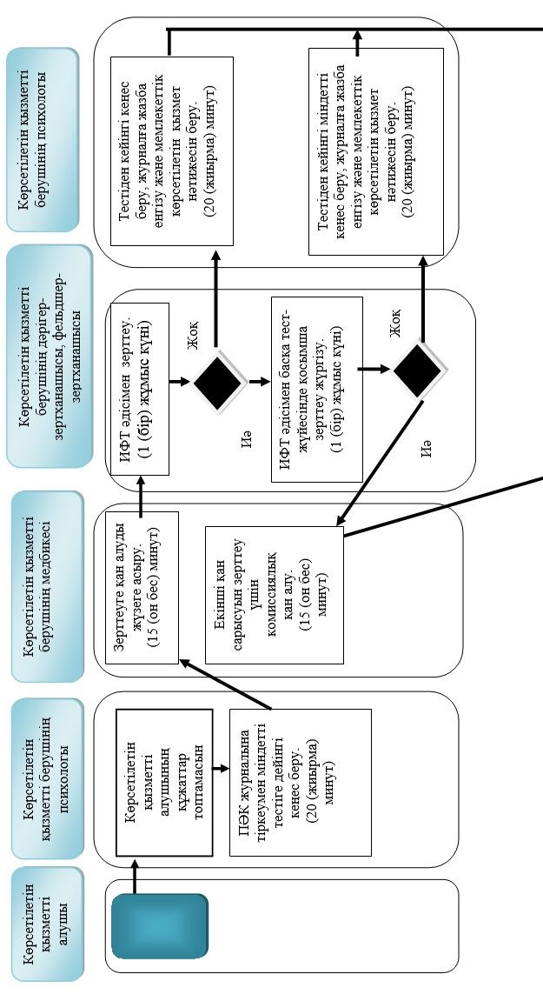

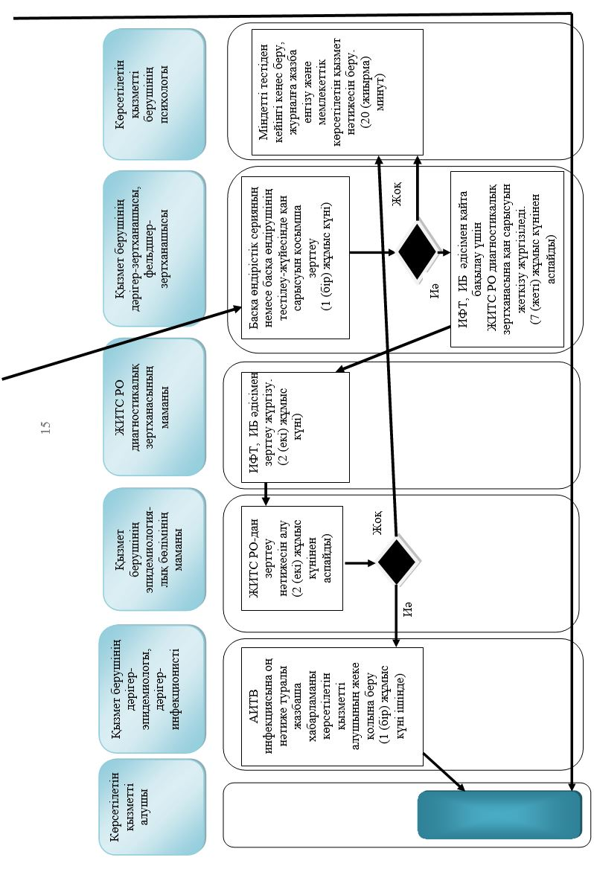

**МСАК-ның медициналық ұйымына жүгіну кезіндегі мемлекеттік қызмет кезіндегі мемлекеттік қызмет көрсетудің бизнес-процестерінің анықтамалығы**

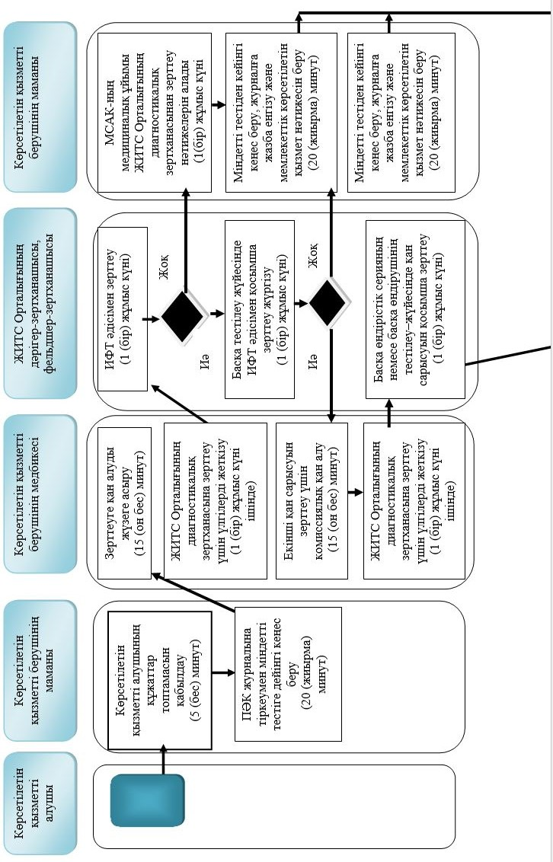

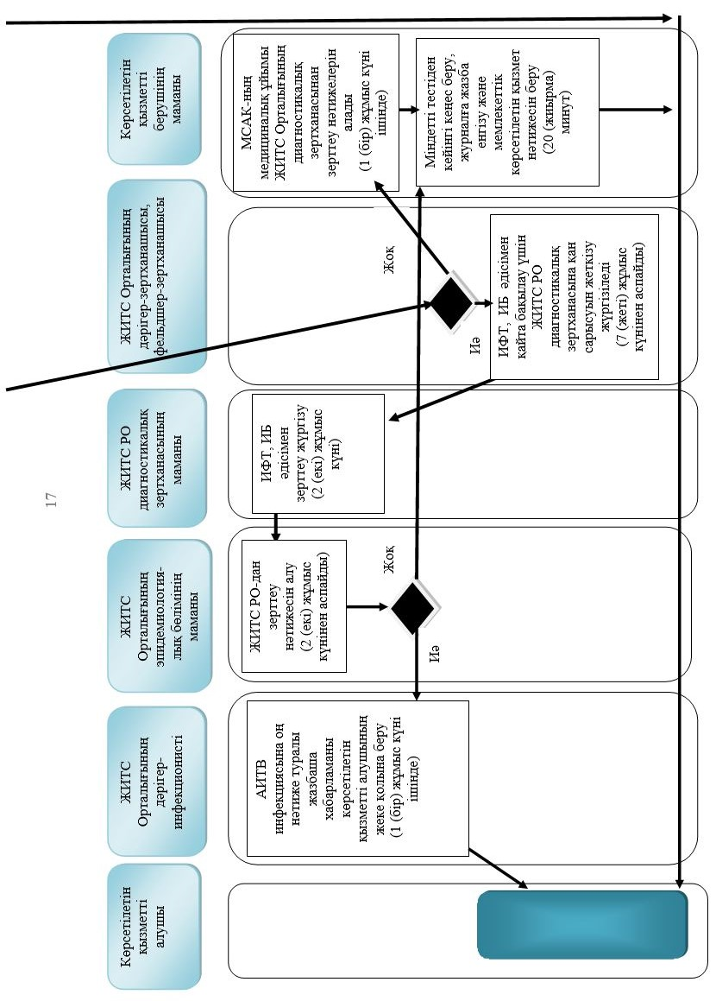

**Шартты белгілер:**

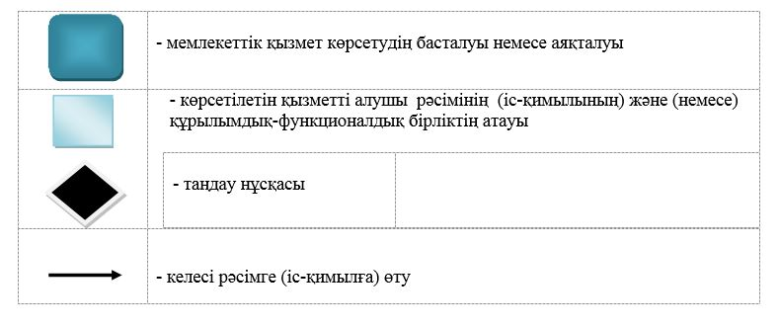

|  |  |
| --- | --- |
|  | Шығыс Қазақстан облысы  әкімдігінің 2015 жылғы  "24" қарашадағы № 314  қаулысымен бекітілген |

**"Туберкулезге қарсы ұйымнан анықтама беру" мемлекеттік көрсетілетін қызмет регламенті**

**1. Жалпы ережелер**

      1. "Туберкулезге қарсы ұйымнан анықтама беру" мемлекеттік көрсетілетін қызметінің (бұдан әрі – мемлекеттік көрсетілетін қызмет) көрсетілетін қызметті берушісі денсаулық сақтау ұйымдары (бұдан әрі –көрсетілетін қызметті беруші) болып табылады.   
      2. Мемлекеттік көрсетілетін қызмет нысаны: қағаз түрінде.  
      3. Мемлекеттік қызмет көрсету нәтижесі – фтизиатр-дәрігер қол қойған, жеке дәрігерлік мөрмен және көрсетілетін қызметті берушінің мөрімен, Қазақстан Республикасы Денсаулық сақтау және әлеуметтік даму министрінің 2015 жылғы 27 сәуірдегі № 272 (Нормативтік құқықтық актілерді мемлекеттік тіркеу тізілімінде тіркелген нөмірі 11304) бұйрығымен бекітілген "Туберкулезге қарсы ұйымнан анықтама беру" мемлекеттік көрсетілетін қызмет стандартына (бұдан әрі - стандарт) 2-қосымшаға сәйкес мемлекеттік қызметті көрсетуді тіркеу журналында анықтаманы тіркей отырып, расталған, стандартқа 1-қосымшаға сәйкес нысан бойынша қағаз түріндегі туберкулезге қарсы ұйымнан анықтама.  
      Анықтама "Туберкулезбен ауыратын науқастардың ұлттық тіркелімі" деректер базасында тексеруден кейін беріледі.  
      Анықтаманың жарамдылық мерзімі – 10 (он) күнтізбелік күн.  
      Мемлекеттік қызмет көрсету нәтижесін ұсыну нысаны: қағаз түрінде.

**Мемлекеттiк қызмет көрсету процесiнде көрсетiлетiн қызметтi берушiнiң құрылымдық бөлiмшелерiнiң (қызметкерлерiнiң) iс-қимыл тәртiбiн сипаттау**

      4. Мемлекеттiк көрсетілетін қызмет бойынша iс-қимылды бастауға стандарттың 9 тармағында көзделген құжаттар тізбесі болған жағдайда, көрсетілетін қызметті алушының көрсетілетін қызметті берушіге жүгінуі негіз болады.

      4-1. Мемлекеттік қызмет көрсетуден бас тарту үшін:

      1) көрсетілетін қызметті алушының мемлекеттік көрсетілетін қызметті алу үшін ұсынған құжаттарының және (немесе) олардағы деректердің (мәліметтердің) дұрыс еместігінің анықталуы;

      2) көрсетілетін қызметті алушының стандарттың 9-тармағымен көзделген тізбеге сәйкес құжаттардың топтамасын толық ұсынбауы және (немесе) қолданылу мерзімі өтіп кеткен құжаттарды ұсынуы негіз болып табылады.  
      Регламент 4-1-тармақпен толықтырылды - Шығыс Қазақстан облысы әкімдігінің 12.12.2017 № 339 қаулысымен (алғашқы ресми жарияланған күнінен кейін күнтізбелік он күн өткен соң қолданысқа енгізіледі).  
      5. Мемлекеттiк көрсетілетін қызмет процесiнiң құрамына кiретiн рәсімдердің (iс-қимылдардың) мазмұны, орындалу ұзақтығы:   
      1 – іс-қимыл – көрсетілетін қызметті алушының құжаттарын қабылдау. Орындалу ұзақтығы– 10 (он) минут;  
      2 – іс-қимыл – көрсетілетін қызметті алушының "Туберкулезбен ауыратын науқастардың ұлттық тіркелімі" деректер базасында бар-жоғын тексеру. Орындалу ұзақтығы–20 (жиырма) минут;  
      3 – іс-қимыл – мемлекеттік қызмет көрсетуді тіркеу журналына жазба енгізу. Орындалу ұзақтығы – 10 (он) минут;   
      4 – іс-қимыл – фтизиатр-дәрігер қол қойған, жеке дәрігерлік мөрмен және көрсетілетін қызметті берушінің мөрімен расталған анықтама беру. Орындалу ұзақтығы – 20 (жиырма) минут.   
      Көрсетілетін қызметті алушының көрсетілетін қызметті берушіге құжаттар пакетін тапсырған сәттен бастап мемлекеттік қызмет көрсету мерзімі – 60 (алпыс) минуттан аспайды.  
      6. Осы Регламенттің 5-тармағында көрсетілген 1-ші іс-қимыл бойынша мемлекеттiк көрсетілетін қызметтің нәтижесi көрсетілетін қызметті алушының құжаттарын қабылдау болып табылады, ол 2-ші іс-қимылды орындауды бастау үшiн негiз болады. Осы Регламенттің 5-тармағында көрсетілген 2-ші іс-қимылдың нәтижесi "Туберкулезбен ауыратын науқастардың ұлттық тіркелімі" деректер базасында тексеру болып табылады, ол 3-ші іс-қимылды орындауды бастау үшiн негiз болады. Осы Регламенттің 5-тармағында көрсетілген 3-ші іс-қимылдың нәтижесi мемлекеттік қызмет көрсету журналына жазба енгізу болып табылады, ол 4-ші іс-қимылды орындауды бастау үшiн негiз болады. Осы Регламенттің 5-тармағында көрсетілген 4-ші іс-қимылдың нәтижесi фтизиатр-дәрігер қол қойған, жеке дәрігерлік мөрмен және көрсетілетін қызметті берушінің мөрімен расталған анықтама беру болып табылады.

**3. Мемлекеттiк көрсетілетін қызмет процесiнде көрсетілетін қызметті берушiнiң құрылымдық бөлiмшелерiнiң (қызметкерлерiнiң) өзара iс-қимыл тәртiбiн сипаттау**

      7. Мемлекеттiк көрсетiлетiн қызмет процесiне қатысатын қызмет берушінің құрылымдық бөлiмшелерінің (қызметкерлерінің) тiзбесi:  
      1) көрсетiлетiн қызметті берушінің медициналық тіркеушісі;   
      2) көрсетiлетiн қызметті берушінің учаскелік фтизиатр-дәрігері.  
      8. Мемлекеттiк қызметтi көрсету үшiн қажеттi рәсiмдердiң (iс-қимылдардың) сипаттамасы:  
      1 – іс-қимыл – көрсетiлетiн қызметті берушінің медициналық тіркеушісі стандарттың 9 тармағына сәйкес көрсетiлетiн қызметті алушыдан құжаттар қабылдайды. Орындалу ұзақтығы – 10 (он) минут;   
      2 – іс-қимыл – көрсетiлетiн қызметті берушінің учаскелік фтизиатр-дәрігері көрсетiлетiн қызметті алушының "Туберкулезбен ауыратын науқастардың ұлттық тіркелімі" деректер базасында бар-жоғына тексеру жүргізеді. Орындалу ұзақтығы –20 (жиырма) минут;   
      3 – іс-қимыл – көрсетiлетiн қызметті берушінің учаскелік фтизиатр-дәрігері мемлекеттік қызмет көрсету журналына жазба енгізеді. Орындалу ұзақтығы –10 (он) минут;  
      4 – іс-қимыл – көрсетiлетiн қызметті берушінің учаскелік фтизиатр-дәрігері анықтамаға қол қойып, жеке дәрігерлік мөрмен және көрсетілетін қызметті берушінің мөрімен расталған анықтаманы көрсетiлетiн қызметті алушыға береді. Орындалу ұзақтығы – 20 (жиырма) минут.   
      9. Мемлекеттік қызмет көрсету процесінде рәсімдер (іс-қимылдар) реттілігінің, қызмет берушінің құрылымдық бөлімшелерінің (қызметкерлерінің) өзара іс-қимылдарының толық сипаттамасы осы Регламентке қосымшаға сәйкес мемлекеттік қызмет көрсетудің бизнес-процестерінің анықтамалығында көрсетілген. Мемлекеттік қызмет көрсетудің бизнес-процестерінің анықтамалығы "электрондық үкімет" веб-порталында, қызмет берушінің интернет-ресурсында орналастырылған.

|  |  |
| --- | --- |
|  | "Туберкулезге қарсы ұйымнан  анықтама беру" мемлекеттік  көрсетілетін қызмет  регламентіне қосымша |

**Мемлекеттік қызмет көрсетудің бизнес-процестерінің анықтамалығы**

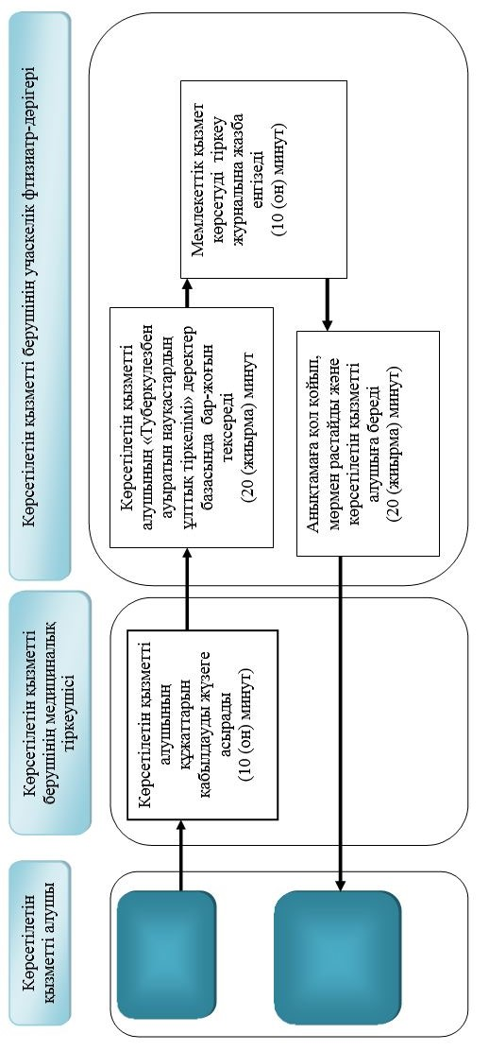

**Шартты белгілер:**

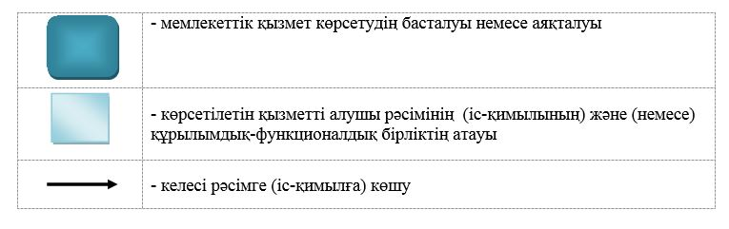

|  |  |
| --- | --- |
|  | Шығыс Қазақстан облысы  әкімдігінің 2015 жылғы "24" қарашадағы № 314  қаулысымен бекітілген |

**"Психоневрологиялық ұйымнан анықтама беру" мемлекеттік көрсетілетін қызмет регламенті**

**1. Жалпы ережелер**

      1. "Психоневрологиялық ұйымнан анықтама беру" мемлекеттік көрсетілетін қызметінің (бұдан әрі – мемлекеттік көрсетілетін қызмет) көрсетілетін қызметті берушісі денсаулық сақтау ұйымдары (бұдан әрі –көрсетілетін қызметті беруші) болып табылады.   
      Өтініштерді қабылдау және мемлекеттік қызметті көрсету нәтижелерін беру:  
      1) "Азаматтарға арналған үкімет" Мемлекеттік корпорациясы" коммерциялық емес акционерлік қоғамы (бұдан әрі – Мемлекеттік корпорация);  
      2) көрсетілетін қызметті беруші арқылы жүзеге асырылады.  
      Ескерту. 1-тармаққа өзгеріс енгізілді - Шығыс Қазақстан облысы әкімдігінің 12.12.2017 № 339 қаулысымен (алғашқы ресми жарияланған күнінен кейін күнтізбелік он күн өткен соң қолданысқа енгізіледі).  
      2. Мемлекеттік қызметті көрсету нысаны: қағаз түрінде.

      3. Мемлекеттік қызметті көрсету нәтижесі:

      Мемлекеттік корпорацияда – диспансерлік есепте тұрғаны/тұрмағаны туралы анықтаманы беру;

      денсаулық сақтау ұйымдарында – психиатр-дәрігердің диспансерлік есепте тұрғаны/тұрмағаны туралы анықтаманы беру.  
      Психиатр-дәрігер мен медициналық тіркеуші қол қойған және анықтаманы берген дәрігердің және көрсетілетін қызметті берушінің мөрімен расталған, Қазақстан Республикасы Денсаулық сақтау және әлеуметтік даму министрінің 2015 жылғы 27 сәуірдегі № 272 (Нормативтік құқықтық актілерді мемлекеттік тіркеу тізілімінде тіркелген нөмірі 11304) бұйрығымен бекітілген "Психоневрологиялық ұйымнан анықтама беру" мемлекеттік көрсетілетін қызмет стандартына (бұдан әрі – стандарт) 2-қосымшаға сәйкес "Психоневрологиялық ұйымнан анықтама беру" мемлекеттік қызмет көрсетуді тіркеу журналында анықтаманы тіркей отырып, стандартқа 1-қосымшаға сәйкес нысан бойынша анықтама беріледі.   
      Мемлекеттік қызмет көрсету нәтижесін ұсыну нысаны: қағаз түрінде.  
      Ескерту. 3-тармаққа өзгеріс енгізілді - Шығыс Қазақстан облысы әкімдігінің 12.12.2017 № 339 қаулысымен (алгашқы ресми жарияланған күнінен кейін күнтізбелік он күн өткен соң қолданысқа енгізіледі).

**2. Мемлекеттiк қызмет көрсету процесiнде көрсетiлетiн қызметтi берушiнiң құрылымдық бөлiмшелерiнiң (қызметкерлерiнiң) iс-қимыл тәртiбiн сипаттау**

      4. Мемлекеттiк көрсетілетін қызмет бойынша iс-қимылды бастауға көрсетiлетiн қызметті алушының (немесе сенімхат бойынша оның өкілінің) өтінішінің және стандарттың 9-тармағында көзделген құжаттарының болуы негіз болып табылады.  
      4-1. Көрсетілетін қызметті алушының мемлекеттік көрсетілетін қызметті алу үшін ұсынған құжаттарының және (немесе) олардағы деректердің (мәліметтердің) дұрыс еместігінің анықталуы мемлекеттік қызметті көрсетуден бас тарту үшін негіз болып табылады.  
      Регламент 4-1-тармақпен толықтырылды - Шығыс Қазақстан облысы әкімдігінің 12.12.2017 № 339 қаулысымен (алғашқы ресми жарияланған күнінен кейін күнтізбелік он күн өткен соң қолданысқа енгізіледі).  
      5. Мемлекеттiк қызметті көрсету процесiнiң құрамына кiретiн рәсiмнің (iс-қимылдың) мазмұны, орындалу ұзақтығы:  
      1 – іс-қимыл - көрсетiлетiн қызметті алушының (немесе сенімхат бойынша оның өкілінің) құжаттарын қабылдау. Орындалу ұзақтығы – 5 (бес) минут;  
      2 – іс-қимыл - көрсетiлетiн қызметті алушының науқастарды психиатриялық есепке алудың электрондық тіркелімінде болуын тексеру. Орындалу ұзақтығы – 10 (он) минут;  
      3 – іс-қимыл - анықтаманы ресімдеу. Орындалу ұзақтығы – 5 (бес) минут;  
      4 – іс-қимыл - анықтамаға қол қою. Орындалу ұзақтығы – 10 (он) минут;  
      5 – іс-қимыл - анықтаманы тіркеу және оны көрсетiлетiн қызметті алушыға беру. Орындалу ұзақтығы – 10 (он) минут.  
      Мемлекеттік қызмет көрсету мерзімі көрсетiлетiн қызметті алушы көрсетiлетiн қызметті берушіге өтініш берген сәттен бастап – 3 (үш) сағаттан аспайды.  
      6. Осы Регламенттің 5-тармағында көрсетілген 1-ші іс-қимыл бойынша мемлекеттiк көрсетілетін қызметтің нәтижесi көрсетілетін қызметті алушының (немесе сенімхат бойынша оның өкілінің) құжаттарын қабылдау болып табылады, ол 2-ші іс-қимылды орындауды бастау үшiн негiз болады. Осы Регламенттің 5-тармағында көрсетілген 2-ші іс-қимылдың нәтижесі көрсетiлетiн қызметті алушының науқастарды психиатриялық есепке алудың электрондық тіркелімінде болуын тексеру болып табылады, ол 3-ші іс-қимылды орындауды бастау үшiн негiз болады. Осы Регламенттің 5-тармағында көрсетілген 3-ші іс-қимылдың нәтижесі анықтаманы ресімдеу болып табылады, ол 4-ші іс-қимылды орындауды бастау үшiн негiз болады. Осы Регламенттің 5-тармағында көрсетілген 4-ші іс-қимылдың нәтижесі анықтамаға қол қою болып табылады, ол 5-ші іс-қимылды орындауды бастау үшiн негiз болады. Осы Регламенттің 5-тармағында көрсетілген 5-ші іс-қимылдың нәтижесі анықтаманы тіркеу және оны көрсетiлетiн қызметті алушыға беру болып табылады.

**3. Мемлекеттiк қызмет көрсету процесiнде көрсетiлетiн қызметті берушiнiң құрылымдық бөлiмшелерiнiң (қызметкерлерiнiң) өзара iс-қимыл тәртiбiн сипаттау**

      7. Мемлекеттiк қызмет көрсету процесiне қатысатын көрсетілетін қызмет берушінің құрылымдық бөлiмшелерінің (қызметкерлерінің) тiзбесi:  
      1) көрсетілетін қызметті берушінің медициналық тіркеушісі;  
      2) көрсетілетін қызметті берушінің психиатр-дәрігері.  
      8. Мемлекеттiк қызметтi көрсету үшiн қажеттi рәсiмдердiң (iс-қимылдардың) сипаттамасы:  
      1 – іс-қимыл - көрсетілетін қызметті берушінің медициналық тіркеушісі стандарттың 9-тармағына сәйкес көрсетiлетiн қызметті алушының (немесе сенімхат бойынша оның өкілінің) құжаттарын қабылдайды. Орындалу ұзақтығы – 5 (бес) минут;  
      2 – іс-қимыл - көрсетілетін қызметті берушінің медициналық тіркеушісі көрсетiлетiн қызметті алушының науқастарды психиатриялық есепке алудың электрондық тіркелімінде болуын тексереді. Орындалу ұзақтығы – 10 (он) минут;  
      3 – іс-қимыл - көрсетілетін қызметті берушінің медициналық тіркеушісі анықтаманы ресімдейді. Орындалу ұзақтығы – 5 (бес) минут;  
      4 – іс-қимыл - көрсетілетін қызметті берушінің психиатр-дәрігері анықтамаға қол қояды. Орындалу ұзақтығы – 10 (он) минут;  
      5 – іс-қимыл - көрсетілетін қызметті берушінің медициналық тіркеушісі анықтаманы "Психоневрологиялық ұйымнан анықтама беру" мемлекеттік қызмет көрсетуді тіркеу журналында тіркейді және психиатр-дәрігер мен медициналық тіркеуші қол қойған, дәрігердің және көрсетілетін қызметті берушінің мөрімен расталған анықтаманы көрсетiлетiн қызметті алушыға береді. Орындалу ұзақтығы – 10 (он) минут.

**4. Мемлекеттік корпорациямен және (немесе) өзге де көрсетiлетiн қызметтi берушiлермен өзара iс-қимыл тәртiбiн, сондай-ақ мемлекеттiк қызмет көрсету процесiнде ақпараттық жүйелердi пайдалану тәртiбiн сипаттау**

      9. Жүгіну тәртібі және Мемлекеттік корпорация арқылы мемлекеттік қызметті алу кезінде көрсетілетін қызметті алушы мен көрсетілетін қызметті берушінің рәсімдерінің (іс-қимылдардың) реттiлiгi:

      көрсетілетін қызметті алушы (немесе сенімхат бойынша оның өкілі) мемлекеттік қызметті алу үшін Мемлекеттік корпорацияға жүгінеді және стандарттың 9-тармағында көзделген құжаттарды ұсынады.

      Көрсетілетін қызметті алушының сұранымын өндеу ұзақтығы – 20 (жиырма) минут.

      Көрсетілетін қызметті берушіге сұранымды дайындау және жолдау тәртібі:

      1) Мемлекеттік корпорация қызметкері көрсетілетін қызметті алушының құжаттарын қабылдайды және тіркейді. Құжаттардың қабылдануын тиісті құжаттарды қабылдап алу туралы қолхат растайды.

      Көрсетілетін қызметті алушы стандарттың 9-тармағында көрсетілген құжаттарды толық ұсынбаған жағдайда Мемлекеттік корпорация құжаттарды қабылдаудан бас тартады;

      2) көрсетілетін қызметті алушыдан қабылданған құжаттар жинақтау секторына түседі;

      3) жинақтау секторына келіп түскен құжаттар бағыттары бойынша жинақталып, "Мемлекеттік корпорацияға арналған біріктірілген ақпараттық жүйе" ақпараттық жүйесінде (бұдан әрі – Мемлекеттік корпорация БАЖ) қолхаттағы штрих-кодты сканерлеу арқылы тіркеледі;

      4) жинақтау секторы құжаттарды курьерге береді;

      5) курьер құжаттарды көрсетілетін қызметті берушіге береді.

      Көрсетілетін қызметті берушіге сұранымды жолдауға уәкілетті құрылымдық бөлімшелер немесе лауазымды тұлғалар:

      Мемлекеттік корпорация қызметкері.

      10. Мемлекеттік корпорация арқылы мемлекеттік қызмет көрсету нәтижесін алу процесін сипаттау:

      1) көрсетiлетiн қызметті алушы берілген қолхатқа сәйкес көрсетілген мерзімде Мемлекеттік корпорацияға келеді;

      2) Мемлекеттік корпорация қызметкері қолхат негізінде көрсетiлетiн қызметті алушыға мемлекеттік қызмет көрсету нәтижесін қағаз тасығышта береді.

      Мемлекеттік қызмет көрсету мерзімі көрсетiлетiн қызметті алушы құжаттарды берген сәттен бастап – 3 (үш) сағаттан аспайды.

      11. Мемлекеттік қызмет көрсету процесінде рәсімдер (іс-қимылдар) реттілігінің, көрсетілетін қызмет берушінің құрылымдық бөлімшелерінің (қызметкерлерінің) өзара іс-қимылдарының толық сипаттамасы, сондай-ақ өзге де көрсетілетін қызметті берушілермен және (немесе) Мемлекеттік корпорациямен өзара іс-қимыл тәртібінің сипаттамасы және мемлекеттік қызмет көрсету процесінде ақпараттық жүйелерді қолдану тәртібінің сипаттамасы осы Регламентке қосымшаға сәйкес мемлекеттік қызмет көрсетудің бизнес-процестерінің анықтамалығында көрсетілген. Мемлекеттік қызмет көрсетудің бизнес-процестерінің анықтамалығы "электрондық үкіметтің" веб-порталында, көрсетілетін қызметті берушінің интернет-ресурсында орналастырылған.  
      Ескерту. 4-тарау жаңа редакцияда - Шығыс Қазақстан облысы әкімдігінің № 339 қаулысымен (алғашқы ресми жарияланған күнінен кейін күнтізбелік он күн өткен соң қолданысқа енгізіледі).

|  |  |
| --- | --- |
|  | "Психоневрологиялық ұйымнан анықтама беру" мемлекеттік  көрсетілетін қызмет  регламентіне қосымша |

**Мемлекеттік қызмет көрсету бизнес-процестерінің анықтамалығы**

      Ескерту. 1-қосымша жаңа редакцияда - Шығыс Қазақстан облысы әкімдігінің 12.12.2017 № 339 қаулысымен (алғашқы ресми жарияланған күнінен кейін күнтізбелік он күн өткен соң қолданысқа енгізіледі).

**1) көрсетілетін қызметті беруші арқылы мемлекеттік қызмет көрсету кезінде**

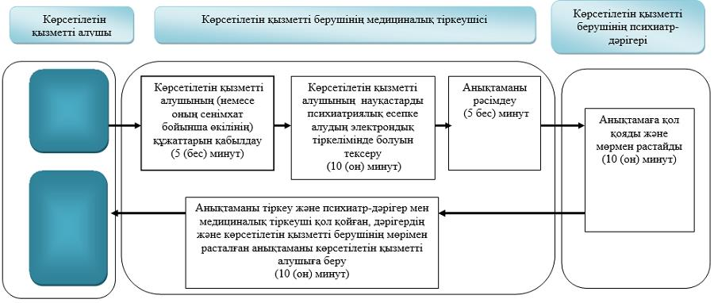

**2) Мемлекеттік корпорация арқылы мемлекеттік қызмет көрсету кезінде**

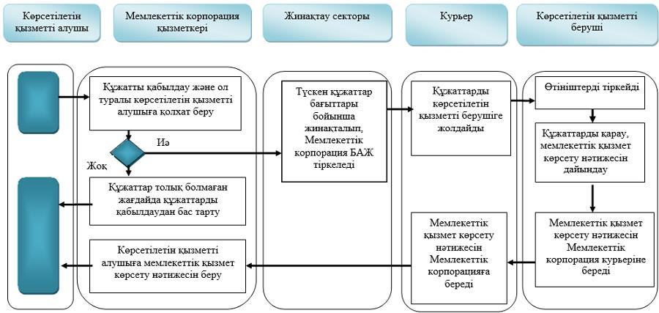

|  |  |
| --- | --- |
|  | Шығыс Қазақстан облысы  әкімдігінің 2015 жылғы  "24" қарашадағы № 314  қаулысымен бекітілген |

**"Наркологиялық ұйымнан анықтама беру" мемлекеттік көрсетілетін қызмет регламенті**

**1. Жалпы ережелер**

      1. "Наркологиялық ұйымнан анықтама беру" мемлекеттік көрсетілетін қызметінің (бұдан әрі – мемлекеттік көрсетілетін қызмет) көрсетілетін қызметті берушісі денсаулық сақтау ұйымдары (бұдан әрі – көрсетілетін қызметті беруші) болып табылады.  
      Өтініштерді қабылдау және мемлекеттік қызметті көрсету нәтижелерін беру:  
      1) "Азаматтарға арналған үкімет" Мемлекеттік корпорациясы" коммерциялық емес акционерлік қоғамы (бұдан әрі – Мемлекеттік корпорация);  
      2) көрсетілетін қызметті беруші арқылы жүзеге асырылады.  
      Ескерту. 1-тармаққа өзгеріс енгізілді - Шығыс Қазақстан облысы әкімдігінің 12.12.2017 № 339 қаулысымен (алғашқы ресми жарияланған күнінен кейін күнтізбелік он күн өткен соң қолданысқа енгізіледі).  
      2. Мемлекеттік қызметті көрсету нысаны: қағаз түрінде.

      3. Мемлекеттік қызметті көрсету нәтижесі:

      Мемлекеттік корпорацияда – диспансерлік есепте тұрғаны/тұрмағаны туралы анықтаманы беру;

      денсаулық сақтау ұйымдарында – нарколог-дәрігердің диспансерлік есепте тұрғаны/тұрмағаны туралы анықтаманы беруі.  
      Нарколог-дәрігер мен медициналық тіркеуші қол қойған және анықтаманы берген дәрігердің және көрсетілетін қызметті берушінің мөрімен расталған, Қазақстан Республикасы Денсаулық сақтау және әлеуметтік даму министрінің 2015 жылғы 27 сәуірдегі № 272 (Нормативтік құқықтық актілерді мемлекеттік тіркеу тізілімінде тіркелген нөмірі 11304) бұйрығымен бекітілген "Наркологиялық ұйымнан анықтама беру" мемлекеттік көрсетілетін қызмет стандартына (бұдан әрі – стандарт) 2-қосымшаға сәйкес "Наркологиялық ұйымнан анықтама беру" мемлекеттік қызмет көрсетуді тіркеу журналында анықтаманы тіркей отырып, стандартқа 1-қосымшаға сәйкес нысан бойынша анықтама беріледі.  
      Мемлекеттік қызмет көрсету нәтижесін ұсыну нысаны: қағаз түрінде.  
      Ескерту. 3-тармаққа өзгеріс енгізілді - Шығыс Қазақстан облысы әкімдігінің 12.12.2017 № 339 қаулысымен (алғашқы ресми жарияланған күнінен кейін күнтізбелік он күн өткен соң қолданысқа енгізіледі).

**2. Мемлекеттiк қызмет көрсету процесiнде көрсетiлетiн қызметтi берушiнiң құрылымдық бөлiмшелерiнiң (қызметкерлерiнiң) iс-қимыл тәртiбiн сипаттау**

      4. Мемлекеттiк көрсетілетін қызмет бойынша iс-қимылды бастауға стандарттың 9 тармағында көзделген құжаттары болған жағдайда, көрсетілетін қызметті алушының (немесе сенімхат бойынша оның өкілінің) көрсетілетін қызметті берушіге жүгінуі негіз болады.  
      4-1. Көрсетілетін қызметті алушының мемлекеттік көрсетілетін қызметті алу үшін ұсынған құжаттарының және (немесе) олардағы деректердің (мәліметтердің) дұрыс еместігінің анықталуы мемлекеттік қызметті көрсетуден бас тарту үшін негіз болып табылады.  
      Регламент 4-1-тармақпен толықтырылды - Шығыс Қазақстан облысы әкімдігінің 12.12.2017 № 339 қаулысымен (алғашқы ресми жарияланған күнінен кейін күнтізбелік он күн өткен соң қолданысқа енгізіледі).  
      5. Мемлекеттiк көрсетілетін қызмет процесiнiң құрамына кiретiн рәсімдердің (iс-қимылдардың) мазмұны, орындалу ұзақтығы:   
      1 – іс-қимыл – көрсетілетін қызметті алушының (немесе сенімхат бойынша оның өкілінің) құжаттарын қабылдау. Орындалу ұзақтығы – 5 (бес) минут;  
      2 – іс-қимыл – көрсетілетін қызметті алушының диспансерлік науқастардың электрондық тіркелімінде бар-жоғын тексеру. Орындалу ұзақтығы – 5 (бес) минут;  
      3 – іс-қимыл – анықтаманы ресімдеу. Орындалу ұзақтығы –5 (бес) минут;   
      4 – іс-қимыл – анықтамаға қол қою. Орындалу ұзақтығы – 10 (он) минут.   
      5 – іс-қимыл – анықтаманы тіркеу және көрсетілетін қызметті алушыға беру. Орындалу ұзақтығы – 10 (он) минут.   
      Мемлекеттік қызмет көрсету мерзімі көрсетiлетiн қызметті алушы көрсетiлетiн қызметті берушіге құжаттарды тапсырған сәттен бастап – 3 (үш) сағаттан аспайды.  
      6. Осы Регламенттің 5-тармағында көрсетілген 1-ші іс-қимыл бойынша мемлекеттiк көрсетілетін қызметтің нәтижесi көрсетілетін қызметті алушының (немесе сенімхат бойынша оның өкілінің) құжаттарын қабылдау болып табылады, ол 2-ші іс-қимылды орындауды бастау үшiн негiз болады. Осы Регламенттің 5-тармағында көрсетілген 2-ші іс-қимылдың нәтижесi диспансерлік науқастардың электрондық тіркелімінен тексеру болып табылады, ол 3-ші іс-қимылды орындауды бастау үшiн негiз болады. Осы Регламенттің 5-тармағында көрсетілген 3-ші іс-қимылдың нәтижесi анықтаманы ресімдеу болып табылады, ол 4-ші іс-қимылды орындауды бастау үшiн негiз болады. Осы Регламенттің 5-тармағында көрсетілген 4-ші іс-қимылдың нәтижесi анықтамаға қол қою болып табылады, ол 5-ші іс-қимылды орындауды бастау үшiн негiз болады. Осы Регламенттің 5-тармағында көрсетілген 5-ші іс-қимылдың нәтижесi анықтаманы тіркеу және көрсетілетін қызметті алушыға беру болып табылады.

**3. Мемлекеттiк қызмет көрсету процесiнде көрсетiлетiн қызметті берушiнiң құрылымдық бөлiмшелерiнiң (қызметкерлерiнiң) өзара iс-қимыл тәртiбiн сипаттау**

      7. Мемлекеттiк қызмет көрсету процесiне қатысатын көрсетілетін қызметті берушінің құрылымдық бөлiмшелерінің (қызметкерлерінің) тiзбесi:  
      1) көрсетілетін қызметті берушінің медициналық тіркеушісі;   
      2) көрсетілетін қызметті берушінің нарколог-дәрігері.   
      8. Мемлекеттiк қызметтi көрсету үшiн қажеттi рәсiмдердiң (iс-қимылдардың) сипаттамасы:  
      1 – іс-қимыл – көрсетілетін қызметті берушінің медициналық тіркеушісі көрсетілетін қызметті алушыдан құжаттар қабылдайды. Орындалу ұзақтығы – 5 (бес) минут;   
      2 – іс-қимыл – көрсетілетін қызметті берушінің медициналық тіркеушісі көрсетілетін қызметті алушының диспансерлік науқастардың электрондық тіркелімінде бар-жоғын тексереді. Орындалу ұзақтығы – 5 (бес) минут;  
      3 – іс-қимыл – көрсетілетін қызметті берушінің медициналық тіркеушісі анықтаманы дайындайды және нарколог-дәрігерге қол қоюға береді. Орындалу ұзақтығы – 5 (бес) минут;   
      4 – іс-қимыл - көрсетілетін қызметті берушінің нарколог-дәрігері анықтамаға қол қойып, мөрмен куәландырады. Орындалу ұзақтығы – 10 (он) минут;  
      5 – іс-қимыл – көрсетілетін қызметті берушінің медициналық тіркеушісі анықтаманы "Наркологиялық диспансерден анықтама беру" мемлекеттік қызмет көрсетуді тіркеу журналына тіркеп, нарколог-дәрігер мен медициналық тіркеушінің қолдары қойылған және дәрігер мен көрсетілетін қызметті берушінің мөрімен куәландырылған анықтаманы көрсетілетін қызметті алушыға береді. Орындалу ұзақтығы – 10 (он) минут.

**4. Мемлекеттік корпорациямен және (немесе) өзге де көрсетiлетiн қызметтi берушiлермен өзара iс-қимыл тәртiбiн, сондай-ақ мемлекеттiк қызмет көрсету процесiнде ақпараттық жүйелердi пайдалану тәртiбiн сипаттау**

      9. Жүгіну тәртібі және Мемлекеттік корпорация арқылы мемлекеттік қызметті алу кезінде көрсетілетін қызметті алушы мен көрсетілетін қызметті берушінің рәсімдерінің (іс-қимылдардың) реттiлiгi:

      көрсетілетін қызметті алушы (немесе сенімхат бойынша оның өкілі) мемлекеттік қызметті алу үшін Мемлекеттік корпорацияға жүгінеді және стандарттың 9 тармағында көзделген құжаттарды ұсынады.

      Көрсетілетін қызметті алушының сұранымын өндеу ұзақтығы – 20 (жиырма) минут.

      Көрсетілетін қызметті берушіге сұранымды дайындау және жолдау тәртібі:

      1) Мемлекеттік корпорация қызметкері көрсетілетін қызметті алушының құжаттарын қабылдайды және тіркейді. Құжаттардың қабылдануын тиісті құжаттарды қабылдап алу туралы қолхат растайды.

      Көрсетілетін қызметті алушы стандарттың 9 тармағында көрсетілген құжаттарды толық ұсынбаған жағдайда Мемлекеттік корпорация құжаттарды қабылдаудан бас тартады;

      2) көрсетілетін қызметті алушыдан қабылданған құжаттар жинақтау секторына түседі;

      3) жинақтау секторына келіп түскен құжаттар бағыттары бойынша жинақталып, "Мемлекеттік корпорацияға арналған біріктірілген ақпараттық жүйе" ақпараттық жүйесінде (бұдан әрі – Мемлекеттік корпорация БАЖ) қолхаттағы штрих-кодты сканерлеу арқылы тіркеледі;

      4) жинақтау секторы құжаттарды курьерге береді;

      5) курьер құжаттарды көрсетілетін қызметті берушіге береді.

      Көрсетілетін қызметті берушіге сұранымды жолдауға уәкілетті құрылымдық бөлімшелер немесе лауазымды тұлғалар:

      Мемлекеттік корпорация қызметкері.

      10. Мемлекеттік корпорация арқылы мемлекеттік қызмет көрсету нәтижесін алу процесін сипаттау, оның ұзақтығы:

      1) көрсетiлетiн қызметті алушы берілген қолхатқа сәйкес көрсетілген мерзімде Мемлекеттік корпорацияға келеді;

      2) Мемлекеттік корпорация қызметкері қолхат негізінде көрсетiлетiн қызметті алушыға мемлекеттік қызмет көрсету нәтижесін қағаз тасығышта береді.

      Мемлекеттік қызмет көрсету мерзімі көрсетiлетiн қызметті алушы құжаттарды берген сәттен бастап – 3 (үш) сағаттан аспайды.

      11. Мемлекеттік қызмет көрсету процесінде рәсімдер (іс-қимылдар) реттілігінің, көрсетілетін қызмет берушінің құрылымдық бөлімшелерінің (қызметкерлерінің) өзара іс-қимылдарының толық сипаттамасы, сондай-ақ өзге де көрсетілетін қызметті берушілермен және (немесе) Мемлекеттік корпорация өзара іс-қимыл тәртібінің сипаттамасы және мемлекеттік қызмет көрсету процесінде ақпараттық жүйелерді қолдану тәртібінің сипаттамасы осы Регламентке қосымшаға сәйкес мемлекеттік қызмет көрсетудің бизнес-процестерінің анықтамалығында көрсетілген. Мемлекеттік қызмет көрсетудің бизнес-процестерінің анықтамалығы "электрондық үкіметтің" веб-порталында, көрсетілетін қызметті берушінің интернет-ресурсында орналастырылған.  
      Ескерту. 4-тарау жаңа редакцияда - Шығыс Қазақстан облысы әкімдігінің № 339 қаулысымен (алғашқы ресми жарияланған күнінен кейін күнтізбелік он күн өткен соң қолданысқа енгізіледі).

|  |  |
| --- | --- |
|  | "Наркологиялық ұйымнан  анықтама беру" мемлекеттік  көрсетілетін қызмет  регламентіне қосымша |

**Мемлекеттік қызмет көрсету бизнес-процестерінің анықтамалығы**

      Ескерту. Қосымша жаңа редакцияда - Шығыс Қазақстан облысы әкімдігінің 12.12.2017 № 339 қаулысымен (алғашқы ресми жарияланған күнінен кейін күнтізбелік он күн өткен соң қолданысқа енгізіледі).

**1) көрсетілетін қызметті беруші арқылы мемлекеттік қызмет көрсету кезінде**

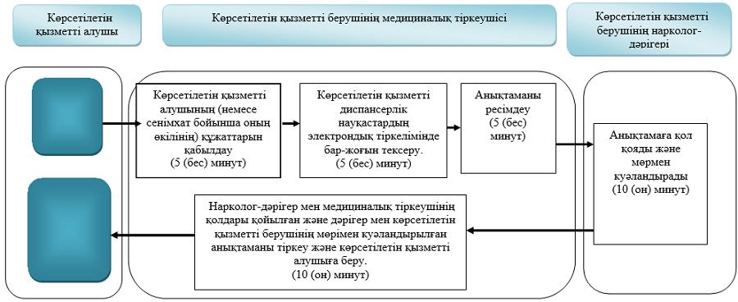

**2) Мемлекеттік корпорация арқылы мемлекеттік қызмет көрсету кезінде**



**Шартты белгілер:**

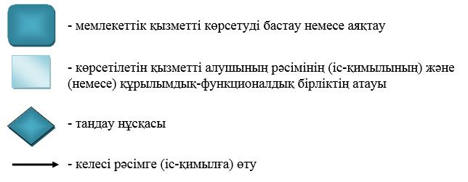

|  |  |
| --- | --- |
|  | Шығыс Қазақстан облысы  әкімдігінің 2015 жылғы "24" қарашадағы № 314  қаулысымен бекітілген |

**"Стационарлық науқастың медициналық картасынан үзінді көшірме беру" мемлекеттік көрсетілетін қызмет регламенті**

**1. Жалпы ережелер**

      1. "Стационарлық науқастың медициналық картасынан үзінді көшірме беру" мемлекеттік көрсетілетін қызметінің (бұдан әрі – мемлекеттік көрсетілетін қызмет) көрсетілетін қызметті берушісі стационарлық көмек көрсететін медициналық ұйымдар (бұдан әрі – көрсетілетін қызметті беруші) болып табылады.   
      Өтініштерді қабылдау және мемлекеттік қызметті көрсету нәтижелерін беру көрсетілетін қызметті беруші арқылы жүзеге асырылады.  
      2. Мемлекеттік қызметті көрсету нысаны: қағаз түрінде.  
      3. Мемлекеттік қызмет көрсету нәтижесі – "Денсаулық сақтау ұйымдарының бастапқы медициналық құжаттама нысандарын бекіту туралы" Қазақстан Республикасы Денсаулық сақтау министрінің міндетін атқарушының 2010 жылғы 23 қарашадағы № 907 (Нормативтік құқықтық актілерді мемлекеттік тіркеу тізілімінде тіркелген нөмірі 6697) бұйрығымен бекітілген нысан бойынша қағаз түрінде, ординатор дәрігер қол қойған, жеке дәрігерлік мөрмен және көрсетілетін қызметті берушінің мөрімен расталған, стационарлық науқастың медициналық картасынан үзінді көшірмесі.   
      Мемлекеттік қызмет көрсету нәтижесін ұсыну нысаны – қағаз түрінде.

**2. Мемлекеттiк қызмет көрсету процесiнде көрсетiлетiн қызметтi берушiнiң құрылымдық бөлiмшелерiнiң (қызметкерлерiнiң) iс-қимыл тәртiбiн сипаттау**

      4. Мемлекеттiк көрсетілетін қызмет бойынша iс-қимылды бастауға Қазақстан Республикасы Денсаулық сақтау және әлеуметтік даму министрінің 2015 жылғы 27 сәуірдегі № 272 (Нормативтік құқықтық актілерді мемлекеттік тіркеу тізілімінде тіркелген нөмірі 11304) бұйрығымен бекітілген "Стационарлық науқастың медициналық картасынан үзінді көшірме беру" мемлекеттік көрсетілетін қызмет стандартының (бұдан әрі – стандарт) 9 тармағында көзделген құжаттары болған жағдайда, көрсетілетін қызметті алушының (немесе сенімхат бойынша оның өкілінің) көрсетілетін қызметті берушіге жүгінуі негіз болады.  
      4-1. Көрсетілетін қызметті алушының мемлекеттік көрсетілетін қызметті алу үшін ұсынған құжаттарының және (немесе) олардағы деректердің (мәліметтердің) дұрыс еместігінің анықталуы мемлекеттік қызметті көрсетуден бас тарту үшін негіз болып табылады.  
      Регламент 4-1-тармақпен толықтырылды - Шығыс Қазақстан облысы әкімдігінің 12.12.2017 № 339 қаулысымен (алғашқы ресми жарияланған күнінен кейін күнтізбелік он күн өткен соң қолданысқа енгізіледі).  
      5. Мемлекеттiк көрсетілетін қызмет процесiнiң құрамына кiретiн рәсімдердің (iс-қимылдардың) мазмұны, орындалу ұзақтығы:   
      1 – іс-қимыл – көрсетілетін қызметті алушының құжаттарын тексеру. Орындалу ұзақтығы – 10 (он) минуттан аспайды;  
      2 – іс-қимыл – стационарлық науқастың медициналық картасынан үзінді көшірме беру. Орындалу ұзақтығы – ауруханадан шығарылған сәттен бастап 50 (елу) минуттан аспайды.  
      Мемлекеттік қызмет көрсету мерзімі – ауруханадан шығарылған сәттен бастап 60 (алпыс) минут.  
      6. Осы Регламенттің 5-тармағында көрсетілген 1-ші іс-қимыл бойынша мемлекеттiк көрсетілетін қызметтің нәтижесi көрсетілетін қызметті алушының құжаттарын тексеру болып табылады, ол 2-ші іс-қимылды орындауды бастау үшiн негiз болады. Осы Регламенттің 5-тармағында көрсетілген 2-ші іс-қимылдың нәтижесi көрсетілетін қызметті алушыға стационарлық науқастың медициналық картасынан үзінді көшірме беру болып табылады.

**3. Мемлекеттiк қызмет көрсету процесiнде көрсетiлетiн қызметті берушiнiң құрылымдық бөлiмшелерiнiң (қызметкерлерiнiң) өзара iс-қимыл тәртiбiн сипаттау**

      7. Мемлекеттiк қызмет көрсету процесiне қатысатын көрсетілетін қызметті берушінің құрылымдық бөлiмшелерінің (қызметкерлерінің) тiзбесi:  
      көрсетілетін қызметті берушінің ординатор дәрігері.   
      8. Мемлекеттiк қызметтi көрсету үшiн қажеттi рәсiмдердiң (iс-қимылдардың) сипаттамасы:   
      1 – іс-қимыл – көрсетілетін қызметті берушінің ординатор дәрігері көрсетілетін қызметті алушының құжаттарын тексереді. Орындалу ұзақтығы – 10 (он) минуттан аспайды;   
      2 – іс-қимыл – көрсетілетін қызметті берушінің ординатор дәрігері қол қойылған, жеке дәрігерлік мөр және көрсетілетін қызметті берушінің мөрімен расталған стационарлық науқастың медициналық картасынан үзінді көшірмесін ресімдейді және көрсетілетін қызметті алушыға береді. Орындалу ұзақтығы – ауруханадан шығарылған сәттен бастап 50 (елу) минуттан аспайды.  
      9. Мемлекеттік қызмет көрсету процесінде рәсімдер (іс-қимылдар) реттілігінің, көрсетілетін қызмет берушінің құрылымдық бөлімшелерінің (қызметкерлерінің) өзара іс-қимылдарының толық сипаттамасы осы Регламентке қосымшаға сәйкес мемлекеттік қызмет көрсетудің бизнес-процестерінің анықтамалығында көрсетілген. Мемлекеттік қызмет көрсетудің бизнес-процестерінің анықтамалығы "электрондық үкіметтің" веб-порталында, көрсетілетін қызметті берушінің интернет-ресурсында орналастырылған.

|  |  |
| --- | --- |
|  | "Стационарлық науқастың  медициналық картасынан үзінді  көшірме беру" мемлекеттік  көрсетілетін қызмет  регламентіне қосымша |

**Мемлекеттік қызмет көрсетудің бизнес-процестерінің анықтамалығы**

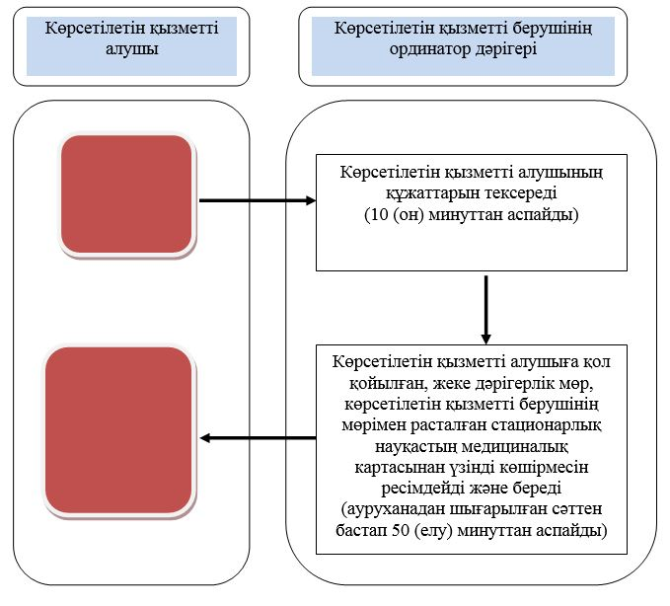

**Шартты белгілер:**

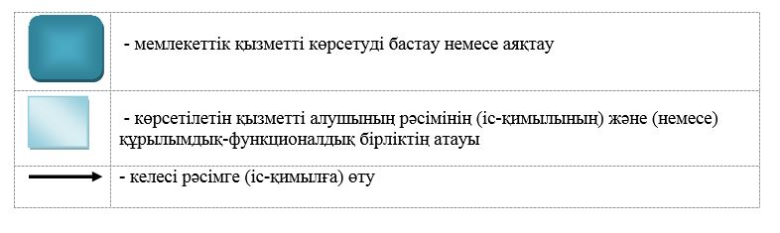

|  |  |
| --- | --- |
|  | Шығыс Қазақстан облысы  әкімдігінің 2015 жылғы  "24" қарашадағы № 314  қаулысымен бекітілген |

**"Медициналық-санитариялық алғашқы көмек көрсететін медициналық ұйымнан туралы анықтама беру" мемлекеттік көрсетілетін қызмет регламенті**

**1. Жалпы ережелер**

      1. "Медициналық-санитариялық алғашқы көмек көрсететін медициналық ұйымнан анықтама беру" мемлекеттік көрсетілетін қызметінің (бұдан әрі – мемлекеттік көрсетілетін қызмет) көрсетілетін қызметті берушісі медициналық-санитариялық алғашқы көмек көрсететін медициналық ұйымдар (бұдан әрі – көрсетілетін қызметті беруші) болып табылады.  
      Өтініштерді қабылдау және мемлекеттік қызметті көрсету нәтижелерін беру көрсетілетін қызметті беруші арқылы жүзеге асырылады.  
      2. Мемлекеттік қызмет көрсету нысаны: қағаз түрінде.  
      3. Мемлекеттік қызметті көрсету нәтижесі – "Еңбекке уақытша жарамсыздыққа сараптама жүргізу, еңбекке уақытша жарамсыздық парағын және анықтамасын беру қағидаларын бекіту туралы" Қазақстан Республикасы Денсаулық сақтау және әлеуметтік даму министрінің 2015 жылғы 31 наурыздағы № 183 (Нормативтік құқықтық актілерді мемлекеттік тіркеу тізілімінде тіркелген нөмірі 10964) бұйрығына сәйкес медициналық-санитариялық алғашқы көмек көрсететін медициналық ұйымнан берілетін еңбекке уақытша жарамсыздық туралы анықтама беру  
      Мемлекеттік көрсетілетін қызметтің нәтижесін ұсыну нысаны – қағаз түрінде.

**2. Мемлекеттiк қызметті көрсету процесінде көрсетілетін қызметті берушiнiң құрылымдық бөлiмшелерiнiң (қызметкерлерiнiң) iс-қимыл тәртібін сипаттау**

      4. Мемлекеттiк көрсетілетін қызмет бойынша iс-қимылды бастауға Қазақстан Республикасының Денсаулық сақтау және әлеуметтік даму министрінің 2015 жылғы 27 сәуірдегі № 272 (Нормативтік құқықтық актілерді мемлекеттік тіркеу тізілімінде тіркелген нөмірі 11304) бұйрығымен бекітілген "Медициналық-санитариялық алғашқы көмек көрсететін медициналық ұйымнан анықтама беру" мемлекеттік көрсетілетін қызмет стандартының (бұдан әрі – стандарт) 9 тармағында көзделген құжаттары болған жағдайда, көрсетілетін қызметті алушының көрсетілетін қызметті берушіге тікелей жүгінуі негіз болады.  
      4-1. Көрсетілетін қызметті алушының мемлекеттік көрсетілетін қызметті алу үшін ұсынған құжаттарының және (немесе) олардағы деректердің (мәліметтердің) дұрыс еместігінің анықталуы мемлекеттік қызметті көрсетуден бас тарту үшін негіз болып табылады.  
      Регламент 4-1-тармақпен толықтырылды - Шығыс Қазақстан облысы әкімдігінің 12.12.2017 № 339 қаулысымен (алғашқы ресми жарияланған күнінен кейін күнтізбелік он күн өткен соң қолданысқа енгізіледі).  
      5. Мемлекеттiк қызмет көрсету процесiнiң құрамына кiретiн рәсімдердің (iс- қимылдардың) мазмұны, орындалу ұзақтығы:   
      1 – іс-қимыл – көрсетілетін қызметті алушының (немесе сенімхат бойынша оның өкілінің) құжаттарын қабылдау. Орындалу ұзақтығы – 5 (бес) минут ішінде;  
      2 – іс-қимыл – көрсетілетін қызметті берушінің учаскелік дәрігері немесе ЖПД көрсетілетін қызметті алушының еңбекке жарамдылығын тексеріп, сараптамадан өткізуі. Орындалу ұзақтығы – 20 (жиырма) минут ішінде;  
      3 – іс-қимыл – көрсетілетін қызметті алушыға (немесе сенімхат бойынша оның өкіліне) учаскелік дәрігер немесе ЖПД қол қойған, дәрігердің жеке мөрімен және көрсетілетін қызметті берушінің мөрімен расталған анықтаманы беру. Орындалу ұзақтығы – 5 (бес) минут ішінде.  
      Көрсетілетін қызметті берушіге (тікелей) өтініш жасаған кезде мемлекеттік қызмет көрсету мерзімі, көрсетілетін қызметті алушының көрсетілетін қызметті берушіге өтініш жасаған сәтінен бастап - дәрігердің қабылдауында болған жағдайда – 30 (отыз) минут, үйге шақыру кезінде – жұмыс уақыты ішінде.   
      6 Осы Регламенттің 5 тармағында көрсетілген 1-ші іс-қимыл бойынша мемлекеттiк қызмет көрсету нәтижесi көрсетілетін қызметті алушының құжаттарын қабылдау, ол 2-ші іс-қимылды бастауға негiз болады. Осы Регламенттің 5 тармағында көрсетілген 2-ші іс-қимыл нәтижесi журналға жазба жазу, көрсетілетін қызметті алушыға еңбекке уақытша жарамсыздық туралы анықтаманы беру болып табылады.

**3. Мемлекеттiк қызмет көрсету процесiнде көрсетілетін қызметті берушiнiң құрылымдық бөлiмшелерiнiң (қызметкерлерiнiң) өзара іс-қимыл тәртібін сипаттау**

      7. Мемлекеттiк көрсетілетін қызмет процесiне қатысатын көрсетілетін қызметті берушінің құрылымдық бөлiмшелерінің (қызметкерлерінің) тiзбесi:  
      1) көрсетілетін қызметті берушінің тіркеу бөлімінің маманы;  
      2) көрсетілетін қызметті берушінің учаскелік дәрігері немесе ЖПД.  
      8. Мемлекеттiк қызметтi көрсету үшiн қажеттi рәсiмдердiң (iс-қимылдарының) сипаттамасы:  
      1 – іс-қимыл – көрсетілетін қызметті берушінің тіркеу бөлімінің маманы көрсетілетін қызметті алушының (немесе сенімхат бойынша оның өкілінің) құжаттарын стандартының 9 тармағына сәйкес қабылдайды. Орындалу ұзақтығы – 5 (бес) минут ішінде;  
      2 – іс-қимыл – көрсетілетін қызметті берушінің учаскелік дәрігері немесе ЖПД көрсетілетін қызметті алушының еңбекке жарамдылығын тексеріп, сараптамадан өткізеді. Орындалу ұзақтығы – 20 (жиырма) минут ішінде;  
      3 – іс-қимыл – көрсетілетін қызметті берушінің тіркеу бөлімінің маманы көрсетілетін қызметті алушыға (немесе сенімхат бойынша оның өкіліне) учаскелік дәрігер немесе ЖПД қол қойған, дәрігердің жеке мөрімен және көрсетілетін қызметті берушінің мөрімен расталған анықтаманы береді. Орындалу ұзақтығы – 5 (бес) минут ішінде.   
      9. Мемлекеттік қызмет көрсету процесінде рәсімдер (іс-қимылдар) реттiлігінің, қызмет берушінің құрылымдық бөлімшелерінің (қызметкерлерінің) өзара іс-қимылдарының толық сипаттамасы осы Регламентке қосымшаға сәйкес мемлекеттік қызмет көрсетудің бизнес-процестерінің анықтамалығында көрсетілген. Мемлекеттік қызмет көрсетудің бизнес-процестерінің анықтамалығы "электрондық үкімет" веб-порталында, қызмет берушінің интернет-ресурсында орналастырылған.

|  |  |
| --- | --- |
|  | "Медициналық-санитариялық  алғашқы көмек көрсететін  медициналық ұйымнан  анықтама беру"мемлекеттік  көрсетілетін қызмет  регламентіне қосымша |

**Мемлекеттік қызмет көрсетудің бизнес-процестерінің анықтамалығы**

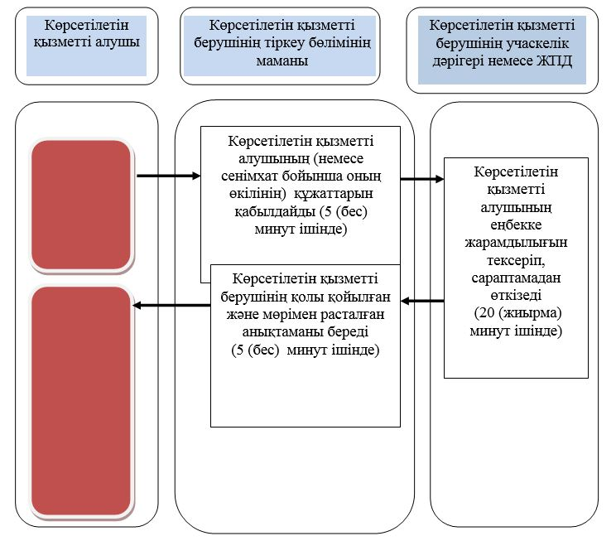

**Шартты белгілер:**

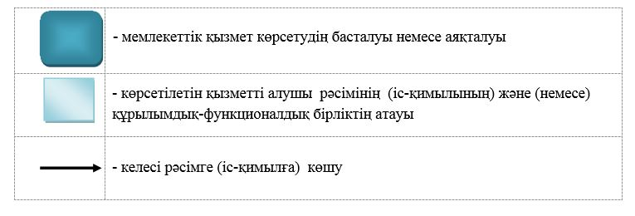

|  |  |
| --- | --- |
|  | Шығыс Қазақстан облысы  әкімдігінің 2015 жылғы  "24" қарашадағы № 314  қаулысымен бекітілген |

**"Медициналық-санитариялық алғашқы көмек көрсететін медициналық ұйымнан еңбекке уақытша жарамсыздық парағын беру" мемлекеттік көрсетілетін қызмет регламенті**

**1. Жалпы ережелер**

      1. "Медициналық-санитариялық алғашқы көмек көрсететін медициналық ұйымнан еңбекке уақытша жарамсыздық туралы парағын беру" мемлекеттік көрсетілетін қызметінің (бұдан әрі – мемлекеттік көрсетілетін қызмет) көрсетілетін қызметті берушісі медициналық-санитариялық алғашқы көмек көрсететін медициналық ұйымдар (бұдан әрі – көрсетілетін қызметті беруші) болып табылады.  
      Өтініштерді қабылдау және мемлекеттік қызметті көрсету нәтижелерін беру көрсетілетін қызметті беруші арқылы жүзеге асырылады.  
      2. Мемлекеттік қызмет көрсету нысаны: қағаз түрінде.  
      3. Мемлекеттік қызметті көрсету нәтижесі – "Еңбекке уақытша жарамсыздыққа сараптама жүргізу, еңбекке уақытша жарамсыздық парағын және анықтамасын беру қағидаларын бекіту туралы" Қазақстан Республикасы Денсаулық сақтау және әлеуметтік даму министрінің 2015 жылғы 31 наурыздағы № 183 (Нормативтік құқықтық актілерді мемлекеттік тіркеу тізілімінде тіркелген нөмірі 10964) бұйрығына сәйкес медициналық-санитариялық алғашқы көмек көрсететін медициналық ұйымнан берілетін еңбекке уақытша жарамсыздық туралы анықтама беру.  
      Мемлекеттік қызмет көрсету нәтижесін ұсыну нысаны – қағаз түрінде.

**Мемлекеттiк қызмет көрсету процесінде көрсетілетін қызметті берушiнiң құрылымдық бөлiмшелерiнiң (қызметкерлерiнiң) iс-қимыл тәртібін сипаттау**

      4. Мемлекеттiк көрсетілетін қызмет бойынша iс-қимылды бастауға Қазақстан Республикасының Денсаулық сақтау және әлеуметтік даму министрінің 2015 жылғы 27 сәуірдегі № 272 (Нормативтік құқықтық актілерді мемлекеттік тіркеу тізілімінде тіркелген нөмірі 11304) бұйрығымен бекітілген "Медициналық-санитариялық алғашқы көмек көрсететін медициналық ұйымнан еңбекке уақытша жарамсыздық парағын беру" мемлекеттік көрсетілетін қызмет стандартының (бұдан әрі – стандарт) 9 тармағында көзделген құжаттары болған жағдайда, көрсетілетін қызметті алушының көрсетілетін қызметті берушіге тікелей жүгінуі негіз болады.  
      4-1. Көрсетілетін қызметті алушының мемлекеттік көрсетілетін қызметті алу үшін ұсынған құжаттарының және (немесе) олардағы деректердің (мәліметтердің) дұрыс еместігінің анықталуы мемлекеттік қызметті көрсетуден бас тарту үшін негіз болып табылады.  
      Регламент 4-1-тармақпен толықтырылды - Шығыс Қазақстан облысы әкімдігінің 12.12.2017 № 339 қаулысымен (алғашқы ресми жарияланған күнінен кейін күнтізбелік он күн өткен соң қолданысқа енгізіледі).  
      5. Мемлекеттiк қызмет көрсету процесiнiң құрамына кiретiн рәсімдердің (iс-қимылдардың) мазмұны, орындалу ұзақтығы:   
      1 – іс-қимыл – көрсетілетін қызметті алушының құжаттарын қабылдау. Орындалу ұзақтығы – 30 (отыз) минуттан аспайды;  
      2 – іс-қимыл – көрсетілетін қызметті берушінің тіркеу бөлімінің маманы "Еңбекке уақытша жарамсыздық туралы анықтама беру" журналына жазба жазады және көрсетілетін қызметті алушыға еңбекке уақытша жарамсыздық туралы анықтама беру. Орындалу ұзақтығы – 30 (отыз) минуттан аспайды.  
      Көрсетілетін қызметті алушының көрсетілетін қызметті берушіге құжаттарды тапсырған сәттен бастап мемлекеттік қызмет көрсету мерзімі – 30 (отыз) минуттан аспайды.  
      6. Осы Регламенттің 5 тармағында көрсетілген 1-ші іс-қимыл бойынша мемлекеттiк қызмет көрсету нәтижесi көрсетілетін қызметті алушының құжаттарын қабылдау, ол 2-ші іс-қимылды бастауға негiз болады. Осы Регламенттің 5 тармағында көрсетілген 2-ші іс-қимыл нәтижесi журналға жазба жазу, көрсетілетін қызметті алушыға еңбекке уақытша жарамсыздық туралы анықтаманы беру болып табылады.

**Мемлекеттiк қызметті көрсету процесiнде көрсетілетін қызметті берушiнiң құрылымдық бөлiмшелерiнiң (қызметкерлерiнiң) өзара іс-қимыл тәртібін сипаттау**

      7. Мемлекеттiк қызмет көрсету процесiне қатысатын көрсетілетін қызметті берушінің құрылымдық бөлiмшелерінің (қызметкерлерінің) тiзбесi:  
      көрсетілетін қызметті берушінің тіркеу бөлімінің маманы.  
      8. Мемлекеттiк қызметтi көрсету үшiн қажеттi рәсiмдердiң (iс- қимылдардың) сипаттамасы:  
      1 – іс-қимыл – көрсетілетін қызметті берушінің тіркеу бөлімінің маманы стандартының 9 тармағына сәйкес көрсетілетін қызметті алушының құжаттарын қабылдайды. Орындалу ұзақтығы – 30 (отыз) минуттан аспайды;  
      2 – іс-қимыл – көрсетілетін қызметті берушінің тіркеу бөлімінің маманы "Еңбекке уақытша жарамсыздық парағын беру" журналына жазба жазады және көрсетілетін қызметті алушыға еңбекке уақытша жарамсыздық туралы анықтама беру. Орындалу ұзақтығы – 30 (отыз) минуттан аспайды.  
      9. Мемлекеттік қызмет көрсету процесінде рәсімдер (іс-қимылдар) реттiлігінің, қызмет берушінің құрылымдық бөлімшелерінің (қызметкерлерінің) өзара іс-қимылдарының толық сипаттамасы осы Регламентке қосымшаға сәйкес мемлекеттік қызмет көрсетудің бизнес-процестерінің анықтамалығында көрсетілген. Мемлекеттік қызмет көрсетудің бизнес-процестерінің анықтамалығы "электрондық үкімет" веб-порталында, қызмет берушінің интернет-ресурсында орналастырылған.

|  |  |
| --- | --- |
|  | "Медициналық-санитариялық  алғашқы көмек көрсететін  медициналық ұйымнан еңбекке  уақытша жарамсыздық туралы  парағын беру" мемлекеттік  көрсетілетін қызметінің  регламентіне қосымша |

**Мемлекеттік қызмет көрсетудің бизнес-процестерінің анықтамалығы**

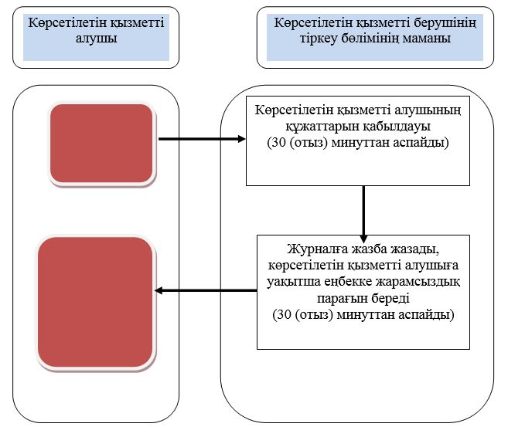

**Шартты белгілер:**

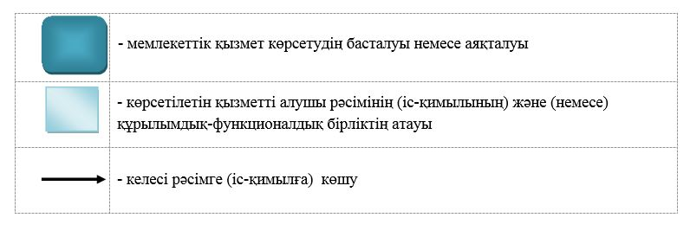

|  |  |
| --- | --- |
|  | Шығыс Қазақстан облысы  әкімдігінің 2015 жылғы  "24" қарашадағы № 314  қаулысымен бекітілген |

**"Медициналық-санитариялық алғашқы көмек көрсететін медициналық ұйымнан еңбекке уақытша жарамсыздық парағын беру" мемлекеттік көрсетілетін қызмет регламенті**

**1. Жалпы ережелер**

      1. "Медициналық-санитариялық алғашқы көмек көрсететін медициналық ұйымнан еңбекке уақытша жарамсыздық парағын беру" мемлекеттік көрсетілетін қызметінің (бұдан әрі – мемлекеттік көрсетілетін қызмет) көрсетілетін қызметті берушісі медициналық-санитариялық алғашқы көмек көрсететін медициналық ұйымдар (бұдан әрі – көрсетілетін қызметті беруші) болып табылады.

      Өтініштерді қабылдау және мемлекеттік қызметті көрсету нәтижелерін беру көрсетілетін қызметті беруші арқылы жүзеге асырылады.

      2. Мемлекеттік көрсетілетін қызмет нысаны: қағаз түрінде.

      3. Мемлекеттік қызметті көрсету нәтижесі – "Еңбекке уақытша жарамсыздыққа сараптама жүргізу, еңбекке уақытша жарамсыздық парағын және анықтамасын беру қағидаларын бекіту туралы" Қазақстан Республикасының Денсаулық сақтау және әлеуметтік даму министрінің 2015 жылғы 31 наурыздағы № 183 (Нормативтік құқықтық актілерді мемлекеттік тіркеу тізілімінде тіркелген нөмірі 10964) бұйрығына сәйкес медициналық-санитариялық алғашқы көмек көрсететін медициналық ұйымнын берілетін еңбекке уақытша жарамсыздық туралы парақ.

      Мемлекеттік көрсетілетін қызметтің нәтижесін ұсыну нысаны – қағаз түрінде.

**2.Мемлекеттiк қызмет көрсету процесінде көрсетілетін қызметті берушiнiң құрылымдық бөлiмшелерiнiң (қызметкерлерiнiң) iс- қимыл тәртібін сипаттау**

      4. Мемлекеттiк көрсетілетін қызмет бойынша iс-қимылды бастауға Қазақстан Республикасының Денсаулық сақтау және әлеуметтік даму министрінің 2015 жылғы 27 сәуірдегі № 272 (Нормативтік құқықтық актілерді мемлекеттік тіркеу тізілімінде тіркелген нөмірі 11304) бұйрығымен бекітілген "Медициналық-санитариялық алғашқы көмек көрсететін медициналық ұйымнан еңбекке уақытша жарамсыздық парағын беру" мемлекеттік көрсетілетін қызмет стандартының (бұдан әрі – стандарт) 9 тармағында көзделген құжаттары болған жағдайда, көрсетілетін қызметті алушының көрсетілетін қызметті берушіге жүгінуі негіз болады.   
      4-1. Көрсетілетін қызметті алушының мемлекеттік көрсетілетін қызметті алу үшін ұсынған құжаттарының және (немесе) олардағы деректердің (мәліметтердің) дұрыс еместігін анықталуы мемлекеттік қызметті көрсетуден бас тарту үшін негіз болып табылады.  
      Регламент 4-1-тармақпен толықтырылды - Шығыс Қазақстан облысы әкімдігінің 12.12.2017 № 339 қаулысымен (алғашқы ресми жарияланған күнінен кейін күнтізбелік он күн өткен соң қолданысқа енгізіледі).  
      5. Мемлекеттiк көрсетілетін қызмет процесiнiң құрамына кiретiн рәсімдердің (iс-қимылдардың) мазмұны, орындалу ұзақтығы:   
      1 – іс-қимыл – көрсетілетін қызметті алушының құжаттарын қабылдау. Орындалу ұзақтығы – 30 (отыз) минуттан аспайды;  
      2 – іс-қимыл – "Еңбекке уақытша жарамсыздық парағын беру" журналына тіркеу, уақытша еңбекке жарамсыздық парағын беру. Орындалу ұзақтығы – 30 (отыз) минуттан аспайды.  
      Көрсетілетін қызметті алушының көрсетілетін қызметті берушіге құжаттарын тапсырған сәттен бастап мемлекеттік қызмет көрсету мерзімі – 30 (отыз) минуттан аспайды.  
      6. Осы Регламенттің 5 тармағында көрсетілген 1-ші іс-қимыл бойынша мемлекеттiк көрсетілетін қызмет нәтижесi көрсетілетін қызметті алушының құжаттарын қабылдау болып табылады, ол 2-ші іс-қимылды бастауға негiз болады. Осы Регламенттің 5 тармағында көрсетілген 2-ші іс-қимыл нәтижесi – "Еңбекке уақытша жарамсыздық парағын беру" журналына тіркеу, көрсетілетін қызметті алушыға уақытша еңбекке жарамсыздық парағын беру болып табылады.

**3. Мемлекеттiк қызметті көрсету процесiнде көрсетілетін қызметті берушiнiң құрылымдық бөлiмшелерiнiң (қызметкерлерiнiң) өзара іс-қимыл тәртібін сипаттау**

      7. Мемлекеттiк көрсетілетін қызмет процесiне қатысатын көрсетілетін қызметті берушінің құрылымдық бөлiмшелерінің (қызметкерлерінің) тiзбесi:  
      көрсетілетін қызметті берушінің тіркеу бөлімінің маманы.  
      8. Мемлекеттiк қызметтi көрсету үшiн қажеттi рәсiмдердiң (iс- қимылдардың) сипаттамасы:  
      1 – іс-қимыл – көрсетілетін қызметті берушінің тіркеу бөлімінің маманы стандартының 9 тармағына сәйкес көрсетілетін қызметті алушының құжаттарын қабылдайды. Орындалу ұзақтығы – 30 (отыз) минуттан аспайды;  
      2 – іс-қимыл – көрсетілетін қызметті берушінің тіркеу бөлімінің маманы "Уақытша еңбекке жарамсыздық парағын беру" журналына тіркеп, көрсетілетін қызметті алушыға уақытша еңбекке жарамсыздық парағын береді. Орындалу ұзақтығы – 30 (отыз) минуттан аспайды.  
      9. Мемлекеттік қызмет көрсету процесінде рәсімдер (іс-қимылдар) реттiлігінің, қызмет берушінің құрылымдық бөлімшелерінің (қызметкерлерінің) өзара іс-қимылдарының толық сипаттамасы осы Регламентке қосымшаға сәйкес мемлекеттік қызмет көрсетудің бизнес-процестерінің анықтамалығында көрсетілген. Мемлекеттік қызмет көрсетудің бизнес-процестерінің анықтамалығы "электрондық үкімет" веб-порталында, қызмет берушінің интернет-ресурсында орналастырылған.

|  |  |
| --- | --- |
|  | "Медициналық-санитариялық  алғашқы көмек көрсететін  медициналық ұйымнан еңбекке  уақытша жарамсыздық парағын  беру" мемлекеттік көрсетілетін  қызмет регламентіне қосымша |

**Мемлекеттік қызмет көрсетудің бизнес-процестерінің анықтамалығы**

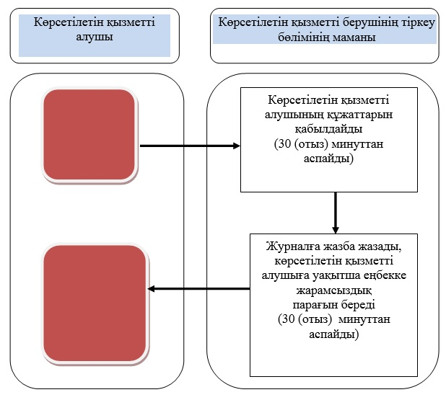

**Шартты белгілер:**

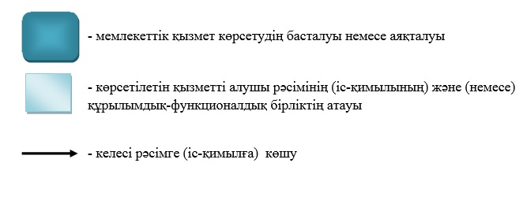

|  |  |
| --- | --- |
|  | Шығыс Қазақстан  әкімдігінің 2015 жылғы  "24" қарашадағы № 314  қаулысымен бекiтiлген |

**"Денсаулық сақтау саласының кадрларын даярлықтан өткізу, олардың бiлiктiлiгін арттыру және қайта даярлау туралы құжаттарды беру" мемлекеттiк көрсетілетін қызмет регламенті**

**1. Жалпы ережелер**

      1. "Денсаулық сақтау саласының кадрларын даярлықтан өткізу, олардың бiлiктiлiгін арттыру және қайта даярлау туралы құжаттарды беру" мемлекеттiк көрсетілетін қызметiнің (бұдан әрi – мемлекеттiк көрсетілетін қызмет) көрсетілетін қызметті берушісі денсаулық сақтау саласындағы білім беру ұйымдары (бұдан әрі – көрсетілетін қызметті беруші) болып табылады.  
      Өтініштерді қабылдау және мемлекеттік қызметті көрсету нәтижелерін беру көрсетілетін қызметті беруші арқылы жүзеге асырылады.  
      2. Мемлекеттік қызметті көрсету нысаны: қағаз түрінде.  
      3. Мемлекеттік қызметті көрсету нәтижесі – мемлекеттік үлгідегі білім беру туралы құжаттардың түрлері мен нысандарына сәйкес денсаулық сақтау саласының кадрларын даярлықтан өткізу, олардың бiлiктiлiгін арттыру және қайта даярлау туралы құжаттар.  
      Мемлекеттік қызметті көрсету нәтижесін ұсыну нысаны: қағаз түрінде.

**2. Мемлекеттік қызметті көрсету процесінде көрсетілетін қызметті берушінің құрылымдық бөлімшелерінің (қызметкерлерінің) іс-қимыл тәртібін сиппатау**

      4. Мемлекеттiк көрсетілетін қызмет бойынша iс-қимылды бастауға көрсетiлетiн қызметті алушының (немесе сенімхат бойынша оның өкілінің) Қазақстан Республикасы Денсаулық сақтау және әлеуметтік даму министрінің 2015 жылғы 28 сәуірдегі № 297 (Нормативтік құқықтық актілерді мемлекеттік тіркеу тізілімінде тіркелген нөмірі 11303) бұйрығымен бекітілген "Денсаулық сақтау саласының кадрларын даярлықтан өткізу, олардың бiлiктiлiгін арттыру және қайта даярлау туралы құжаттарды беру" мемлекеттік көрсетілетін қызмет стандартының (бұдан әрі – стандарт) 9-тармағында көзделген құжаттарының болуы негіз болып табылады.

      4-1. Көрсетілетін қызметті беруші көрсетілетін қызметті алушының мемлекеттік көрсетілетін қызметті алу үшін ұсынған құжаттардың және (немесе) олардағы деректердің (мәліметтердің) анық еместігін анықтау негізінде мемлекеттік қызметті көрсетуден бас тартады.

      Ескерту. Регламент 4-1-тармақпен толықтырылды - Шығыс Қазақстан облысы әкімдігінің 27.02.2017 № 47 қаулысымен (алғашқы ресми жарияланған күнінен кейін күнтізбелік он күн өткен соң қолданысқа енгізіледі).  
      5. Мемлекеттік қызметті көрсету процесінің құрамына кіретін рәсімдердің (іс-қимылдардың) мазмұны, орындалу ұзақтығы:  
      1) мемлекеттік үлгідегі білім беру туралы құжаттардың түрлері мен нысандарына сәйкес денсаулық сақтау саласы кадрларының даярлықтан өткені туралы құжаттарды беру кезінде:  
      1 – іс-қимыл - көрсетілетін қызметті алушының құжаттарын қабылдау және тіркеу. Орындалу ұзақтығы – 30 (отыз) минут;  
      2 – іс-қимыл – құжаттардың қойылған талаптарға сай болуын қарастыру, денсаулық сақтау саласы кадрларының даярлықтан өткені туралы құжаттарын беру туралы көрсетілетін қызметті беруші бұйрығына сәйкес рәсімдеу және көрсетілетін қызметті беруші басшысының орынбасарына келісуге беру. Орындалу ұзақтығы – 3 (үш) жұмыс күні;  
      3 – іс-қимыл – ұсынылған құжаттарды тексеру және келісу. Орындалу ұзақтығы – 5 (бес) жұмыс күні;  
      4 – іс-қимыл – денсаулық сақтау саласы кадрларының даярлықтан өткені туралы құжаттарға көрсетілетін қызметті беруші басшысының қол қоюы. Орындалу ұзақтығы – 1 (бір) жұмыс күні;  
      5 – іс-қимыл – көрсетілетін қызметті беруші басшысының қолы қойылған денсаулық сақтау саласы кадрларының даярлықтан өткені туралы құжаттарды тіркеу және көрсетілетін қызметті алушыға беру. Орындалу ұзақтығы – 15 (он бес) минут.   
      2) мемлекеттік үлгідегі білім беру туралы құжаттардың түрлері мен нысандарына сәйкес денсаулық сақтау саласы кадрларының біліктілігін арттыру және қайта даярлаудан өткені туралы құжаттарды беру кезінде:  
      1 – іс-қимыл – көрсетілетін қызметті алушының құжаттарын қабылдау және тіркеу. Орындалу ұзақтығы – 30 (отыз) минут;  
      2 – іс-қимыл – құжаттардың қойылған талаптарға сай болуын қарастыру, денсаулық сақтау саласы кадрларының біліктілігін арттыру және қайта даярлаудан өткені туралы құжаттарын көрсетілетін қызметті берушінің құжаттарды беру туралы бұйрығына сәйкес ресімдеу және көрсетілетін қызметті берушінің біліктілікті арттыру бөлімі меңгерушісіне келісуге беру. Орындау ұзақтылығы – 1 (бір) жұмыс күні;  
      3 – іс-қимыл – ұсынылған құжаттарды тексеру және келісу. Орындалу ұзақтығы – 1 (бір) жұмыс күні;  
      4 – іс-қимыл – денсаулық сақтау саласы кадрларының біліктілігін арттыру және қайта даярлаудан өткені туралы құжаттарға көрсетілетін қызметті беруші басшысының қол қоюы. Орындалу ұзақтығы – 30 (отыз) минут;  
      5 – іс-қимыл – көрсетілетін қызметті беруші басшысының қолы қойылған денсаулық сақтау саласы кадрларының біліктілігін арттыру және қайта даярлаудан өткені туралы құжаттарды тіркеу және көрсетілетін қызметті алушыға беру. Орындалу ұзақтығы – 15 (он бес) минут.   
      Көрсетілетін қызметті берушіге құжаттар топтамасын тапсырған сәттен бастап, мемлекеттік қызмет көрсету мерзімі, Мемлекеттік аттестаттаудың қорытынды комиссиясының (біліктілік комиссиясының) немесе көрсетілетін қызметті беруші басшысының шешім қабылдау күнінен бастап - даярлықтан өту кезінде 15 (он бес) жұмыс күні, біліктілігін арттыру және қайта даярлаудан өту кезінде – 3 (үш) жұмыс күні.  
      6. Осы Регламенттің 5-тармағы 1) тармақшасында көрсетілген 1-ші іс-қимыл бойынша мемлекеттiк көрсетілетін қызметтің нәтижесi көрсетілетін қызметті алушының құжаттарын тіркеу болып табылады, ол 2-ші іс-қимылды орындауды бастау үшiн негiз болады. Осы Регламенттің 5-тармағы 1) тармақшасында көрсетілген 2-ші іс-қимылдың нәтижесі құжаттарды қарастыру және құжаттарды көрсетілетін қызметті беруші басшысының орынбасарына келісуге беру болып табылады, ол 3-ші іс-қимылды орындауды бастау үшiн негiз болады. Осы Регламенттің 5-тармағы 1) тармақшасында көрсетілген 3-ші іс-қимылдың нәтижесі ұсынылған құжаттарды келісу болып табылады, ол 4-ші іс-қимылды орындауды бастау үшiн негiз болады. Осы Регламенттің 5-тармағы 1) тармақшасында көрсетілген 4-ші іс-қимылдың нәтижесі көрсетілетін қызметті беруші басшысының құжаттарға қол қоюы болып табылады, ол 5-ші іс-қимылды орындауды бастау үшiн негiз болады. Осы Регламенттің 5-тармағы 1) тармақшасында көрсетілген 5-ші іс-қимылдың нәтижесі көрсетілетін қызметті алушыға мемлекеттік қызмет нәтижесін беру болып табылады.  
      Осы Регламенттің 5-тармағы 2) тармақшасында көрсетілген 1-ші іс-қимыл бойынша мемлекеттiк көрсетілетін қызметтің нәтижесi көрсетілетін қызметті алушының құжаттарын тіркеу болып табылады, ол 2-ші іс-қимылды орындауды бастау үшiн негiз болады. Осы Регламенттің 5-тармағы 2) тармақшасында көрсетілген 2-ші іс-қимылдың нәтижесі құжаттарды қарастыру және көрсетілетін қызметті берушінің біліктілікті арттыру бөлімі меңгерушісіне келісуге беру болып табылады, ол 3-ші іс-қимылды орындауды бастау үшiн негiз болады. Осы Регламенттің 5-тармағы 2) тармақшасында көрсетілген 3-ші іс-қимылдың нәтижесі ұсынылған құжаттарды келісу болып табылады, ол 4-ші іс-қимылды орындауды бастау үшiн негiз болады. Осы Регламенттің 5-тармағы 2) тармақшасында көрсетілген 4-ші іс-қимылдың нәтижесі көрсетілетін қызметті беруші басшысының құжаттарға қол қоюы болып табылады, ол 5-ші іс-қимылды орындауды бастау үшiн негiз болады. Осы Регламенттің 5-тармағы 2) тармақшасында көрсетілген 5-ші іс-қимылдың нәтижесі көрсетілетін қызметті алушыға мемлекеттік қызмет нәтижесін беру болып табылады.

**3. Мемлекеттік қызмет көрсету процесінде көрсетілетін қызметті берушінің құрылымдық бөлімшелерінің (қызметкерлерінің) өзара іс-қимыл тәртібін сипаттау**

      7. Мемлекеттік қызметті көрсету процесіне қатысатын көрсетілетін қызметті берушінің құрылымдық бөлімшілерінің (қызметкерлерінің) тізбесі:  
      1) көрсетілетін қызметті берушінің басшысы;  
      2) көрсетілетін қызметті беруші басшысының орынбасары;  
      3) біліктілікті арттыру бөлімшесінің меңгерушісі;  
      4) көрсетілетін қызметті берушінің қызметкері;  
      5) орындаушы қызметкер.  
      8. Мемлекеттік қызмет көрсету үшін қажетті рәсімдердің (іс-қимылдардың) сипаттамасы:  
      1) мемлекеттік үлгідегі білім беру туралы құжаттардың түрлері мен нысандарына сәйкес денсаулық сақтау саласындағы кадрлардың даярлықтан өткені туралы құжаттарды беру кезінде:  
      1 – іс-қимыл - көрсетілетін қызметті берушінің қызметкері көрсетілетін қызметті алушының құжаттарын қабылдайды және тіркейді. Орындалу ұзақтығы – 30 (отыз) минут;  
      2 – іс-қимыл – орындаушы қызметкер құжаттардың қойылған талаптарға сай болуын қарастырады, денсаулық сақтау саласы кадрларының даярлықтан өткені туралы құжаттарды рәсімдейді және көрсетілетін қызметті беруші басшысының орынбасарына келісуге береді. Орындалу ұзақтығы – 3 (үш) жұмыс күні;  
      3 – іс-қимыл – көрсетілетін қызметті беруші басшысының орынбасары ұсынылған құжаттарды тексереді және келіседі. Орындалу ұзақтығы – 5 (бес) жұмыс күні;  
      4 – іс-қимыл – көрсетілетін қызметті берушінің басшысы денсаулық сақтау саласы кадрларының даярлықтан өткені туралы құжаттарға қол қояды. Орындалу ұзақтығы – 1 (бір) жұмыс күні;  
      5 – іс-қимыл – көрсетілетін қызметті берушінің қызметкері көрсетілетін қызметті беруші басшысының қолы қойылған денсаулық сақтау саласы кадрларының даярлықтан өткені туралы құжаттарды тіркейді және көрсетілетін қызметті алушыға береді. Орындалу ұзақтығы – 15 (он бес) минут;   
      2) мемлекеттік үлгідегі білім беру туралы құжаттардың түрлері мен нысандарына сәйкес денсаулық сақтау саласы кадрларының біліктілігін арттыру және қайта даярлаудан өткені туралы құжаттарды беру кезінде:  
      1 – іс-қимыл – көрсетілетін қызметті берушінің қызметкері көрсетілетін қызметті алушының құжаттарын қабылдайды және тіркейді. Орындалу ұзақтығы – 30 (отыз) минут;  
      2 – іс-қимыл – орындаушы қызметкер құжаттардың қойылған талаптарға сай болуын қарастырады, денсаулық сақтау саласы кадрларының біліктілігін арттыру және қайта даярлаудан өткені туралы құжаттарын ресімдейді және көрсетілетін қызметті берушінің біліктілікті арттыру бөлімі меңгерушісіне келісуге береді. Орындау ұзақтылығы – 1 (бір) жұмыс күні;  
      3 – іс-қимыл – көрсетілетін қызметті берушінің біліктілікті арттыру бөлімі меңгерушісі ұсынылған құжаттарды тексереді және келіседі. Орындалу ұзақтығы – 1 (бір) жұмыс күні;  
      4 – іс-қимыл – көрсетілетін қызметті берушінің басшысы денсаулық сақтау саласы кадрларының біліктілігін арттыру және қайта даярлаудан өткені туралы құжаттарға қол қояды. Орындалу ұзақтығы – 30 (отыз) минут;  
      5 – іс-қимыл – көрсетілетін қызметті берушінің қызметкері көрсетілетін қызметті беруші басшысының қолы қойылған денсаулық сақтау саласы кадрларының біліктілігін арттыру және қайта даярлаудан өткені туралы құжаттарды тіркейді және көрсетілетін қызметті алушыға береді. Орындалу ұзақтығы – 15 (он бес) минут.   
      9. Мемлекеттік қызмет көрсету процесінде рәсімдер (іс-қимылдар) реттілігінің, көрсетілетін қызметті берушінің құрылымдық бөлімшелерінің (қызметкерлерінің) өзара іс-қимылдарының толық сипаттамасы осы Регламентке қосымшаға сәйкес мемлекеттік қызмет көрсетудің бизнес-процестерінің анықтамалығында көрсетілген. Мемлекеттік қызмет көрсетудің бизнес-процестерінің анықтамалығы "электрондық үкімет" веб-порталында, көрсетілетін қызметті берушінің интернет-ресурсында орналастырылған.

|  |  |
| --- | --- |
|  | "Денсаулық сақтау саласының  кадрларын даярлықтан өткізу,  олардың бiлiктiлiгін арттыру  және қайта даярлау туралы  құжаттарды беру" мемлекеттік  көрсетілетін қызмет  регламентіне қосымша |

**Мемлекеттік қызмет көрсетудің бизнес-процестерінің анықтамалығы**

**1) денсаулық сақтау саласы кадрларының даярлықтан өткені туралы құжаттар беру кезінде**

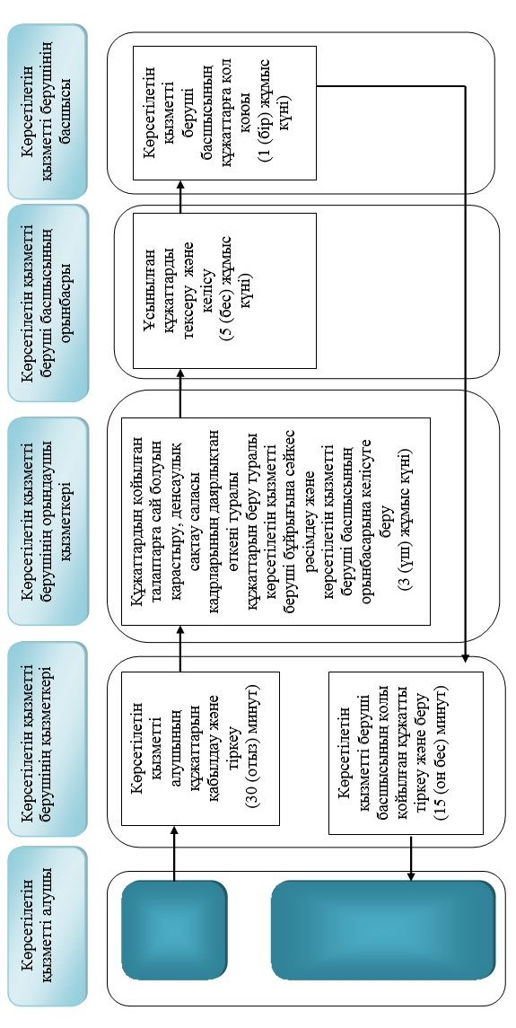

**2) Денсаулық сақтау саласы кадрларының біліктілігін арттыру және қайта даярлаудан өткені туралы құжаттар беру кезінде**

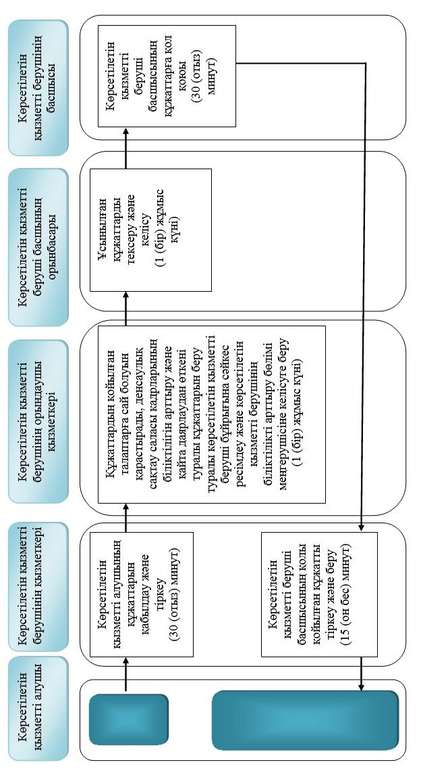

**Шартты белгілер:**

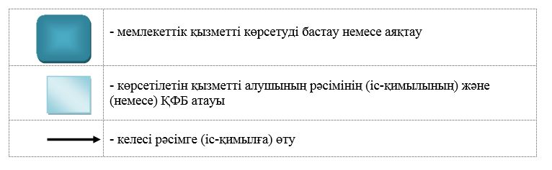

|  |  |
| --- | --- |
|  | Шығыс Қазастан облысы  әкімдігінің 2015 жылғы  "24" қарашадағы № 314  қаулысымен бекітілген |

**"Аудандық орталықтан алыс елді мекендердегі бастапқы медициналық-санитариялық консультациялық диагностикалық көмек көрсететiн денсаулық сақтау ұйымдарының дәріхана пункттері арқылы және фармацевтикалық бiлiмi бар маман болмаған жағдайда жылжымалы дәрiхана пункттері арқылы дәрілік заттар мен медициналық мақсаттағы бұйымдарды өткізуді жүзеге асыру үшін медициналық бiлiмi бар мамандарды аттестаттау" мемлекеттік көрсетілетін қызмет регламенті**

**1. Жалпы ережелер**

      1. "Аудандық орталықтан алыс елді мекендердегі бастапқы медициналық-санитариялық консультациялық диагностикалық көмек көрсететiн денсаулық сақтау ұйымдарының дәріхана пункттері арқылы және фармацевтикалық бiлiмi бар маман болмаған жағдайда жылжымалы дәрiхана пункттері арқылы дәрілік заттар мен медициналық мақсаттағы бұйымдарды өткізуді жүзеге асыру үшін медициналық бiлiмi бар мамандарды аттестаттау" мемлекеттік көрсетілетін қызметінің (бұдан әрі – мемлекеттік көрсетілетін қызмет) көрсетілетін қызметті берушісі облыстың жергілікті атқарушы органы (бұдан әрі – көрсетілетін қызметті беруші) болып табылады.  
      Өтінішті қабылдау және мемлекеттік қызмет көрсету нәтижесін беру:  
      1) көрсетілетін қызметті берушінің кеңсесі;   
      2) www.e.gov.kz "электрондық үкімет" веб-порталы (бұдан әрі – портал) арқылы жүзеге асырылады.   
      2. Мемлекеттік қызметті көрсету нысаны электрондық (ішінара автоматтандырылған) және (немесе) қағаз түрінде.  
      3. Мемлекеттік қызметті көрсету нәтижесі - Қазақстан Республикасы Денсаулық сақтау және әлеуметтік даму министрінің 2015 жылғы 28 сәуірдегі № 293 (Нормативтік құқықтық актілерді мемлекеттік тіркеу тізілімінде тіркелген нөмірі 11338) бұйрығымен бекітілген "Аудандық орталықтан алыс елді мекендердегі бастапқы медициналық-санитариялық консультациялық диагностикалық көмек көрсететiн денсаулық сақтау ұйымдарының дәріхана пункттері арқылы және фармацевтикалық бiлiмi бар маман болмаған жағдайда жылжымалы дәрiхана пункттері арқылы дәрілік заттар мен медициналық мақсаттағы бұйымдарды өткізуді жүзеге асыру үшін медициналық бiлiмi бар мамандарды аттестаттау" мемлекеттік көрсетілетін қызмет стандартына (бұдан әрі – Стандарт) 1-қосымшаға сәйкес нысанда аттестациялық парақты беру.  
      Мемлекеттік қызмет көрсету нәтижесін ұсыну нысаны: электрондық.

**2. Мемлекеттік қызметті көрсету процесінде көрсетілетін қызметті берушінің құрылымдық бөлімшелерінің (қызметкерлерінің) іс-қимыл тәртібін сипаттау**

      4. Мемлекеттiк көрсетілетін қызмет бойынша iс-қимылды бастауға көрсетiлетiн қызметті алушының (немесе сенімхат бойынша оның өкілінің) өтінішінің және стандарттың 9-тармағында көзделген құжаттарының болуы негіз болып табылады.  
      5. Мемлекеттік қызметті көрсету процесінің құрамына кіретін рәсімдердің (іс-қимылдардың) мазмұны, орындалу ұзақтығы:  
      1 – іс-қимыл - көрсетілетін қызметті алушының құжаттарын қабылдау және тіркеу, көрсетілетін қызметті берушінің басшысына құжаттарды қарауға беру, құжаттар топтамасын қабылдау күні мен уақытын көрсете отырып, көрсетілетін қызметті алушыға тіркелгені туралы белгі соғылған өтініш көшірмесін беру. Орындалу ұзақтығы – 30 (отыз) минут;  
      2 – іс-қимыл - құжаттарды қарау, орындаушыны анықтау. Орындалу ұзақтығы – 2 (екі) сағат;  
      3 – іс-қимыл - ұсынылған құжаттардың толықтығын және сәйкестігін тексеру, құжаттарды аттестаттау комиссиясына қарауға беру – 10 (он) жұмыс күні;  
      1 – шарт - құжаттар толық болмаған жағдайда көрсетілетін қызметті беруші көрсетілетін қызметті алушыға өтінішті қарастыруды тоқтату туралы жазбаша дәлелді жауап жолдайды. Орындалу ұзақтығы – 2 (екі) жұмыс күні ішінде;  
      4 – іс-қимыл - құжаттарды қарау, аттестаттау қорытындысы бойынша шешім қабылдау, мемлекеттік қызмет көрсету нәтижесіне (аттестаттау парағына) қол қою және оны көрсетілетін қызметті берушінің орындаушысына беру. Орындалу ұзақтығы – 3 (үш) жұмыс күні;  
      5 – іс-қимыл - мемлекеттік қызмет көрсету нәтижесін көрсетілетін қызметті алушыға беру – 1 (бір) жұмыс күні.  
      Көрсетілетін қызметті берушіге құжаттар топтамасын тапсырған сәттен бастап, сондай-ақ порталға жүгінген кезде мемлекеттік қызмет көрсету мерзімі – 15 (он бес) жұмыс күні.  
      6. Осы Регламенттің 5-тармағында көрсетілген 1-ші іс-қимыл бойынша мемлекеттiк көрсетілетін қызметтің нәтижесi көрсетілетін қызметті алушының құжаттарын тіркеу, көрсетілетін қызметті берушінің басшысына құжаттарды қарауға беру болып табылады, ол 2-ші іс-қимылды орындауды бастау үшiн негiз болады. Осы Регламенттің 5-тармағында көрсетілген 2-ші іс-қимылдың нәтижесі көрсетілетін қызметті беруші басшысының бұрыштамасын соғу арқылы орындаушыны анықтау болып табылады, ол 3-ші іс-қимылды орындауды бастау үшiн негiз болады. Осы Регламенттің 5-тармағында көрсетілген 3-ші іс-қимылдың нәтижесі көрсетілетін қызметті алушыға ұсынылған құжаттардың толықтығын және сәйкестігін тексеру, құжаттарды аттестаттау комиссиясына қарауға беру болып табылады, ол 4-ші іс-қимылды орындауды бастау үшiн негiз болады. Осы Регламенттің 5-тармағында көрсетілген 4-ші іс-қимылдың нәтижесі аттестаттау қорытындысы бойынша шешім қабылдау, аттестаттау комиссиясының аттестаттау парағына қол қоюы болып табылады, ол 5-ші іс-қимылды орындауды бастау үшiн негiз болады. Осы Регламенттің 5-тармағында көрсетілген 5-ші іс-қимылдың нәтижесі мемлекеттік қызмет көрсету нәтижесін көрсетілетін қызметті алушыға беру болып табылады.

**3. Мемлекеттік қызмет көрсету процесінде көрсетілетін қызметті берушінің құрылымдық бөлімшелерінің (қызметкерлерінің) өзара іс-қимыл тәртібін сипаттау**

      7. Мемлекеттік қызметті көрсету процесіне қатысатын көрсетілетін қызметті берушінің құрылымдық бөлімшілерінің (қызметкерлерінің) тізбесі:  
      1) көрсетілетін қызметті беруші кеңсесінің қызметкері;  
      2) көрсетілетін қызметті берушінің басшысы;  
      3) көрсетілетін қызметті берушінің орындаушысы;  
      4) аттестациялық комиссия.  
      8. Мемлекеттік қызмет көрсету үшін қажетті рәсімдердің (іс-қимылдардың) сипаттамасы:  
      1 – іс-қимыл - көрсетілетін қызметті беруші кеңсесінің қызметкері көрсетілетін қызметті алушының құжаттарын қабылдайды және тіркейді, көрсетілетін қызметті берушінің басшысына құжаттарды қарастыруға береді, құжаттар топтамасын қабылдау күні мен уақытын көрсете отырып, көрсетілетін қызметті алушыға тіркелгені туралы белгі соғылған өтініш көшірмесін береді. Орындалу ұзақтығы – 30 (отыз) минут;  
      2 – іс-қимыл - көрсетілетін қызметті берушінің басшысы құжаттарды қарайды, орындаушыны анықтайды. Орындалу ұзақтығы – 2 (екі) сағат;  
      3 – іс-қимыл - көрсетілетін қызметті беруші орындаушысы ұсынылған құжаттардың толықтығын және сәйкестігін тексереді, құжаттарды аттестаттау комиссиясына қарауға береді. Орындалу ұзақтығы – 10 (он) жұмыс күні;  
      1 – шарт - құжаттар толық болмаған жағдайда көрсетілетін қызметті беруші көрсетілетін қызметті алушыға өтінішті қарастыруды тоқтату туралы жазбаша дәлелді жауап жолдайды. Орындалу ұзақтығы – 2 (екі) жұмыс күні ішінде;  
      4 – іс-қимыл - аттестаттау сы құжаттарды қарайды, аттестаттау қорытындылары бойынша шешім қабылдайды, мемлекеттік қызмет көрсету нәтижесіне (аттестаттау парағына) қол қояды және көрсетілетін қызметті берушінің орындаушысына береді. Орындалу ұзақтығы – 3 (үш) жұмыс күні;  
      5 – іс-қимыл - көрсетілетін қызметті берушінің орындаушысы мемлекеттік қызмет көрсету нәтижесін көрсетілетін қызметті алушыға береді – 1 (бір) жұмыс күні.

**4. Халыққа қызмет көрсету орталығымен және (немесе) өзге де көрсетiлетiн қызметтi берушiлермен өзара iс-қимыл тәртiбiн, сондай-ақ мемлекеттiк қызмет көрсету процесiнде ақпараттық жүйелердi пайдалану тәртiбiн сипаттау**

      9. Портал арқылы мемлекеттік қызмет алу кезінде көрсетілетін қызметті беруші мен және көрсетілетін қызметті алушының жүгіну және рәсімдер (іс-қимылдар) реттілігінің тәртібі:   
      1) көрсетілетін қызметті алушы порталда тіркелуін жеке сәйкестендіру нөмірі (бұдан әрі – ЖСН) және пароль (порталда тіркелмеген көрсетілетін қызметті алушылар үшін жүзеге асырылады) арқылы жүзеге асырады;  
      2) 1 – процесс - көрсетілетін қызметті алушының мемлекеттік қызметті алу үшін порталда ЖСН немесе парольді (авторландыру процессі) енгізуі;  
      3) 1 - шарт - тіркелген көрсетілетін қызметті алушы туралы мәліметтердің түпнұсқалығын порталда ЖСН және пароль арқылы тексеру:  
      4) 2 – процесс – көрсетілетін қызметті алушының мәліметтерінде болған бұзушылықтарға байланысты порталда авторландырудан бас тарту туралы хабарламаның қалыптастырылуы;  
      5) 3 – процесс – көрсетілетін қызметті алушының осы Регламентте көрсетілген мемлекеттік қызметті таңдап алуы, қызмет көрсетуге арналған сұраудың нысанын экранға шығару және форматтық талаптар мен құрылымын есепке ала отырып, көрсетілетін қызметті алушының нысанды (мәліметтерді енгізу) толтыруы, стандарттың 9 тармағында көрсетілген құжаттардың электронды түрдегі көшірмелерін сұраныс нысанына тіркеу, сондай-ақ сұранымды растау (қол қою) үшін көрсетілетін қызметті алушының ЭЦҚ тіркеу куәлігін таңдап алуы;  
      6) 2 - шарт - порталда ЭЦҚ тіркеу куәлігінің жарамдылық мерзімін және қайтарылған (жойылған) тіркелу куәліктерінің тізімінде болмауын, сондай-ақ сәйкестендіру мәліметтерінің сәйкестігін тексеру;  
      7) 4 - процесс - көрсетілетін қызметті алушының ЭЦҚ түпнұсқалығы расталмағанына байланысты сұралған мемлекеттік қызметті көрсетуден бас тарту туралы хабарламаны қалыптастыру;  
      8) 5 - процесс - көрсетілетін қызметті беруші ЭЦҚ арқылы мемлекеттік қызметті көрсету үшін сұранысты растау және көрсетілетін қызметті берушінің автоматтандырылған жұмыс орнына (бұдан әрі – АЖО) "электрондық үкімет" шлюзы (бұдан әрі – ЭҮШ) арқылы электрондық құжатты (сұранымды) өңдеуге жолдау;   
      9) 6 – процесс - көрсетілетін қызметті берушінің АЖО-да электрондық құжатты тіркеу;  
      10) 3 - шарт - көрсетілетін қызметті берушінің электрондық құжаттың мемлекеттік қызметті көрсету негіздеріне сәйкестігін тексеруі (өңдеуі);  
      11) 7 – процесс - бұзушылықтарға байланысты сұралған мемлекеттік қызметтен бас тарту туралы хабарламаны қалыптастыру;  
      12) 8 – процесс - көрсетілетін қызметті берушінің ЭЦҚ қойылған электрондық нысандағы аттестаттау парағын көрсетілетін қызметті алушыға беру.  
      10. Жүгіну тәртібі және портал арқылы мемлекеттік қызметті алу кезінде көрсетілетін қызметті алушы мен көрсетілетін қызметті берушінің рәсімдерінің (іс-қимылдардың) реттiлiгi осы Регламентке 1-қосымшаға сәйкес мемлекеттік қызметті көрсетуге қатысатын ақпараттық жүйелердің өзара іс-қимыл ету диаграммасында көрсетілген.  
      11. Мемлекеттік қызмет көрсету процесінде рәсімдер (іс-қимылдар) реттілігінің, қызмет берушінің құрылымдық бөлімшелерінің (қызметкерлерінің) өзара іс-қимылдарының толық сипаттамасы және мемлекеттік қызмет көрсету процесінде ақпараттық жүйелерді қолдану тәртібінің сипаттамасы осы Регламентке 2-қосымшаға сәйкес мемлекеттік қызмет көрсетудің бизнес-процестерінің анықтамалығында көрсетілген. Мемлекеттік қызмет көрсетудің бизнес-процестерінің анықтамалығы "электрондық үкімет" веб-порталында, қызмет берушінің интернет-ресурсында орналастырылған.

|  |  |
| --- | --- |
|  | "Аудандық орталықтан алыс  елді мекендердегі бастапқы  медициналық-санитариялық  консультациялық  диагностикалық көмек  көрсететiн денсаулық сақтау  ұйымдарының дәріхана  пункттері арқылы және  фармацевтикалық бiлiмi бар  маман болмаған жағдайда  жылжымалы дәрiхана пункттері  арқылы дәрілік заттар мен  медициналық мақсаттағы  бұйымдарды өткізуді жүзеге  асыру үшін медициналық бiлiмi  бар мамандарды аттестаттау"  мемлекеттік көрсетілетін қызмет  регламентіне 1-қосымша |

**Портал арқылы мемлекеттік қызметті көрсетуге қатысатын ақпараттық жүйелердің өзара іс-қимылының диаграммасы**

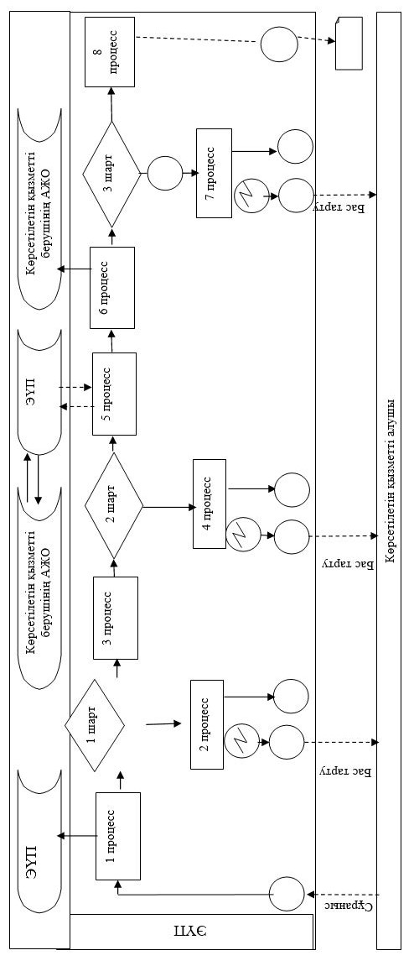

**Шартты белгілер:**

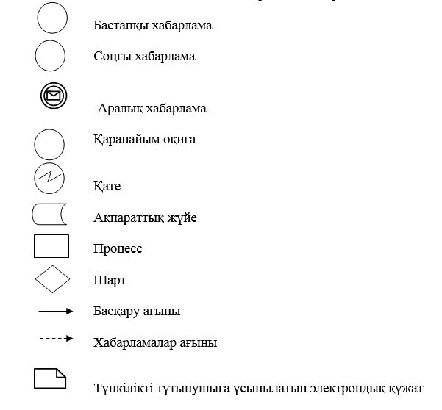

|  |  |
| --- | --- |
|  | "Аудандық орталықтан алыс  елді мекендердегі бастапқы  медициналық-санитариялық  консультациялық  диагностикалық көмек көрсететiн денсаулық сақтау  ұйымдарының дәріхана  пункттері арқылы және  фармацевтикалық бiлiмi бар  маман болмаған жағдайда жылжымалы дәрiхана пункттері  арқылы дәрілік заттар мен  медициналық мақсаттағы  бұйымдарды өткізуді жүзеге  асыру үшін медициналық бiлiмi  бар мамандарды аттестаттау" мемлекеттік көрсетілетін қызмет  регламентіне 2-қосымша |

**Мемлекеттік қызмет көрсетудің бизнес-процестерінің анықтамалығы**

**1) көрсетілетін қызметті беруші кеңсесі арқылы мемлекеттік қызметті көрсету кезінде**

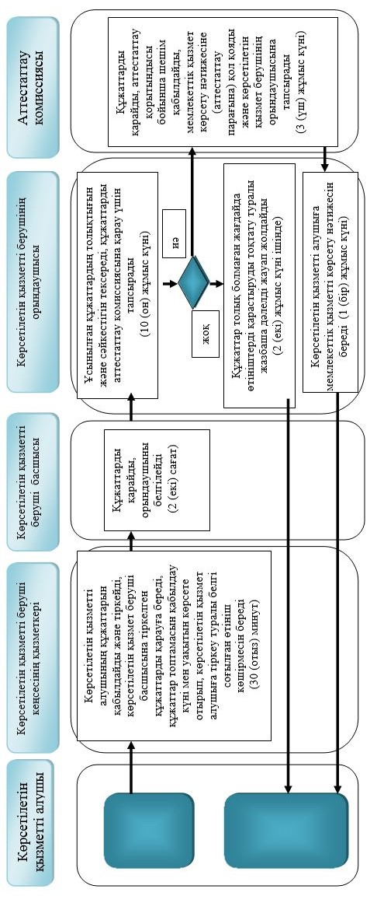

**1) портал арқылы мемлекеттік қызметті көрсету кезінде**

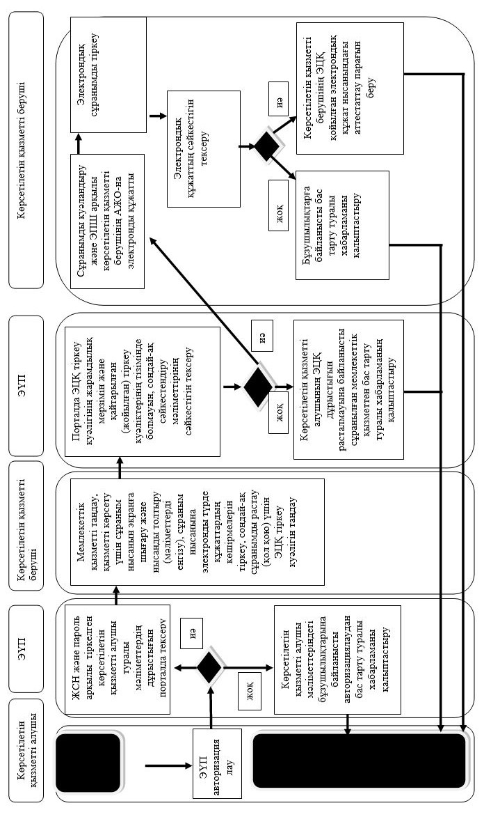

**Шартты белгілер:**

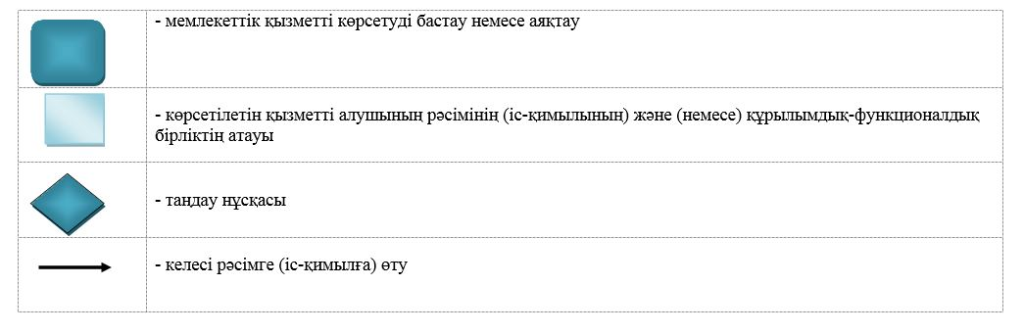

© 2012. Қазақстан Республикасы Әділет министрлігінің «Қазақстан Республикасының Заңнама және құқықтық ақпарат институты» ШЖҚ РМК